Załącznik do Uchwały Nr 16/6/2022
Zarządu Świętokrzyskiego Banku Spółdzielczego w Jędrzejowie z dnia 13 października 2022r.

Instrukcja użytkownika

Internet Banking dla klienta indywidualnego

http://www.bsswietokrzyski.pl

Metryka regulacji
Podstawowe dane regulacji
Właściciel instrukcji | Stanowisko ds. weryfikacji i analiz kredytowych  (w Zespole ds. monitoringu i weryfikacji ekspozycji kredytowych)
Opiniujący Instrukcję | Stanowisko ds. zgodności i kontroli wewnętrznej
Zatwierdzający instrukcję | Zarząd Banku
Wejście w życie instrukcji | 13.10.2022
Aktualna wersja instrukcji | 1.0
Ostatni przegląd instrukcji
Następny przegląd instrukcji | Do końca 2022r.

Historia przeglądów instrukcji
Numer wersji | Data | Zmiana wykonana przez | Podsumowanie zmian
1.0

Lista odbiorców
L.p. | Nazwy Jednostek/ komórek organizacyjnych
1 | Zarząd Banku
2 | Klienci Banku  Pracownicy obsługi klienta Odział Centrala, Oddział Sędziszów, Oddział Imielno, Oddział Słupia

SPIS TREŚCI

WPROWADZENIE 5
BEZPIECZEŃSTWO 6
BLOKOWANIE DOSTĘPU DO INTERNET BANKINGU PRZEZ KLIENTA 8
KONFIGURACJA 10
LOGOWANIE DO SYSTEMU 13
Hasło 15
Reset hasła 16
Silne uwierzytelnienie Klienta 18
Logowanie do systemu bankowości elektronicznej 18
Dodatkowy kod uwierzytelnienia do autoryzacji SMS 24
Wyłączenie ograniczeń wynikających z dyrektywy PSD2 25
Przełączenie metody autoryzacji operacji 26
Wylogowanie 29
Profile 29
MENU GŁÓWNE SERWISU - PULPIT 31
RACHUNKI 34
Przelewy jednorazowe 36
Przelew dowolny 37
Przelew – Płatność podzielona (Split Payment) 41
Przelew do ZUS 43
Przelew podatkowy: Do Urzędu Skarbowego/Izby Celnej lub Do innych organów podatkowych 45
Przelew podatkowy: Do innych organów podatkowych 45
Przelew na rachunek własny 47
Przelewy zdefiniowane 48
Przelewy oczekujące 49
Zlecenia 50
Dodaj zlecenie 50
Dodaj zlecenie podatkowe 52
Historia 53
Operacje wykonane 54
Blokada środków 55
Wyciągi 57
Wyciąg w formacie JPK 58
Doładowania 59
Koszyk płatności 60
LOKATY 62
Zakładanie lokaty 62
Likwidacja lokaty 64
KREDYTY 65
Wniosek o wakacje kredytowe 65
KARTY 67
WNIOSKI 68
BANKOWOŚĆ DLA NAJMŁODSZYCH 69
RODZINA 500+ 69
PROGRAM DOBRY START 70
TARCZA ANTYKRYZYSOWA 72
PROFIL ZAUFANY – e-Urząd 77
eDokumenty 78
KONTRAHENCI 78
USTAWIENIA 81
Bezpieczeństwo 81
Moje dane 83
Rachunki 84
Przelewy 84
Kanały dostępu i urządzenia 84
Wydruki i pliki 85
WIADOMOŚCI 89
ZAŁĄCZNIKI 91
ZAŁĄCZNIK 1. Struktura wyciągu w formacie VideoTel. 91
ZAŁĄCZNIK 2. Struktura wyciągu w formacie MT940. 91
ZAŁĄCZNIK 3. Przykładowe wydruki wyciągów Typ1 i Typ2. 95
ZAŁĄCZNIK 4. Eksport przelewów – format Elixir-0 96
ZAŁĄCZNIK 5. Eksport przelewów w formacie CSV (płatności masowe) 97
ZAŁĄCZNIK 6. Eksport przelewów w formacie XLS (płatności masowe) 98
ZAŁĄCZNIK 7. Format pliku ELIXIR-O do obsługi Split Payment 99
ZAŁĄCZNIK 8. Format exportowanego pliku XML 100

WPROWADZENIE
Rozwój globalnej sieci Internet tworzy miejsce do powstawania nowych usług. Jedną z nich jest Internet Banking, poprzez który można kontrolować swój rachunek o dowolnej porze, z dowolnego miejsca. Bez problemu klient może dokonać podstawowych transakcji związanych z rachunkiem lub sprawdzić stan swoich oszczędności.
Internet Banking, to bezpieczeństwo wszystkich operacji, jakie można wykonać za pomocą własnego komputera. Bardzo cenimy Państwa czas, dlatego mamy nadzieję, że możliwości, jakie daje serwis Internet Banking, w pełni zaspokoją oczekiwania naszych Klientów. Tu zawsze każdy jest pierwszy w kolejce.
Internet Banking umożliwia:
- sprawdzenie stanu rachunku saldo, historia, szczegóły operacji, potwierdzenia transakcji
- wykonywanie przelewów krajowych (w tym realizowane natychmiastowo oraz płatności VAT split payment)
- wykonywanie przelewów dewizowych
- tworzenie listy przelewów zdefiniowanych
- odpowiedź na otrzymany przelew, ponowienie wysłanego,
- doładowanie telefonu prepaid, - przelew podatkowy,
- tworzenie i modyfikacja zleceń stałych,- zakładanie i likwidowanie lokat
- uzyskanie informacji o lokatach, założenie i zamkniecie lokaty
- uzyskanie informacji o kredytach
- składanie zleceń okresowych
- śledzenie historii operacji
- wydruk potwierdzenia wykonania operacji
- eksport i wydruk wyciągów
- przeglądanie i obsługę kart lokalnych i On-Line
- otrzymanie i opłacanie w formie elektronicznej rachunków i faktur od wielu Usługodawców
- zarządzanie limitami transakcji
- możliwość złożenia wniosków o świadczenie Rodzina 500+ i świadczenie Dobry Start (300+)
- koszyk przelewów – możliwość zapisania przelewu do późniejszego zatwierdzenia, przegląd przygotowanych przelewów

BEZPIECZEŃSTWO

W celu zachowania bezpieczeństwa system stosuje zaawansowane rozwiązania techniczne.
Połączenie z Bankiem chronione jest protokołem szyfrującym SSL/TLS.

Przy próbie odświeżenia strony przez klienta wykonywana jest operacja bezpiecznego wylogowania.

Każdy system operacyjny (również oprogramowanie) wymaga stałych aktualizacji poszczególnych komponentów. Jest to konieczne ze względu na pojawiające się w różnych elementach systemu luki, które mogą stanowić zagrożenie dla komputera oraz wykonywanych na nim czynności.
Za bezpieczeństwo środowiska, na którym pracuje program, odpowiada Klient.
Bezpieczeństwo/Autoryzacja:
- logowanie za pomocą identyfikatora (unikalny numer nadawany każdemu użytkownikowi systemu przez bank w chwili uruchomienia usługi) i hasła dostępu (indywidualne hasło dostępu klienta do serwisu Internet Banking, ustalone przez niego przy pierwszym logowaniu.
Hasło powinno być utworzone wg reguły i musi zawierać:
- co najmniej 8 znaków
- co najmniej jedną wielką literę
- co najmniej jedną małą literę
- co najmniej jedną cyfrę
- co najmniej jeden znak specjalny
Znaki niedozwolone to: ~ ` { } < > | ; ' ' ? < > ,

- dostęp chroniony hasłem (maskowanym lub standardowym) możliwość ustawienia własnego, dowolnego hasła do logowania oraz autoryzacją dyspozycji logowania: hasłem SMS, Aplikacją mobilną, tokenem;
- możliwość zapisania przeglądarki jako zaufanej;
- autoryzacja operacji zlecanych w bankowości elektronicznej za pomocą autoryzacji mobilnej;
- zarządzanie limitami przelewów wykonywanych w bankowości elektronicznej
i w Aplikacji mobilnej.

Ważne
Urządzenie dostępowe i oprogramowanie
- Nie wolno korzystać z komputerów ogólnie dostępnych (np. w kawiarenkach internetowych);
- Nie wolno korzystać z niezaufanych sieci komputerowych;
- Należy zawsze używać aktualnego oprogramowania ochrony antywirusowej wraz
z zaporą oraz aktualizować na bieżąco system operacyjny. Instalowanie i aktualizacja oprogramowania powinna odbywać się zawsze tylko ze sklepów
z aplikacjami i z oficjalnych stron producentów. Prosimy nie pobierać oprogramowania z linków i innych nieznanych źródeł.
Logowanie:
- Zachowanie poufności danych do logowania. Identyfikator i hasło logowania przeznaczone są tylko dla jednej osoby. Nie wolno udostępniać identyfikatora i hasła logowania innym osobom. Przekazanie tych danych osobom trzecim naraża na ryzyko utraty pieniędzy zgromadzonych na rachunku;
- Nie należy trzymać hasła logowania wraz z obiektem służącym do autoryzacji (np.: token, karta kryptograficzna, Aplikacja mobilna na urządzeniu mobilnym)
w jednym miejscu;
- Kartę kryptograficzną po dokonaniu autoryzacji operacji należy usunąć z komputera;
- Nie wolno zezwalać przeglądarce na zapisywanie identyfikatora i hasła;
- Należy pamiętać o regularnej zmianie hasła, używając kombinacji dużych i małych liter, cyfr oraz znaku specjalnego;
- Nie wolno logować się za pomocą adresu lub linku przesłanego w wiadomości
e-mail – adres strony logowania należy wprowadzać samodzielnie lub korzystając z odpowiedniego linku wyłącznie na stronie banku;
- Nie wolno po zalogowaniu do systemu transakcyjnego odchodzić od komputera, a po zakończeniu pracy należy wylogować się i zamknąć przeglądarkę;
- Przed zalogowaniem należy sprawdzić, czy połączenie z bankiem jest szyfrowane – powinna się pojawić kłódka na pasku przeglądarki;
- Należy sprawdzić prawidłowość certyfikatu;
- Należy sprawdzić czy po wprowadzeniu i zatwierdzeniu identyfikatora został wyświetlony obrazek wybrany wcześniej przez klienta z galerii i czy obrazek zawiera prawidłowy czas wyświetlenia.
Autoryzacja operacji:
- W trakcie autoryzacji operacji kodem SMS należy koniecznie:
  - dokładnie zapoznać się z treścią przesłanej wiadomości SMS i upewnić się, czy treść wiadomości dotyczy właściwej operacji;
  - dokładnie sprawdzić, czy w wiadomości SMS, cyfry numeru rachunku, na który jest wysyłany przelew, zgadzają się z tymi, które widoczne są na ekranie komputera.
- W trakcie autoryzacji operacji autoryzacją mobilną należy koniecznie:
  - dokładnie zapoznać się z treścią przesłanego zlecenia autoryzacyjnego i upewnić się, czy treść wiadomości dotyczy właściwej operacji.
Wiadomości e-mail i MMS:
- Bank nigdy nie wysyła do klientów pytań dotyczących haseł lub innych poufnych danych;
- Bank nigdy nie wysyła wiadomości z prośbą o aktualizację danych;
- Bank nigdy nie podaje w przesyłanych wiadomościach linków do stron transakcyjnych;
- Wiadomości e-mail oraz MMS nieznanego pochodzenia mogą zawierać załączniki ze szkodliwym oprogramowaniem, dlatego nie wolno ich otwierać i klikać na linki zawarte w takich wiadomościach. Linki mogą prowadzić do fałszywej strony, która ma wyłudzić dane do logowania.
Nietypowe zachowanie na stronie powinno zawsze budzić u klienta czujność, np.:
- długie oczekiwanie na zalogowanie;
- pojawiające się niestandardowo wyglądające pola;
- pojawiające się dodatkowe pola formularza do wprowadzenia dodatkowych danych;
- prośba o podanie hasła przy operacjach tego niewymagających.

BLOKOWANIE DOSTĘPU DO INTERNET BANKINGU PRZEZ KLIENTA
Ze względów bezpieczeństwa umożliwiono klientowi zablokowanie dostępu do serwisu Internet Banking poprzez:

- Wysłanie wiadomości SMS na numer SMS Bankingu w bank o treści:

- BI#identyfikator, gdzie BI – to Blokada Identyfikatora; identyfikator to login do serwisu Internet Banking. Program zweryfikuje, czy podany identyfikator jest powiązany
z numerem telefonu (w Internet Bankingu, SMS Bankingu, danych osobowych).
W przypadku istniejącego powiązania dostęp jest blokowany i odsyłany jest odpowiedni komunikat do Klienta.
- BI#identyfikator#PESEL - gdzie BI – to Blokada Identyfikatora; identyfikator to login do serwisu Internet Banking. SMS blokuje dostęp z dowolnego telefonu.
Uwaga! Działanie blokowania jest niezależne od posiadania przez klienta usługi SMS Banking i ustawionej uproszczonej składni zapytań.

- Blokada dostępu możliwa jest jednocześnie do Internet Bankingu i Aplikacji mobilnej poprzez wysłanie SMS na numer SMS Bankingu w banku o treści:
- BW#Identyfikator – z numeru telefonu powiązanego z klientem (w Internet Bankingu, SMS Bankingu, danych osobowych), gdzie Identyfikator, to login do Internet Bankingu,
- BW#Identyfikator#PESEL – z dowolnego numeru telefonu – należy wysłać komendę uzupełnioną o numer PESEL.
- W serwisie bankowości elektronicznej w opcji::

- Ustawienia Kanały dostępu i urządzenia, która daje możliwość blokowania dostępu do rachunków przez Internet (więcej informacji na temat tej opcji
w rozdziale Kanały dostępu i urządzenia).

- Zablokuj dostęp pod przyciskiem Wyloguj (po zalogowaniu się do bankowości elektronicznej) spowoduje zablokowanie wszystkich zdalnych dostępów do bankowości elektronicznej (Internet Bankingu, Aplikacji mobilnej Nasz Bank, Klient też nie zaloguje się do mojeID, nie zmieni statusu ani limitów karty, nie skorzysta
z usługi BLIK), natomiast w Aplikacji mobilnej SGB Mobile zostanie wyświetlony komunikat o niepowodzeniu pobrania informacji o produktach – tym samym nie będą one dostępne do podglądu.
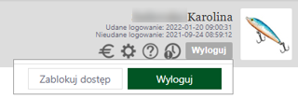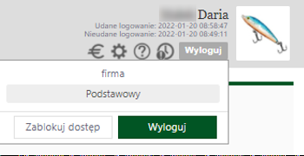

- Wykorzystanie Bankofonu (zostanie zablokowany dostęp do Internet Bankingu i Aplikacji mobilnej Nasz Bank) Po wykonaniu połączenia z Bankofonem można wybrać opcję:
- Główne menu → 3. Blokowanie kanałów dostępu do banku → 2. Blokada Internet Bankingu → podanie identyfikatora operatora i potwierdzenie chęci zablokowania
– opcja dostępna dla wszystkich klientów banku (także nie posiadających dostępu do usługi Bankofon);
- Główne menu → 1. Bankofon → 8. Blokada kanału dostępu → 2. Blokada dostępu do Internet Bankingu → podanie identyfikatora operatora i potwierdzenie chęci zablokowania – opcja dostępna dla osób posiadających dostęp do usługi Bankofon (więcej na temat możliwości blokowania w instrukcji: „Bankofon – klient”)

- Wykorzystanie usługi Teleserwis – aktywacja usługi następuje w Internet Bankingu lub
w Banku, za pomocą kanału można zablokować dostęp do Internet Bankingu, szerszy opis
w punkcie Błąd! Nie można odnaleźć źródła odwołania..

- Za pomocą Aplikacji mobilnej Nasz Bank w opcji:

- ustawienia kanały dostępu – zostaną wyświetlone wszystkie dostępne dla klienta kanały dostępu, również te zablokowane. W celu zablokowania Internet Banking należy przesunąć suwak i potwierdzić blokadę dostępu.
- ustawienia zablokuj dostęp do bankowości elektronicznej lub Wyloguj
zablokuj dostęp – zostaną zablokowane wszystkie zdalne dostępy do bankowości elektronicznej – Internet Banking i Aplikacja mobilna Nasz Bank).

Zablokowaną usługę może odblokować:
- operator w banku;
- klient:
- zablokowaną przez siebie usługę Internet Banking przy użyciu opcji w serwisie bankowości elektronicznej Ustawienia Kanały dostępu i urządzenia klient może odblokować sam przed opuszczeniem okna, używając przycisku Aktywuj wyświetlonego przy zablokowanej usłudze,

- zablokowaną przez siebie usługę Internet Banking przy użyciu opcji Aplikacji Mobilnej Ustawienia Kanały dostępu w celu odblokowania Internet Banking należy przesunąć suwak i potwierdzić zwolnienie blokady,

- posiadający usługę Bankofon. Odblokowanie dostępu możliwe jest za pomocą opcji Główne menu → 1. Bankofon → 8. Blokada kanału dostępu → 3. Odblokowanie dostępu do Internet Bankingu – należy podać identyfikator Internet Bankingu i zatwierdzić chęć odblokowania operatora.

KONFIGURACJA
W związku z brakiem wsparcia ze strony firmy Microsoft dla systemu Windows XP nie jest zalecane korzystanie z usług banku za pośrednictwem tego systemu.
Do poprawnego działania niezbędna jest przeglądarka internetowa obsługująca protokół szyfrujący SSL, JavaScript oraz pliki cookies.
Zalecane przeglądarki, to Firefox, Internet Explorer, Safari, Chrom, Opera w wersjach na bieżąco aktualizowanych. Aktualną wersję sprawdzić można np. w przypadku przeglądarki Firefox
w zakładce Pomoc → O programie Firefox, w przypadku przeglądarki Opera aktualizacja odbywa się automatycznie. W przypadku samodzielnej aktualizacji przeglądarki należy: otworzyć zakładkę Pomoc → Sprawdź dostępność aktualizacji.

Poprawne działanie systemu jest możliwe po prawidłowym skonfigurowaniu przeglądarki. Konfigurację pokazano na przykładzie przeglądarki Internet Explorer wersja 11. Wcześniejsze wersje nie są wspierane.

W celu skonfigurowania przeglądarki wybierz w oknie z menu głównego polecenie [Narzędzia],
a następnie [Opcje internetowe];

- W zakładce [Prywatność] należy użyć przycisku [Zaawansowane] i ustawić:  - akceptowanie plików cookie, z wyjątkiem tych, które pochodzą od innych firm i wykorzystują informacje osobiste;  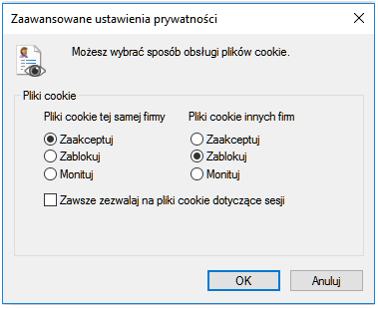 | 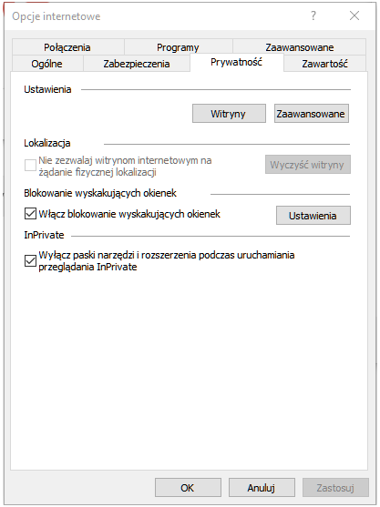
- W zakładce [Zabezpieczenia] dla strefy Internet należy ustawić poziom zabezpieczeń na [Średnio-wysoki] – tak, aby obsługa skryptów Java była możliwa; | 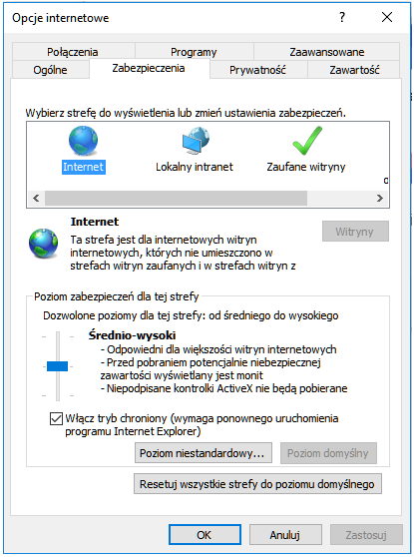
- W zakładce [Zawartość] w opcji Autouzupełnianie należy wybrać przycisk [Ustawienia] a następnie w wyświetlonym oknie odznaczyć opcję [Nazwy użytkowników i hasła w formularzach].  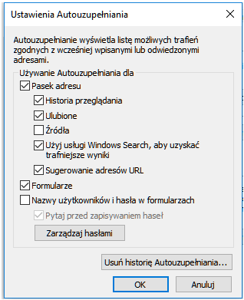 | 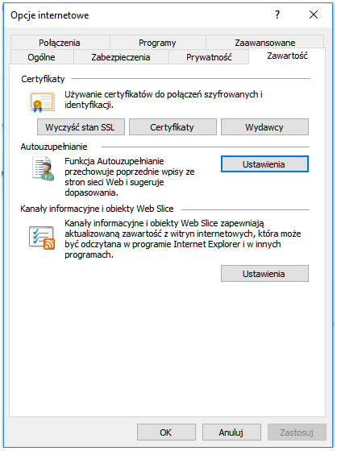
- W zakładce [Zaawansowane] zaznaczyć parametry: [Nie zapisuj zaszyfrowanych stron na dysku], [Sprawdź, czy certyfikat serwera nie został cofnięty], [Użyj szyfrowania TLS 1.2]. | 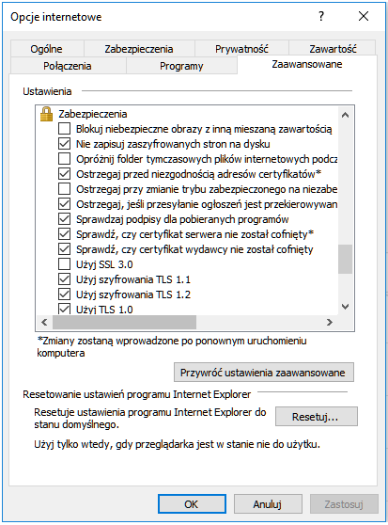

Wszystkie zmiany należy zaakceptować przyciskiem OK, na samym końcu użyć przycisku Zastosuj i OK.

Uwaga!
W przypadku korzystania z przeglądarki Opera należy wyłączyć mechanizm Opera Turbo. Mechanizm ten powoduje, że w komunikacji przeglądarki z systemem bankowym pośredniczą serwery Proxy firmy Opera Software ASA znajdujące się w innych krajach. Może to powodować fałszywe alarmy o próbie nieautoryzowanego dostępu do serwisu Internet Banking
i w konsekwencji blokadę dostępu do serwisu. Także w związku z tym do obsługi serwisu Internet Banking nie należy stosować przeglądarki Opera Mini, w której mechanizm ten (Opera Turbo) jest wbudowany na stałe.

LOGOWANIE DO SYSTEMU
Logowanie do systemu jest czynnością, dzięki której system bankowy jest w stanie rozpoznać danego użytkownika.
W celu zalogowania się do serwisu Internet Banking, należy wejść na stronę banku i kliknąć link Logowanie do systemu. Klient zostanie przełączony na stronę serwisu Internet Banking.
Przed wprowadzeniem jakichkolwiek danych, należy upewnić się, że połączenie jest szyfrowane, czyli adres strony zaczyna się od: https:// oraz, czy na pasku stanu przeglądarki znajduje się symbol zamkniętej kłódki, świadczący o nawiązaniu bezpiecznego, szyfrowanego połączenia
z bankiem. Po kliknięciu na symbol kłódki wyświetlą się szczegółowe informacje
o stronie i jej zabezpieczeniach.
Autentyczność certyfikatu można sprawdzić, klikając na symbol kłódki, a następnie odczytując informacje w zakładce Ogólne.
W szczególności należy sprawdzić, czy certyfikat został wystawiony dla prawidłowej strony logowania, przez kogo został wystawiony oraz czy jest ważny (Ważny od dnia XXXX-XX-XX, Wygasa dnia XXXX-XX-XX – data jego obowiązywania). Należy sprawdzić także Odcisk palca/Odcisk SHA1 (ciąg znaków ważny do daty zapisanej w pozycji: Wygasa dnia) widoczne
w zakładce Podgląd certyfikatu.
Ważne
Sam symbol kłódki nie gwarantuje autentyczności połączenia z Bankiem. Zawsze należy sprawdzić wartość Odcisku palca/Odcisku SHA1 w szczegółach certyfikatu.

W przypadku, kiedy którykolwiek z tych warunków nie został spełniony, klient nie powinien logować się do serwisu Internet Banking.

Logowanie do systemu Internet Banking polega na wpisaniu numeru identyfikatora w polu Identyfikator, hasła dostępu w polu Hasło i zatwierdzeniu danych identyfikujących przyciskiem Zaloguj. W zależności od ustawień w Banku klient może mieć dwuetapowy sposób logowania (opis w punkcie Silne uwierzytelnienie Klienta).
System został przygotowany do obsługi przez osoby niewidome – osoby niewidome przy pomocy czytników (np. NVDA) mogą skorzystać z czytanych opisów pól do wypełnienia np. na stronie logowania i przy przelewie dowolnym.
W celu zwiększenia bezpieczeństwa logowania do serwisu Internet Banking należy po pierwszym zalogowaniu wybrać obrazek bezpieczeństwa, który będzie widoczny na stronie logowania po wprowadzeniu i zatwierdzeniu identyfikatora (opis w punkcie Bezpieczeństwo).
Dodatkowo można wpisać numer klienta i hasło przy pomocy wirtualnej klawiatury, którą uruchomia się po kliknięciu ikony . W ten sposób można uniknąć przechwycenia przez złośliwe oprogramowanie typu „keylogger” znaków wprowadzanych za pomocą standardowej klawiatury. Aby uniemożliwić sprawdzenie czy dany identyfikator klienta istnieje w banku, ograniczono liczbę prób wpisania Identyfikatora. Po trzech nieudanych próbach dostęp zostaje zablokowany. Jeżeli na stronie logowania zostaną wykryte elementy, które zostały dodane przez złośliwe oprogramowanie, to serwis Internet Banking może wyświetlić następujący komunikat:

Okno logowania do systemu Internet Banking zawiera opcje służące zresetowaniu hasła, zapisaniu urządzenia zaufanego, przełączeniu metody autoryzacji z autoryzacji SMS na autoryzację mobilną i odwrotnie (opcje zostały opisane w dalszej części instrukcji):
- w oknie logowania jest możliwość zresetowania hasła w przypadku problemów z logowaniem:

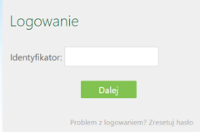
- w oknie logowania jest możliwość zapisania urządzenia jako moje urządzenie zaufane:

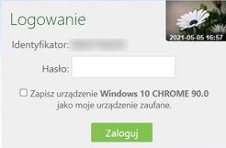

- w oknie logowania jest możliwość kliknięcia w link przekierowujący do zmiany sposobu autoryzacji SMS na autoryzację mobilną:

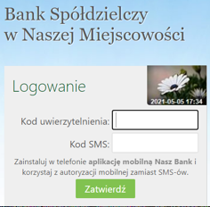

- w oknie logowania jest możliwość kliknięcia w link przekierowujący do zmiany sposobu autoryzacji z autoryzacji mobilnej na autoryzację SMS:

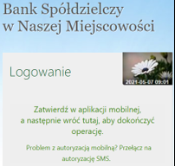

Hasło
W zależności od ustaleń Banku hasło do logowania w serwisie Internet Banking może być
w wersji standardowej lub wersji maskowalnej. W standardowej wersji należy podać numer klienta (identyfikator) i wszystkie znaki hasła dostępu. W wersji maskowalnej w pierwszym oknie należy podać numer klienta (identyfikator), akceptując przyciskiem Dalej i przechodząc do następnego okna, w którym klient podaje tylko niektóre znaki swojego hasła dostępu losowo wygenerowane przez system. Zatwierdzanie następuje przyciskiem Zaloguj. Po każdym poprawnym zalogowaniu można otrzymywać powiadamiający SMS. Klient sam może decydować o sposobie logowania i powiadomieniach SMS-em wybierając odpowiednie polecenia w zakładce Ustawienia Bezpieczeństwo.
Przy pierwszym logowaniu system prosi o zmianę hasła dostępu ustalonego przez Bank na hasło własne, znane tylko klientowi, utworzone według reguły:
Hasło musi zawierać:
- co najmniej 8 znaków
- co najmniej jedną wielką literę
- co najmniej jedną małą literę
- co najmniej jedną cyfrę
- co najmniej jeden znak specjalny
Znaki niedozwolone to: ~ ` { } < > | ; ' ' ? < >

Aby zmienić hasło, należy we właściwe pola wpisać stare hasło, dwukrotnie nowe hasło
i zatwierdzić operację przyciskiem Wykonaj. Zmianę hasła wykonać można również w zakładce Ustawienia Bezpieczeństwo Hasło logowania.

Ważne
Trzykrotna pomyłka w haśle spowoduje zablokowanie usługi. Ponowna aktywacja możliwa jest tylko w Banku.

Po poprawnym zalogowaniu na ekranie pojawi się okno z głównym menu serwisu, zwane Pulpitem. U góry ekranu na nieruchomym pasku tytułu znajduje się:
  - nazwa Banku,
  - nazwa zalogowanego użytkownika serwisu,
  - data i godzina ostatniego udanego/nieudanego logowania,
  - obrazek z grafiką, który można zmienić na inny, wybierając zakładkę Ustawienia
→ Bezpieczeństwo → Zdjęcie profilowe po zalogowaniu lub bezpośrednio przycisk przekierowujący do opcji Ustawienia,
  - przycisk przekierowujacy do opcji Pomoc - pozwalający skorzystać z instrukcji obsługi w wersji elektronicznej, która zawiera niezbędne informacje ułatwiające korzystanie
z usługi – o ile bank taką pomoc udostępnił klientowi,
- przycisk przekierowujący do opcji Rejestr zdarzeń, przedstawia dziennik zdarzeń czyli zapis wykonanych przez klienta operacji w serwisie Internet Banking. Wszystkie operacje: zmiany, dodawania czy usuwania adresu e-mail, wysyłki wyciągów, wykonania przelewów włącznie z datą realizacji operacji, zapis o zmianie rachunku kontrahenta, zapis o przelewie do koszyka, odwołanie zgody, wyrażenie zgody. Wszystkie czynności wykonywane w serwisie Internet Banking są odzwierciedlane poprzez odpowiedni zapis
w Logu zdarzeń,
  - polecenie Wyloguj.
W przypadku korzystania z urządzenia mobilnego (np.: telefon komórkowy, smartfon, tablet) podczas logowania na stronę serwisu Internet Banking w prawym górnym rogu na zielonym pasku (na którym zapisana jest nazwa banku) widać odpowiednio „Wersja pełna/ Wersja mobilna”, które dowolnie można zmieniać. Z obu wersji korzystać można na urządzeniu mobilnym, lecz wersja mobilna jest wygodniejsza i dedykowana na urządzenia mobilne.
Po zalogowaniu do systemu bankowości elektronicznej może pojawić się przypomnienie
o wymaganiu ustawienia: zmiany hasła do logowania, obrazka bezpieczeństwa, kodu uwierzytelnienia, zgód oraz hasła do załączników e-mail.

Reset hasła

W oknie logowania do systemu bankowości elektronicznej jest możliwość zresetowania hasła
w przypadku zablokowania dostępu przez trzykrotne błędne wprowadzenie hasła lub jego zapomnienie. W tym celu należy wybrać Problem z logowaniem? Zresetuj hasło, następnie należy wprowadzić Identyfikator i Numer telefonu. Po zatwierdzeniu operacji zostanie wysłany kod weryfikacyjny na adres email podany w Banku, należy go odczytać ze skrzynki email
i wprowadzić w oknie logowania w polu Kod wiadomości email.
Ostatni etap resetowania hasła, to poprawna odpowiedź na pytania weryfikacyjne wyświetlone
w bankowości internetowej i zatwierdzenie operacji.

Kolejne etapy zmiany hasła w bankowości elektronicznej opcją Zresetuj hasło:

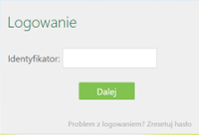

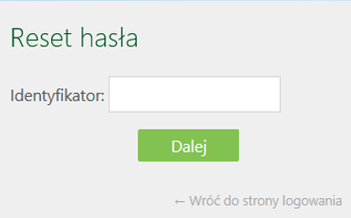

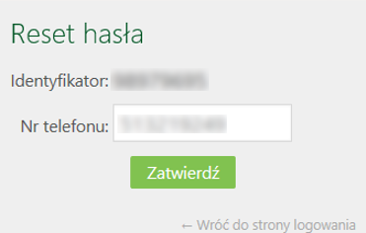

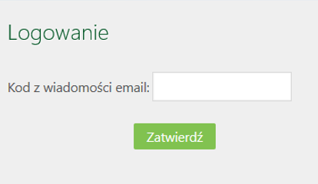

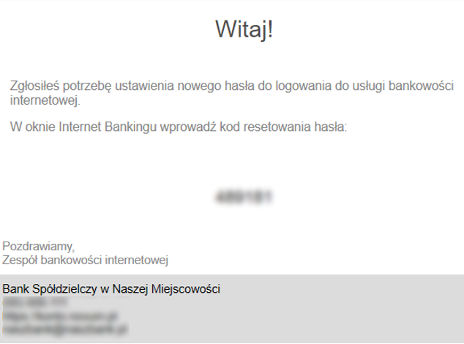

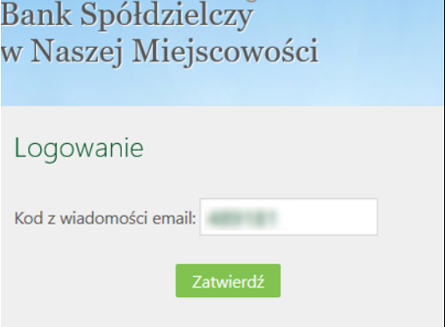

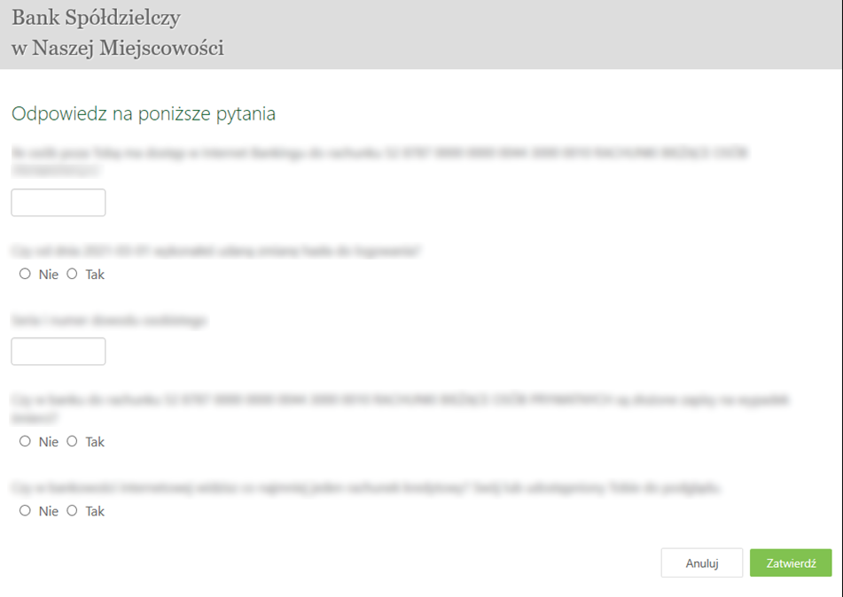

W zależności od poprawności odpowiedzi zostanie wygenerowany komunikat o pomyślnej zmianie hasła lub o niepowodzeniu. Poprawna weryfikacja odpowiedzi spowoduje wysłanie wiadomości SMS zawierającej nowe hasło. Logowanie z jego użyciem wymusi zmianę hasła.

Silne uwierzytelnienie Klienta
Silne uwierzytelnienie Klienta, to inaczej uwierzytelnienie dwuskładnikowe w systemie bankowości elektronicznej, które ma podnieść stopień weryfikacji tożsamości Klienta.

Logowanie do systemu bankowości elektronicznej
- Silne uwierzytelnienie jest wymagane przy logowaniu do systemu bankowości internetowej
Zmiany uzależnione są od posiadanego sposobu autoryzacji:
- Autoryzacja SMS

Logowanie jest dwuetapowe:
- należy wpisać identyfikator i hasło

Hasło pełne:

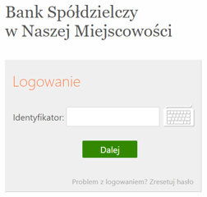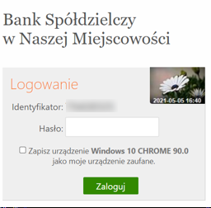

Hasło maskowalne:

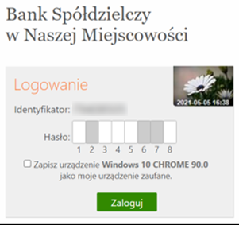

- w drugim etapie należy podać kod otrzymany w wiadomości SMS i wybrać Zatwierdź:

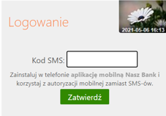

- Dodatkowy kod uwierzytelnienia do autoryzacji SMS przy logowaniu (jak ustalić kod uwierzytelnienia opisano w dalszej części instrukcji)

Logowanie jest dwuetapowe:
- należy wpisać identyfikator i hasło:

Hasło pełne:

Hasło maskowalne:

- w drugim etapie należy podać wcześniej zdefiniowany kod uwierzytelnienia oraz kod otrzymany w wiadomości SMS i wybrać Zatwierdź:

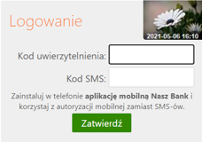

- Autoryzacja mobilna

W przypadku gdy Klient posiada Aplikację mobilną i ma włączoną metodę autoryzacji operacji jako autoryzację mobilną w trakcie logowania do systemu Internet Banking po wpisaniu identyfikatora i hasła, wyświetli się komunikat: „Zatwierdź w aplikacji mobilnej, a następnie wróć tutaj aby dokończyć operację”. Co oznacza, że w Aplikacji w opcji Mobilna Autoryzacja należy zatwierdzić bądź odrzucić transakcję.

Logowanie jest dwuetapowe:
- należy wpisać login i hasło;

Hasło pełne:

Hasło maskowalne:

- w drugim etapie należy zatwierdzić zlecenie autoryzacyjne w Aplikacji mobilnej:

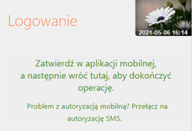

- Autoryzacja Token Digipass 310 OneSpan

W trakcie logowania do systemu bankowości internetowej, po wpisaniu identyfikatora i hasła, należy w kolejnym kroku podać WYNIK z tokena i wybrać Zatwierdź.

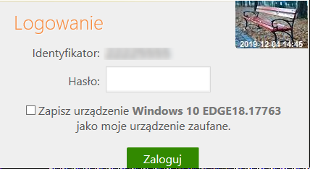
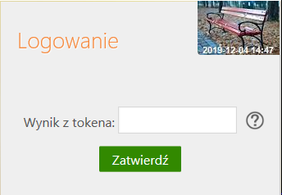

Klikając w symbol znaku zapytania wyświetlana jest podpowiedź w jaki sposób odczytać Wynik
z tokena (dokładny opis znajduje się w instrukcji Token Digipass 310 OneSpan – instrukcja użytkownika.pdf).

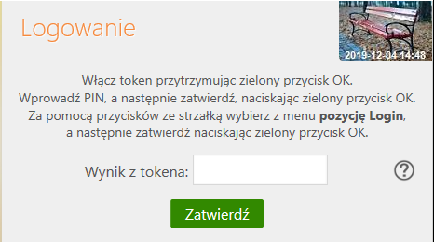

- Uznanie urządzenia zweryfikowanego metodą Device Fingerprinting (DFP) za element silnego uwierzytelnienia (SCA)

Metoda Device Fingerprinting (zwana dalej: DFP) bada określone cechy urządzenia (komputer, smartfon, tablet, laptop itp.). Jest to technika wdrożona w celu identyfikacji poszczególnych użytkowników lub maszyn. Badane cechy (identyfikatory) określane są mianem odcisków przeglądarek lub urządzeń.

Weryfikacja urządzenia metodą DFP pozwalają potwierdzić, że jest to urządzenie, z którego logował się już klient i wykonywał operacje płatnicze. W ten sposób w zakresie bezpieczeństwa urządzenie zapisane jest jako zaufane – określa element „coś mam”, jako coś co posiada wyłącznie użytkownik (spełnia kryterium SCA).

Jeśli DFP dla urządzenia zaufanego nie zapewnia unikalności, albo nie spełnione są inne warunki traktowania tego urządzenia jako „coś co posiada wyłącznie użytkownik” urządzenie zaufane jest elementem poprawiającym bezpieczeństwo w przypadku stosowania przez bank zwolnienia
z silnego uwierzytelnienia przy logowaniu do bankowości elektronicznej przez okres 90 dni.

Aby metoda DFP działała poprawnie nie należy pracować na przeglądarkach w trybie prywatnym in private ponieważ automatycznie usuwa on informacje o przeglądaniu, takie jak hasła, pliki ciasteczek i historię, nie pozostawiając śladów po zakończeniu sesji. Nie należy zaznaczać opcji w ustawieniach/historii przeglądarki czyść historię i pliki cookie podczas zamykania przeglądarki.

Po zalogowaniu się do systemu bankowości elektronicznej (po podaniu identyfikatora i hasła logowania) pojawi się komunikat:

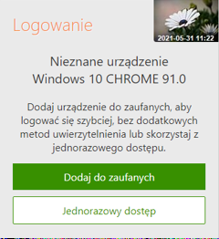

Wybranie Dodaj do zaufanych otworzy okno:

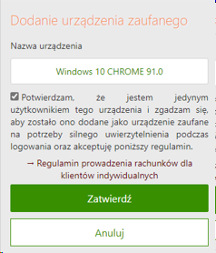

Zapisanie przeglądarki i urządzenia jako zaufane jest akceptacją regulaminu. Umożliwi logowanie się z tego urządzenia bez stosowania metod silnego uwierzytelnienia.

Dodanie urządzenia jako zaufane należy zautoryzować. W oknie, w zależności od sposobu autoryzacji jaki posiada klient, pojawi się odpowiedni komunikat, w poniższym przykładzie jest to kod SMS:

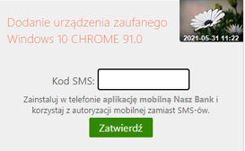

W opcji bankowości elektronicznej Ustawienia Kanały dostępu i urządzenia pojawi się dodane urządzenie zaufane:

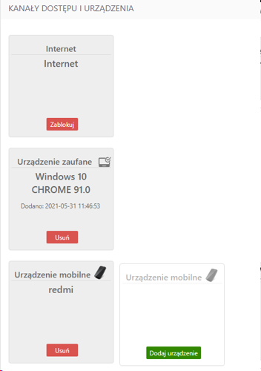

Wybranie Jednorazowy dostęp pozwoli na przejście do serwisu bankowości elektronicznej bez zapisania urządzenia zaufanego. Przy kolejnym logowaniu komunikat o „nieznanym urządzeniu…” pojawi się ponownie, aż do momentu zapisania urządzenia jako zaufane.

- Silne uwierzytelnienie NIE jest wymagane przy logowaniu do systemu bankowości internetowej

W przypadku gdy silne uwierzytelnienie nie jest wymagane przy logowaniu do systemu bankowości internetowej – należy podać identyfikator i hasło do Internet Bankingu.

Uwaga! W trakcie logowania do usług zewnętrznych, tj. mojeID, BS API w oknie logowania
w prawym dolnym rogu pojawi się nazwa usługi, np.:

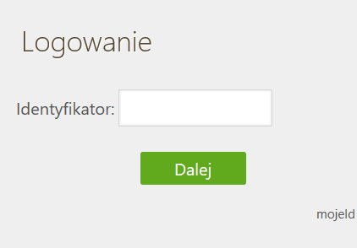

Dodatkowy kod uwierzytelnienia do autoryzacji SMS
W przypadku gdy do autoryzacji SMS wymagany jest dodatkowy kod uwierzytelnienia wówczas
każdorazowo logowanie i każda operacja, która wymaga podania kodu SMS, poprzedzana jest kodem uwierzytelnienia.

    - Autoryzacja SMS

Kod uwierzytelnienia należy ustawić zgodnie z komunikatami wyświetlanymi przez system Internet Banking.

Po wpisaniu hasła i poprawnym zalogowaniu się do Internet Bankingu system wyświetli okno Ustawień – Kod uwierzytelnienia do autoryzacji SMS. Kod powinien zawierać 4 cyfry, posłuży do logowania do systemu i autoryzacji transakcji – gdy operacja będzie wymagała podania kodu SMS, należy poprzedzić je kodem uwierzytelnienia. Ustawienia zatwierdzamy przyciskiem Zatwierdź. Podajemy otrzymany kod SMS autoryzujący operację i wybieramy Podpisz.

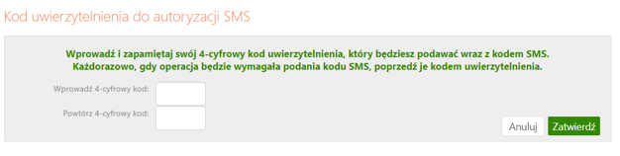

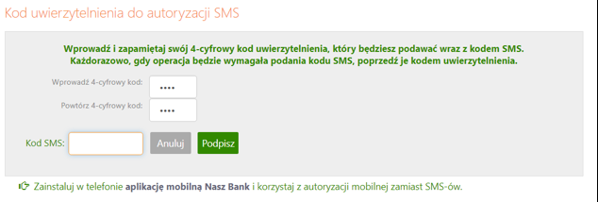

W momencie gdy kod uwierzytelnienia zostanie zdefiniowany, w oknie logowania do systemu po wpisaniu identyfikatora i hasła zostanie wyświetlone okno do wprowadzenia kodu uwierzytelnienia oraz kodu SMS:

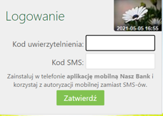

Wprowadzenie kodu uwierzytelnienia do autoryzacji SMS będzie wymagane w oknie autoryzacji operacji (opis w punkcie instrukcji Przelewy jednorazowe)

Kod uwierzytelniania można zmienić w opcji Ustawienia Bezpieczeństwo (opis w punkcie USTAWIENIA).
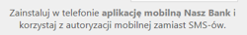
W przypadku korzystania przez Klienta z autoryzacji SMS jako sposobu autoryzacji operacji
i logowania do systemu bankowości elektronicznej, w drugim etapie logowania pojawi się informacja zachęcająca do korzystania z Aplikacji mobilnej i link przekierowujący do jej pobrania:

Klikniecie w powyższy link aplikację mobilną Nasz Bank spowoduje przekierowanie do pobrania Aplikacji. Taka sama informacja pojawi się także w momencie autoryzacji operacji
w serwisie. Zainstalowanie aplikacji zmieni sposób autoryzacji operacji w serwisie z autoryzacji SMS na autoryzację mobilną.
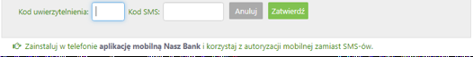

Wyłączenie ograniczeń wynikających z dyrektywy PSD2
W serwisie Internet Banking przy włączonych ograniczeniach wynikających z dyrektywy PSD2 dostęp do niektórych danych może zostać zablokowany.

Logując się do Internet Bankingu bez silnego uwierzytelnienia ograniczone zostaną niektóre funkcje bankowości np. dostęp do historii rachunku starszej niż 90 dni czy przelewów zdefiniowanych, dostęp do bazy kontrahentów, rejestru zdarzeń oraz ustawień.

Aby wyłączyć ograniczenia należy w poniższym oknie wybrać przycisk Wyłącz ograniczenia
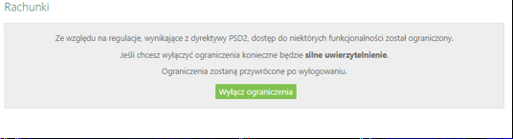

W konsekwencji pojawi się kolejny komunikat do autoryzacji operacji. Ekrany w serwisie Internet Bankingu różnią się w zależności od sposobu autoryzacji:

- Autoryzacja SMS:
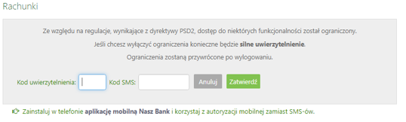
Kod do autoryzacji wyłączenia ograniczeń dostępu może zawierać cyfry i litery, tak jak
w przypadku logowania.
- Autoryzacja mobilna:

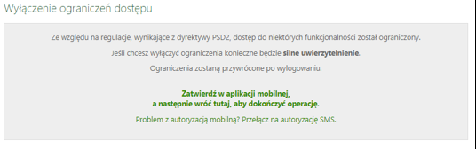
Należy zalogować się do Aplikacji mobilnej i zatwierdzić zlecenie wyłączenia ograniczeń dostępu.
- Token Digipass 310 OneSpan
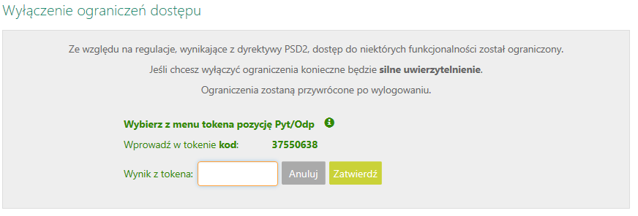

Pod ikonką znaku zapytania znajduje się podpowiedź jak uzyskać Wynik z tokena:
Włącz token przytrzymując zielony przycisk OK.
Wprowadź PIN, a następnie zatwierdź, naciskając zielony przycisk OK.
Za pomocą przycisków ze strzałką wybierz z menu pozycję Pyt/Odp,
a następnie zatwierdź naciskając zielony przycisk OK.”
Dokładny opis znajduje się w instrukcji Token Digipass 310 OneSpan – instrukcja użytkownika.pdf

Przełączenie metody autoryzacji operacji
Korzystając z systemu bankowości internetowej w momencie autoryzowania operacji gdy pojawi się informacja o wpisaniu kodu SMS – system umożliwi zmianę sposobu na autoryzację mobilną – i odwrotnie: gdy pojawi się informacja o wysłanym powiadomieniu autoryzacyjnym na aplikację mobilną – system umożliwi zmianę sposobu na autoryzację SMS.

- Przełącz z autoryzacji mobilnej na autoryzację SMS:

W celu zmiany sposobu autoryzacji z mobilnej na autoryzację SMS należy wybrać Przełącz na autoryzację SMS, następnie wprowadzić kod weryfikacyjny wysłany na adres email podany
w Banku, należy go odczytać ze skrzynki email i wprowadzić w oknie logowania w polu Kod wiadomości email.
Ostatni etap zmiany sposobu autoryzacji, to poprawna odpowiedź na pytania weryfikacyjne wyświetlone w bankowości internetowej i zatwierdzenie operacji.

Kolejne etapy zmiany sposobu autoryzacji w bankowości elektronicznej:

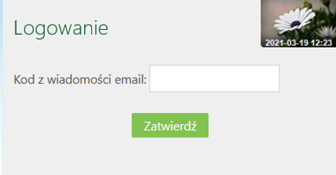

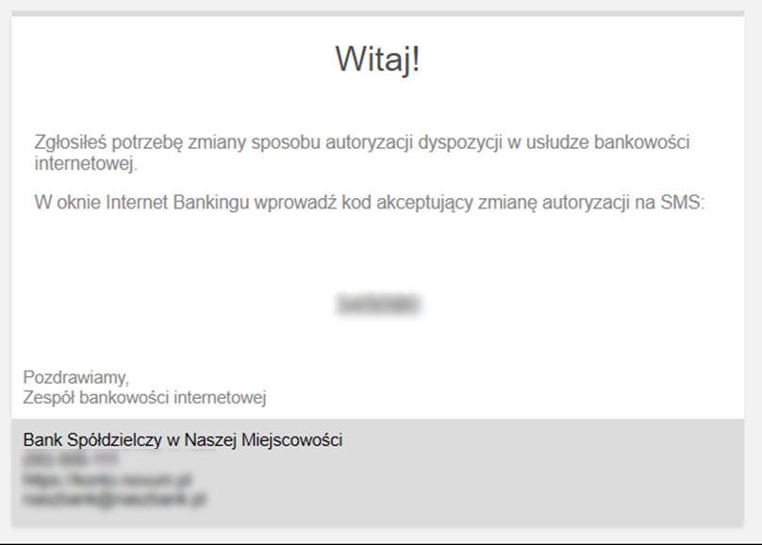

W zależności od poprawności odpowiedzi zostanie wygenerowany komunikat o pomyślnej zmianie sposobu autoryzacji lub o niepowodzeniu.

- Przełącz z autoryzacji SMS na autoryzację mobilną:

W celu zmiany sposobu autoryzacji z SMS na autoryzację mobilną należy kliknąć w link Zainstaluj w telefonie aplikację mobilną Nasz Bank … przekierowujący do strony instalacji aplikacji, po jej pobraniu i uruchomieniu na urządzeniu mobilnym – sposób autoryzacji ulegnie zmianie.

Wylogowanie
Po zakończonej pracy należy pamiętać o wylogowaniu się z systemu. Służy do tego przycisk Wyloguj znajdujący się w prawym górnym rogu:

W tym miejscu też znajduje się opcja Zablokuj dostęp – służąca do zablokowania wszystkich zdalnych kanałów dostępu do bankowości elektronicznej – opis w punkcie: BLOKOWANIE DOSTĘPU DO INTERNET BANKINGU PRZEZ KLIENTA.

Po wylogowaniu z systemu wyświetlana jest informacja:

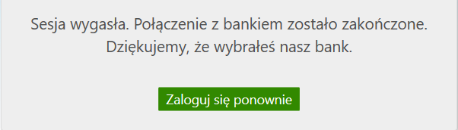

Przycisk Zaloguj się ponownie umożliwia natychmiastowe przejście do strony głównej serwisu
i pozwala na ponowne zalogowanie.

Automatyczne wylogowanie nastąpi, jeżeli:
- użytkownik przerwie pracę na dłuższy czas (nie wykona żadnej akcji
w systemie). Po 5 minutach bezczynności pojawi się dla ostatniej minuty alert Przedłuż sesję wraz z dźwiękiem powiadomienia podczas wyświetlania informacji o kończącej się sesji, sygnał dźwiękowy pojawi się też przy wyskakujących okienkach
z komunikatem/ostrzeżeniem,
- w przypadku zamknięcia okna przeglądarki, opuszczenia systemu przez wybór innego adresu w przeglądarce,
- gdy użytkownik ponownie zaloguje się do systemu w innym oknie przeglądarki lub
z innego komputera,
- przy próbie odświeżenia strony przez klienta.

Wznowienie pracy z systemem po wylogowaniu wymaga ponownego zalogowania.

Profile
Klient posiadający wiele identyfikatorów do logowania może zwrócić się do banku o ustawienie jednego z nich, jako głównego. Wówczas logowanie do serwisu Internet Banking będzie odbywało się wyłącznie za pomocą tego identyfikatora. Po zalogowaniu nie ma potrzeby użycia dodatkowej autoryzacji przy przełączeniu na inny profil.
Podczas logowania zapis i prezentowanie zaufanych przeglądarek na profilach głównych
i podrzędnych jest równolegle (dotyczy uznania urządzenia zweryfikowanego metodą DFP za element silnego uwierzytelnienia (SCA)).

Aby przełączyć profil po zalogowaniu się do profilu głównego, należy przejść myszką na polecenie Wyloguj. Otworzy się ramka z profilami:

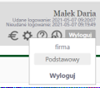

Następnie wybrać, do którego chce mieć w danej chwili dostęp i kliknięciem myszki potwierdzić wybór. Przełączanie profili odbywa się obrębie jednej sesji.
Wymuszona zmiana hasła powoduje wyświetlenie formatki zmiany hasła oraz polecenia Wyloguj, niewidoczne są natomiast inne profile użytkownika (dostępne tuż po zmianie hasła).
Po ustaleniu profilu głównego użytkownik nie będzie mógł logować się do serwisu Internet Banking identyfikatorem zależnym.

MENU GŁÓWNE SERWISU - PULPIT
Menu główne serwisu Internet Banking, czyli zakładka Pulpit umożliwia przeglądanie w formie tabel informacji o wszystkich Twoich rachunkach prowadzonych w Banku oraz komunikatów przesłanych z Banku. Okno Pulpitu odgrywa rolę nawigatora.

Ekran Pulpitu podzielony jest na dwa obszary. Po lewej stronie w pionie znajduje się menu główne w postaci zakładek i zawsze jest widoczne. Pełni funkcję nawigacyjną. Każda zakładka dotyczy jednego rodzaju produktu, np. Rachunków, Lokat czy Kart. Aktywna zakładka jest podświetlona innym kolorem. W każdej zakładce można wykonać działania związane
z produktem danego rodzaju. Po wybraniu Zakładki rozwija się menu pomocnicze podmenu. Wybrana opcja z menu pomocniczego również zostanie wyraźnie zaznaczona innym kolorem.
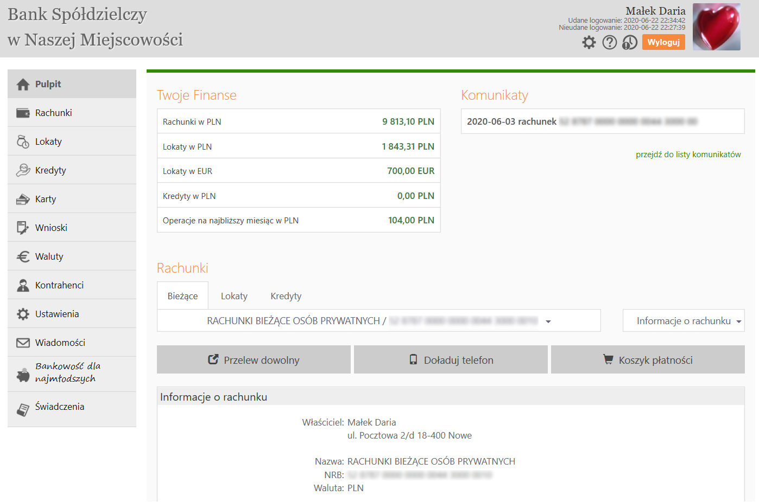
Okno pulpitu w zrzeszeniu SGB

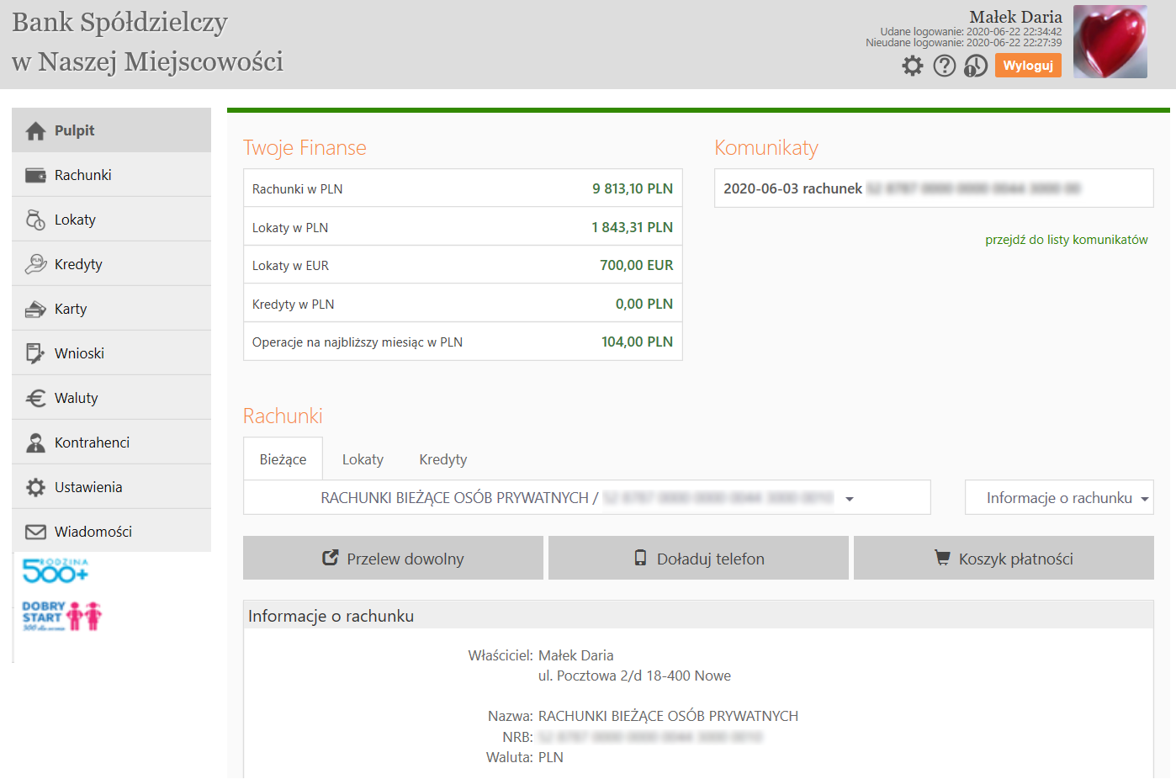
Okno pulpitu w zrzeszeniu BPS

Druga, prawa część okna Pulpitu podzielona została na trzy obszary: Twoje finanse, Komunikaty, Rachunki.

Twoje finanse – tabela prezentuje zsumowane zasoby pieniężne (wolne środki) we wszystkich produktach (rachunki, lokaty, kredyty) w różnych walutach oraz zaplanowane operacje na najbliższy miesiąc w wybranych walutach. Po kliknięciu na wiersz w tabeli odpowiednia zakładka w menu bocznym zostanie aktywowana, będzie podświetlona innym kolorem i przekieruje odpowiednio do: Rachunki → Lista rachunków (w wybranej walucie); Lokaty → Lista lokat; Kredyty → Lista kredytów; Operacje na najbliższy miesiąc → Lista przelewów oczekujących.

Komunikaty – pole wyświetla listę nieprzeczytanych komunikatów. Poleceniem pod tabelą przejdź do listy komunikatów przechodzi się do listy komunikatów przeczytanych i nieprzeczytanych. Kliknięcie w komunikat znajdujący się na pulpicie powoduje otwarcie treści komunikatu.

Rachunki:
W zależności od wybranej zakładki program wyświetli odpowiednią listę Bieżące → rachunki; Lokaty – wszystkie aktywne lokaty; Kredyty – kredyty.
- Bieżące – pole domyślnie prezentuje rachunek główny, który został wskazany
w Parametrach (zakładka Ustawienia → Parametry → Rachunki) oraz szczegóły tego rachunku.
Widoczne są:
- informacje o właścicielu rachunku (imię, nazwisko, adres)
- informacje o rachunku (nazwa, NRB, waluta, oprocentowanie MA, oprocentowanie WN, saldo, wolne środki)

Jeżeli klient ma do dyspozycji w serwisie internetowym więcej niż jeden rachunek, to w prosty
i szybki sposób może uzyskać do nich dostęp z Pulpitu. Wystarczy przyciskiem strzałki ▼ przy numerze rachunku głównego, rozwinąć listę z dostępnymi rachunkami.

- numer rachunku VAT powiązanego z rachunkiem rozliczeniowym klienta (o ile klient posiada taki rachunek).
- Lokaty - na wskazanym rachunku, przy użyciu rozwijanej listy znajdującej się po prawej stronie numeru rachunku, można zmienić rodzaj prezentowanych danych i wykonać szereg czynności, których listę wyświetli użycie strzałki ▼ znajdującej się przy poleceniu Informacje o rachunku.
- Kredyty na wskazanym rachunku można zmienić rodzaj prezentowanych danych
i wykonać szereg czynności, których listę wyświetli użycie strzałki ▼ przy poleceniu Informacje
o rachunku.
Każda zakładka ma własne menu pomocnicze → podmenu ułatwiające obsługę.
Zakładka Pulpit pozwala na szybki powrót do menu głównego z każdego miejsca serwisu.

Zakładki z lewej strony okna umożliwiają przejście do produktów lub usług bankowych dostępnych przez Internet Banking:
- RACHUNKI – wyświetla listę rachunków dostępnych do obsługi przez Internet.
Po wybraniu rachunku z listy, menu boczne programu udostępni opcje, umożliwiające pełną obsługę wybranego rachunku. Opis opcji znajduje się w dalszej części instrukcji.
- LOKATY – wyświetla listę lokat dostępnych do obsługi przez Internet (NRB
i nazwa lokaty) wraz z bieżącym saldem, walutą lokaty i datą zapadania (czyli datą, w której lokata będzie przedłużona lub zamknięta).
- KREDYTY – wyświetla listę kredytów (numer i nazwa kredytu) dostępnych do obsługi przez Internet wraz z bieżącym saldem i walutą kredytu.
Wybór kredytu (kliknięcie na numer kredytu) spowoduje przejście do szczegółowych danych kredytu i udostępni obsługę zapisów historycznych danego kredytu za pomocą menu:
  - Historia, opis w p. Historia
Ponadto w oknie Informacje o kredycie można obejrzeć harmonogram spłat rat i odsetek kredytu używając przycisku Harmonogram, wydrukować szczegóły danego kredytu Drukuj oraz zmienić jego bankową nazwę na własną Zmień nazwę. Zawsze można powrócić do nazwy nadanej przez Bank za pomocą przycisku Przywróć domyślną, dostępnego w oknie Zmiana nazwy rachunku. Przycisk Drukuj pozwoli na wydruk informacji prezentowanych
w oknie.
- KARTY – po wybraniu zakładki wyświetla się okno z listą kart wydanych do wszystkich rachunków klienta. Aby karta była widoczna na liście musi być: wydana, aktywna, tj. musi mieć aktualną datę ważności, w banku w danych osobowych musi mieć wypełniony numer PESEL. Na liście kart widoczne są karty z dostępnymi operacjami:
  - Karty Lokalne – wówczas można: zastrzec kartę, zmienić limit, zmienić PIN,
  - Karty Visa i Maestro obsługiwane On-Line - można zastrzec kartę, zmienić limit,
  - Pozostałe Karty Visa i Maestro - tylko do podglądu informacji.
- WNIOSKI – okno wyświetla tylko te wnioski, które bank przygotował
i udostępnił swoim klientom posiadającym dostęp do serwisu Internet Banking, pogrupowane są one w trzech kategoriach: Nowe, Przetwarzane, Zakończone.

- USTAWIENIA – po wybraniu zakładki menu programu rozszerzy się o możliwości:
- Bezpieczeństwo
- Moje dane
- Rachunki
- Przelewy
- Wydruki i pliki
- Kanały dostępu i urządzenia
- WIADOMOŚCI – po wybraniu zakładki menu programu rozszerzy się o:
- komunikaty z banku
- wysłane wiadomości
- BANKOWOŚĆ DLA NAJMŁODSZYCH – po wybraniu zakładki wyświetlane są dane dzieci, które w ramach rachunku rodzica mogą gromadzić oszczędności
w elektronicznych skarbonkach poprzez aplikację instalowaną na urządzeniach mobilnych (telefony typu smartfon lub tablety). Więcej w instrukcji pod tym samym tytułem.
- Rodzina 500+ – po wybraniu zakładki menu rozszerzy się o następujące opcje: wniosek prywatny, złożone wnioski,
- Program Dobry Start – po wybraniu zakładki menu rozszerzy się o następujące opcje: wniosek prywatny, złożone wnioski,

RACHUNKI
Lista rachunków – wyświetla listę rachunków dostępnych do obsługi przez Internet.
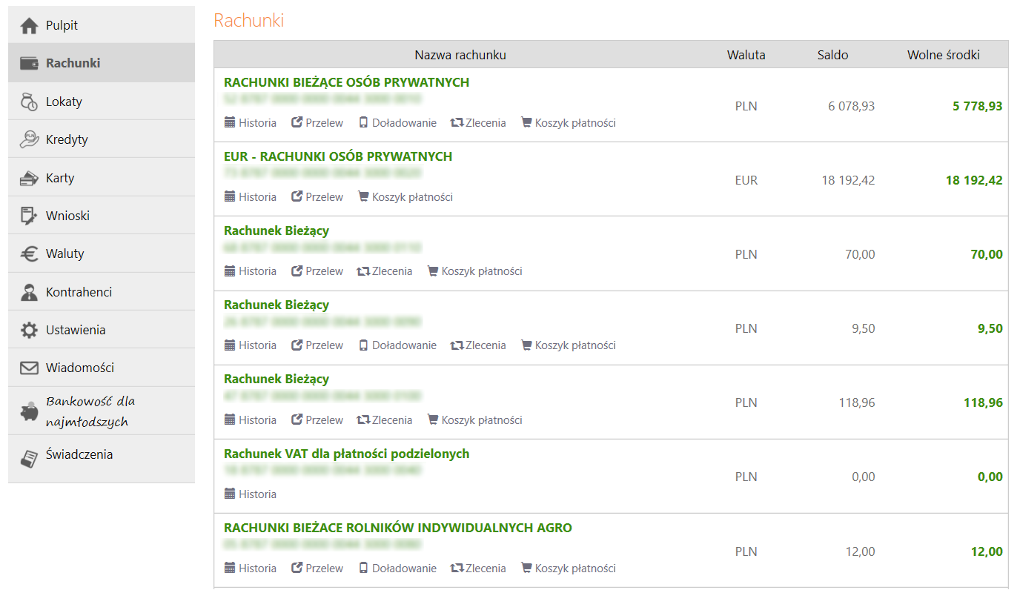
Przy każdym rachunku, oprócz numeru i nazwy, widnieje bieżące saldo, wolne środki (bieżące saldo plus aktualny limit w rachunku – blokady nieoprocentowane, w tym blokady kartowe) i waluta, w której prowadzony jest rachunek. Pod rachunkami widnieją polecenia (dostępność poleceń zależna jest od uprawnień do danego rachunku), użycie których powoduje:
- Historia – szybki dostęp do historii operacji, jakie były wykonywane na rachunku (opcja dostępna także w menu Rachunki wybrany rachunek → Historia → Operacje wykonane),
- Przelew – szybki dostęp do formatki umożliwiającej wykonanie z rachunku przelewu dowolnego,
- Doładowanie – szybki dostęp do formatki umożliwiającej wykonanie doładowania jednorazowego,
- Zlecenia – szybki dostęp od okna ze zleceniami z danego rachunku,
- Koszyk płatności – przejście do koszyka płatności wybranego rachunku.
Polecenia widoczne są w zależności od przydzielonych klientowi uprawnień do rachunku.

Kliknięcie w nazwę/numer rachunku powoduje przekierowanie do okna Informacje
o rachunku:
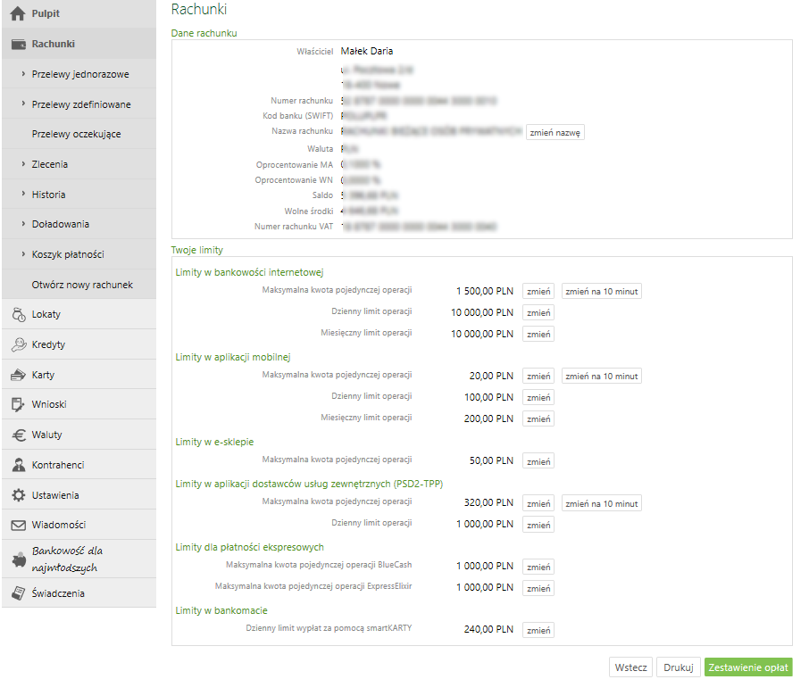

W oknie możesz:
- uzyskać szczegółowe dane o rachunku (dane właściciela, numer rachunku, nazwa rachunku, kod banku (SWIFT), waluta, oprocentowanie MA, oprocentowanie WN, saldo, wolne środki, numer rachunku VAT powiązanego z rachunkiem rozliczeniowym klienta – widoczny także w Menu głównym serwisu w tabeli);
- wydrukować szczegóły danego rachunku – Drukuj;
- pobrać zestawienie kosztów PAD SoF dotyczących rachunku – Zestawienie opłat – opcja widoczna jest w Internet Bankingu o ile takie zestawienie zostało wygenerowane dla rachunku w Banku
- zmienić jego bankową nazwę na własną – Zmień nazwę. Zawsze można powrócić do nazwy nadanej przez Bank za pomocą przycisku – Przywróć domyślną, dostępnego
w oknie Zmiana nazwy rachunku;
- zmienić limit na rachunku w polu Twoje limity. Polecenie Zmień/ Zmień na 10 minut pozwala w szybki sposób zmienić wybrany limit.
- w polu Twoje limity widoczne są:
- Limity w bankowości internetowej (maksymalna kwota pojedynczej operacji, dzienny limit operacji, miesięczny limit operacji)
- Limity w Aplikacji mobilnej (maksymalna kwota pojedynczej operacji, dzienny limit operacji, miesięczny limit operacji)
- Limit pojedynczego zakupu w e-sklepie (nie może być większy od limitu pojedynczej operacji) - Pay By Link – Blue media, PayByNet,
- Limity w aplikacji dostawców usług zewnętrznych (PSD2-TPP) (maksymalna kwota pojedynczej operacji, dzienny limit operacji, miesięczny limit operacji),
- Limity dla płatności expressowych – maksymalna kwota pojedynczej operacji ExpressElixir,
- Limity dla płatności BLIK (dzienny limit transakcji gotówkowych, dzienny limit transakcji bezgotówkowych, dzienny limit transakcji internetowych), limit dla transakcji bezgotówkowych BLIK wyznacza górną granicę limitu dla płatności internetowych BLIK,
- Limity w bankomacie – dzienny limit wypłat za pomocą smartKARTY.
Limity widoczne w serwisie Internet Banking zależne są od ustawień w banku. Zmiana limitu wymaga autoryzacji.

Sortowanie danych w tabeli Lista rachunków:
Kliknięcie na nazwę kolumny (Nazwa rachunku, Waluta, Saldo, Wolne środki) spowoduje posortowanie danych w tabeli według zawartości tej kolumny. Wyświetlona zostaje jednocześnie strzałka (↑;↓) pokazująca, jak posortowano:
- strzałka w górę oznacza, że posortowano rosnąco w dół kolumny,
- strzałka w dół oznacza, że posortowano malejąco w dół kolumny.
Powtórne kliknięcie na daną kolumnę zmienia kierunek sortowania.

Po wybraniu rachunku z listy menu główne zakładki Rachunki (po lewej stronie ekranu) rozszerzy się o dodatkowe opcje:
- Przelewy jednorazowe
- Przelewy zdefiniowane
- Przelewy oczekujące
- Zlecenia
- Historia
- Doładowania
- Koszyk płatności

Przelewy jednorazowe
Ważne
Podczas wypełniania formularza przelewu istnieje możliwość wklejenia skopiowanego wcześniej numeru rachunku bankowego bez dwóch pierwszych cyfr. Dwie pierwsze cyfry, operator musi wpisać ręcznie.

Przelew jednorazowy to taki, który nie jest stałym zobowiązaniem. Klient zamierza wykonywać go rzadko lub jednorazowo.
Wprowadzenie jednorazowych przelewów możesz wykonać przez:
    - wybranie z menu po lewej stronie ekranu zakładki RACHUNKI,
    - z listy rachunków wybierz rachunek, z którego mają zostać przesłane środki. Lista wyświetli się, jeśli jeżeli posiadasz więcej niż jeden rachunek do obsługi
w Internecie,
    - wybierz opcję Przelewy jednorazowe i przejdź do wybranej zakładki:
- Przelew dowolny
- Przelew do ZUS
- Przelew podatkowy
- Przelew dewizowy
- Przelew na rachunek własny
- Przelew na telefon
- Sm@rt wypłata
W przypadku rachunku walutowego (prowadzonego w dewizach: np. euro, dolar itd.) niedostępne są w menu pozycje: Przelew do ZUS, Urzędu Skarbowego/Izby Celnej, Przelewy predefiniowane
i Przelew dowolny. Z rachunku dewizowego można wykonać tylko Przelew dewizowy, Przelew na rachunek własny i Przelew na rachunek wewnątrz banku. Uzupełniając dane przelewu możliwa jest zmiana waluty obcej na PLN.

Przelew dowolny
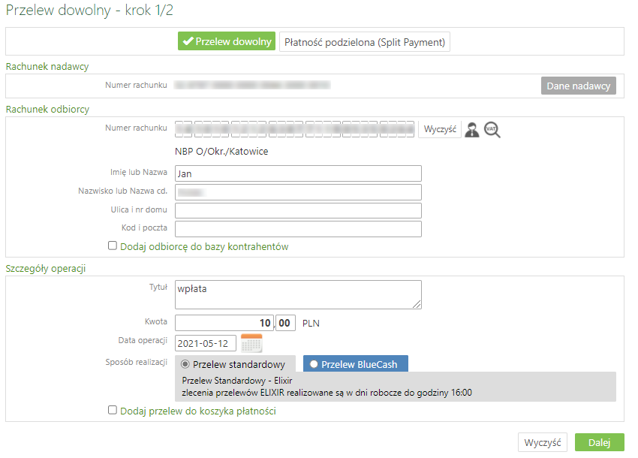

Wprowadzenie nowego przelewu z wybranego rachunku własnego na rachunek dowolnego odbiorcy możesz wykonać poprzez:
    - wybranie menu: Rachunki,
    - wybranie rachunku z listy,
    - wybranie zakładki Przelewy jednorazowe → Przelew dowolny. Wyświetli się formatka
o nazwie Przelew dowolny – krok 1/2.
    - program sam uzupełnia numer rachunku i dane nadawcy, domyślnie właściciela rachunku. Są one dostępne po użyciu przycisku Dane nadawcy. Jeśli w banku jest udostępniona usługa edycji danych, wówczas można zmienić nadawcę.
    - w polu Na rachunek/Rachunek odbiorcy należy wpisać numer rachunku odbiorcy (pole wymagane); dane odbiorcy (pole wymagane). Numer wpisuje się bez spacji. Program automatycznie wypełni pola Numer rachunku i Dane odbiorcy, jeśli odbiorca przelewu zostanie wskazany z listy zarejestrowanych kontrahentów, która jest dostępna poprzez kliknięcie na ikonkę widoczną obok pola Numer rachunku.
Klikniecie w ikonkę wywoła sprawdzenie rachunku na białej liście podatników VAT.
W przypadku kontrahenta, któremu nie został przypisany NIP program wyświetli komunikat NIP podatnika, Wprowadź NIP i Zatwierdź. Jeśli weryfikacja na białej liście VAT przebiegnie prawidłowo, NIP zostanie automatycznie zapisany w danych kontrahenta. Informacja
o weryfikacji rachunku na białej liście wyświetli się jedynie w przypadku pozytywnej weryfikacji – możliwy jest wydruk danych – Drukuj potwierdzenie).

Program blokuje albo pozwala na wykonanie przelewu na ten sam rachunek, z którego operacja jest wykonana w zależności od ustawionego parametru Umożliwiaj wykonanie przelewu własnego na ten sam rachunek (Ustawienia → Przelewy → Umożliwiaj wykonanie przelewu własnego na ten sam rachunek). Przyciskiem Wyczyść można skasować cały numer rachunku.
    - zaznaczenie checboxa Dodaj odbiorcę do bazy kontrahentów rozszerza opcję i pozwala podczas wykonywania przelewu dodać nowego odbiorcę do listy kontrahentów krajowych. Należy wybrać grupę kontrahentów z rozwijalnej listy lub dodać nową za pomocą polecenia Dodaj grupę, do której ma być przydzielony kontrahent, a następnie dodać krótki opis w celu szybkiej jego identyfikacji.
W obszarze Szczegóły operacji należy wpisać tytuł przelewu (pierwsza linia pola nie może być pusta – pole wymagane). W obszarze Tytuł przelewu wprowadzać można następujące znaki:
()*:[]/\.,+&%$_@;0123456789QWEĘRTYUIOÓPAĄSŚDFGHJKLŁZŻŹXCĆVBNŃMqweęrtyuioópaąsśdfghjklłzżźxcćvbnńm. Inne są usuwane.
    - Kwota przelewu (pole wymagane), przelew w PLN, możliwa maksymalna kwota
- 9 999 999 999,99.
    - Data wykonania operacji. System domyślnie podpowiada aktualną datę, lecz użytkownik może ją zmienić (wyłącznie na datę przyszłą), posługując się listą wyboru roku, miesiąca
i dnia lub korzystając z kalendarza poprzez kliknięcie na ikonkę . Należy jednak pamiętać, by w dniu realizacji na rachunku były dostępne środki niezbędne do wykonania przelewu. Jeśli nie będzie wolnych środków, to przelew zostanie odrzucony, chyba, że
w Banku ustalono inną opcję.
    - Sposób realizacji – wybrać należy typ przelewu. W zależności od ustawień w Banku do wyboru: Przelew standardowy (ELIXIR), Przelew Sorbnet, BlueCash, Express ELIXIR. Wybór sposobu realizacji przelewu, wyświetli tablicę z informacją dotyczącą danego typu. Opłaty za dany przelew, godziny realizacji, maksymalnej kwoty przelewu, zależą od ustaleń Banku. Zwróć uwagę na opłaty, daty i godziny graniczne dla wybranych sposobów realizacji przelewów.
- Przelew Standardowy (ELIXIR) – standardowy czas realizacji. W przypadku wysłania przelewu do innego banku po godzinie granicznej zostanie wyświetlony komunikat, że przelew dotrze do adresata w kolejnym dniu roboczym. Godziny graniczne ustala bank. Uwaga! W momencie wykonywania przelewu wyjściowego typu ELIXIR (do innego banku) powyżej kwoty progowej, następuje automatyczna zmiana typu operacji na SORBNET i zostaje pobrana odpowiednia prowizja dla przelewów typu SORBNET. Wyjątek stanowią operacje między bankami zrzeszenia, które mimo kwoty większej lub równej kwocie progowej będą kierowane na drogę ELIXIR i w związku z tym zostanie pobrana odpowiednia dla przelewów typu ELIXIR prowizja.
Kwoty progowe przelewów typu ELIXIR i SORBNET ustala bank.
- Przelew Sorbnet – przelew przyśpieszony, czas realizacji ok 1 h, zwykle wiąże się to
z większą opłatą za przelew.
- Express ELIXIR – przelew ekspresowy pojawia się nawet w kilka minut na koncie odbiorcy. Express ELIXIR to system przelewów natychmiastowych dostępny 24h/7 dni. Operatorem systemu Express ELIXIR jest Krajowa Izba Rozliczeniowa S.A. System pozwala na przekazywanie środków z jednego konta bankowego na drugie, prowadzone w innym banku, w zaledwie kilka sekund, Przelew Express ELIXIR dostępny jest tylko dla PLN. Opłata za przelew Express ELIXIR jest zgodna z aktualną taryfą opłat i prowizji pakietu.
Po wykonaniu przelew Express ELIXIR, należy zapoznać się
z regulaminem dotyczącym zasad funkcjonowania przelewów natychmiastowych, który jest dostępny po kliknięciu na link regulamin przelewów Express ELIXIR… i zaznaczyć kwadrat obok linku.
Podczas wykonania przelewu ekspresowego Express Elixir system sprawdza status realizacji przelewu i wyświetla odpowiednie komunikaty:
Dyspozycja została przyjęta nr ref…. Trwa sprawdzanie statusu realizacji przelewu. Proszę czekać…., Dyspozycja została przyjęta nr ref… Przelew
w trakcie realizacji, Dyspozycja została przyjęta nr ref….
    - parametr Dodaj przelew do koszyka płatności:
- niezaznaczony powoduje, że przelew wymaga autoryzacji i trafia na listę przelewów oczekujących, skąd zostanie zrealizowany w odpowiednim czasie,
- zaznaczonypowoduje, że przelew nie wymaga autoryzacji i trafia na listę operacji w Koszyku płatności (zakładka Koszyk płatności). Przelewy
w Koszyku płatności można, zaznaczać lub odznaczać w dowolnej konfiguracji, aby je grupowo usuwać lub akceptować autoryzując jeden raz taką operację.
Jeżeli w banku oraz u klienta jest włączone, rekomendowane ze względów bezpieczeństwa Zabezpieczenie – przelew do koszyka tylko z bazy kontrahentów, to do koszyka płatności można dodać przelewy dla rachunków, które znajdują się w bazie kontrahentów. W przeciwnym wypadku system wyświetla komunikat:
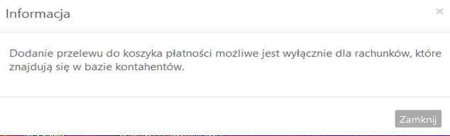
Przelew taki można wykonać jedynie bez wprowadzania do koszyka płatności, autoryzując go albo po wcześniejszym wprowadzeniu rachunku do bazy kontrahentów.

    - Po wypełnieniu pól formularza, należy wybrać jedno z poleceń dostępnych w postaci przycisków:
- Wyczyść – skutkuje usunięciem wprowadzonych danych;
- Dalej – sprawdzenie przez program poprawności wprowadzonych danych.
W przypadku jakichkolwiek błędów wyświetlony zostanie stosowny komunikat
i powrót do edycji danych przelewu.
    - Kolejny krok, to przejście do okna Przelew dowolny – krok 2/2,
    - Klient:
- może sprawdzić ewentualne dodatkowe opłaty takie jak np. prowizje (o ile prowizja od danej operacji została ustalona, jeśli nie to nie jest wyświetlana),
- powinien zweryfikować poprawność wprowadzonych danych. W przypadku błędów można powrócić do edycji danych przyciskiem Wstecz. Jeżeli dane zostały wprowadzone poprawnie, to przyciskiem Zatwierdź można, po zautoryzowaniu, zaakceptować przelew.

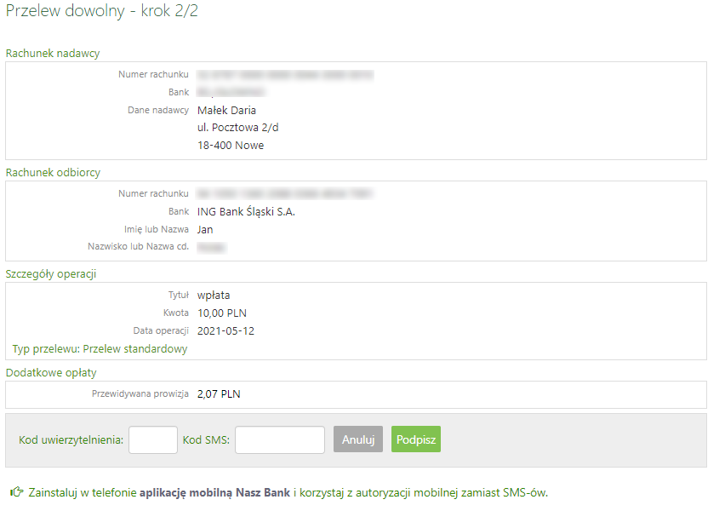

Generowanie kodu SMS zależy od ustaleń z Bankiem i parametrów wybranych przez klienta
w serwisie (zakładka Ustawienia Bezpieczeństwo). Po wpisaniu kodu SMS decyzję realizacji przelewu należy zatwierdzić przyciskiem Podpisz. Użycie przycisku Anuluj powoduje przejście do okna Przelew dowolny – krok 1/2.
Po wyjściu z okna autoryzacji przelewów (użyciu przycisku Anuluj) i przy braku zmiany danych przelewu w momencie powrotu (ponownym użyciu przycisku Zatwierdź) nie jest generowane zapytanie o nowy kod ( w przypadku autoryzacji SMS), pamiętany jest numer ostatnio pobieranego kodu, co widocznie zmniejsza opłaty za SMS. Czas ważności kodu SMS wynosi od momentu prośby o wprowadzenie maksymalnie 10 minut. Wylogowanie użytkownika albo zmiana danych w przelewie unieważnia kod.

Ważne
W trakcie autoryzacji operacji kodem SMS należy koniecznie:
  - dokładnie zapoznać się z treścią przesłanej wiadomości SMS
i upewnić się, czy treść wiadomości dotyczy właściwej operacji;
  - dokładnie sprawdzić, czy w wiadomości SMS cyfry numeru rachunku, na który jest wysyłany przelew, zgadzają się z tymi, które widoczne są na ekranie komputera.

W trakcie autoryzacji operacji w serwisie Internet Bankingu klient korzysta z takiego sposobu autoryzacji, jaki został ustawiony w Banku, może to być autoryzacja SMS (kod SMS i dodatkowy kod uwierzytelnienia), autoryzacja mobilna, token.

    - Prawidłowe zakończenie operacji wprowadzenia przelewu powinno zakończyć się wyświetleniem komunikatu Dyspozycja została przyjęta. Od tej chwili, wprowadzony przelew pojawi się na liście przelewów oczekujących. Zostanie zrealizowany w wyznaczonym dniu (wpisanym przez klienta podczas wprowadzania przelewu w polu Data operacji w oknie Przelew dowolny – krok 1/2).
    - Jeśli przelew został skierowany do Koszyka płatności, to czeka tam na akceptację (zautoryzowanie) pojedynczą lub grupową. Przelewy zaakceptowane z koszyka płatności zostają przeniesione na listę przelewów oczekujących, skąd następnie są realizowane.
W przelewach do Urzędu Skarbowego/Izby Celnej, ZUS, postępuje się analogicznie jak
w przypadku przelewu zwykłego, pamiętając o zasadach wypełniania takich przelewów.
Ważne
Wypełniając przelew, należy podać poprawny numer rachunku odbiorcy
i wypełnić przynajmniej pierwsze linijki pól Nazwa odbiorcy i Tytułu.
Przelew dowolny z rachunku walutowego można wykonać wyłącznie na rachunek wewnętrzny Banku. Aby wykonać przelew zewnętrzny, należy skorzystać z menu Przelew dewizowy. Program nie pozwala wykonać
z rachunku walutowego przelewu podatkowego i do ZUS.

Przelew – Płatność podzielona (Split Payment)
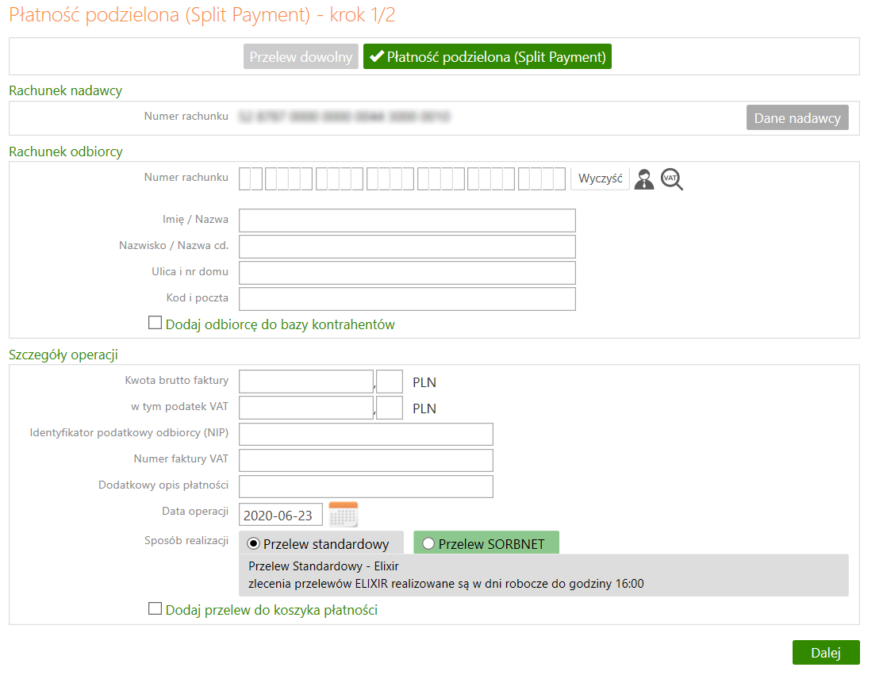

Z dniem 1 lipca 2018 r. wchodzi w życie Ustawa z dnia 15 grudnia 2017 r. o zmianie ustawy
o podatku od towarów i usług oraz niektórych innych ustaw. Ustawa ta wprowadza mechanizm podzielonej płatności (Split Payment, MPP) w rozliczeniach za faktury opłacane przez przedsiębiorców.
Zgodnie z zapisami Ustawy zostanie otwarty płatnikom VAT jeden, nowy rachunek VAT powiązany z rachunkiem rozliczeniowym prowadzonym w polskich złotych.
Należy pamiętać o podstawowych zasadach dotyczących płatności podzielonej i rachunku VAT:
    - rachunek podzielonej płatności może być prowadzony jedynie w złotych polskich,
    - płatność podzielona stosowana może być tylko w odniesieniu do transakcji dokonywanych na rzecz podatników VAT w relacjach firma – firma. Nie dotyczy transakcji firma - osoba prywatna,
    - podczas wykonywania przelewu z zastosowaniem mechanizmu podzielonej płatności, nie jest wymagana znajomość numeru rachunku VAT odbiorcy płatności,
    - na rachunku VAT nie ma możliwości wykonania przelewu czy dodania zlecenia, można jedynie zobaczyć historię operacji (o ile przyznane jest odpowiednie uprawnienie) i saldo,
    - w przypadku braku środków na rachunku VAT bank pobierze brakującą kwotę
z rachunku rozliczeniowego,
    - rachunek drugiej strony (odbiorcy, czyli wystawcy faktury) też musi obsługiwać mechanizm płatności podzielonej, w przeciwnym wypadku przelew zostanie zwrócony,
    - jednym przelewem Split Payment może zostać opłacona jedna faktura.

Wprowadzenie nowego przelewu z rachunku rozliczeniowego powiązanego z rachunkiem VAT na rachunek dowolnego odbiorcy za pomocą formatki Przelew - Płatność podzielona (Split Payment) - zakładka widoczna tylko dla rachunku rozliczeniowego powiązanego
z rachunkiem VAT, możesz wykonać poprzez:
    - wybranie menu: Rachunki,
    - wybranie rachunku z listy,
    - wybranie polecenia Przelew znajdującego się pod numerem rachunku lub zakładki Przelewy jednorazowe → Przelew dowolny, wynikiem działania będzie wyświetlenie formatki o nazwie Przelew dowolny – krok 1/2, w której należy wskazać za pomocą myszki zakładkę Przelew - Płatność podzielona (Split Payment),
Wypełnianie formatki przelewu podzielonego Split Payment jest prawie takie samo, jak wypełnianie formatki przelewu dowolnego, z tą różnicą, że dodatkowo należy podać:
    - w przypadku przelewu do innego płatnika VAT:
      - kwotę brutto wystawionej faktury – Kwota brutto faktury,
      - kwotę podatku VAT – W tym podatek VAT (mniejszą lub równą kwocie brutto faktury),
      - NIP odbiorcy (wystawcy faktury) – Identyfikator podatkowy odbiorcy (NIP),
      - numeru wystawionej faktury – Numer faktury VAT,
      - dodatkowy opis płatności.
    - w przypadku przelewu pomiędzy własnymi rachunkami:
      - w pola: Kwota brutto faktury i W tym podatek VAT – należy wprowadzić taką samą kwotę,
      - rachunek odbiorcy musi być w obrębie tego samego banku,
      - Identyfikator podatkowy odbiorcy (NIP) - własny NIP klienta,
      - polu Numer faktury VAT – należy wpisać: przekazanie własne.
W przypadku prawidłowo wprowadzonych kwot w polach: Kwota brutto faktury i W tym podatek VAT (taka sama kwota w obu polach) oraz rachunku odbiorcy (rachunek w obrębie tego samego banku), ale błędnie wpisanego tekstu w polu Numer faktury VAT powoduje (w drugim kroku) automatyczne podstawienie prawidłowego tekstu.

Uwaga! W trakcie wypełniania danych nie są weryfikowane wartości: kwoty VAT, numeru faktury, NIP odbiorcy (wystawcy faktury). Zatem po wypełnieniu powyższych danych należy zweryfikować ich poprawność. W przypadku błędów można powrócić do edycji danych przyciskiem Wstecz. Jeżeli dane zostały wprowadzone poprawnie, to przyciskiem Zatwierdź można po autoryzacji zaakceptować przelew.

Przelew do ZUS
Z dniem 01.01.2018 składki na rzecz ZUS są realizowane standardowym przelewem dowolnym na nowe indywidualne rachunki składkowe dla płatników składek (płatnicy otrzymają z ZUS indywidualne numery rachunków do wpłat). Szczególną uwagę należy zwrócić na przelewy z datą przyszłą oraz zlecenia stałe, ponieważ jeżeli zostały zdefiniowane według dotychczasowego formularza Przelew do ZUS, to z dniem 01.01.2018 zostaną odrzucone.

Wybór zakładki: Przelew do ZUS otwiera standardową formatkę przelewu, umożliwiającą wprowadzenie jedną kwotą (będącą sumą wszystkich składek) przelewu na odpowiedni indywidualny numer rachunku składkowego przydzielony każdemu płatnikowi ZUS. Program sprawuje kontrolę nad numerem rachunku. W polu Tytuł można wpisać dowolną frazę.
Podczas wypełniania pozostałych pól należy postępować tak samo jak podczas wprowadzania przelewu dowolnego.

Przelew podatkowy: Do Urzędu Skarbowego/Izby Celnej lub Do innych organów podatkowych
Wprowadzenie jednorazowego przelewu do Urzędu Skarbowego/Izby Celnej lub do innego organu podatkowego umożliwia menu Przelewy jednorazowe → Przelew podatkowy.

Z dniem 1 stycznia 2020 roku weszły w życie zmiany dotyczące indywidualnego rachunku podatkowego (mikrorachunku podatkowego) do regulowania zobowiązań z tytułu VAT, PIT i CIT. Podstawa prawna: Ustawa z dnia 4 lipca 2019 roku o zmianie ustawy o podatku od towarów
i usług oraz niektórych innych ustaw.
    - W oknie Przelew podatkowy – krok 1/2 w obszarze Typ przelewu podatkowego należy wybrać typ przelewu, w tym przypadku: Do Urzędu Skarbowego/Izby Celnej.
    - W obszarze Rachunek nadawcy: znajdują się informacje: Numer rachunku
- numer rachunku, z którego ma być wykonany przelew. Po użyciu przycisku z prawej strony Dane nadawcy zostaną wyświetlone domyślnie dane właściciela rachunku. Jednak istnieje możliwość zmiany nazwy nadawcy w polu Nadawca, osoby niezwiązanej
z rachunkiem klienta.
    - W obszarze Typ formularza należy wybrać symbol formularza lub płatności.
Program automatycznie wypełni pole Numer rachunku i Urząd Skarbowy jeśli do formularza przypisane są dane urzędu, jeśli dane są nie przypisane wówczas należy
w polu Wybierz urząd skarbowy wskazać konkretny urząd. W przypadku wybrania formularzy: PIT, CIT lub VAT, należy Wprowadzić mikrorachunek podatkowy
w formacie: XX 1010 0071 222Y XXXX XXXX XXXX . (Mikrorachunek podatkowy składa się z 26 znaków gdzie:LK oznacza liczbę kontrolną, wartość 10100071 jest stała dla każdego mikrorachunku podatkowego i wskazuje na numer rozliczeniowy w NBP, wartość 222 jest stała dla każdego mikrorachunku podatkowego i wskazuje na numer uzupełniający w NBP, Y=1, gdy użyjesz numeru PESEL, Y=2, gdy użyjesz NIP, po znaku Y będzie podany twój PESEL lub NIP, na kolejnych pozycjach będą zera, tak aby rachunek składał się z 26 znaków.
Przed użyciem mikrorachunku podatkowego zawsze sprawdź czy zawiera cyfry 10100071222 (począwszy od pozycji nr 3) oraz twój prawidłowy PESEL lub NIP.
Urząd Skarbowy może zostać wskazany z bazy kontrahentów, która jest dostępna poprzez kliknięcie na ikonkę widoczną obok pola Rachunek odbiorcy.
    - Następnie należy wprowadzić wszystkie dane w obszarze Szczegóły operacji.
    - Wybrać z listy, rozwijając listę przyciskiem , typ identyfikatora spośród dostępnych (w przypadku przelewu na mikrorachunek dostępne będą typy: NIP, PESEL) i podać numer identyfikatora płatnika w polu poniżej (pole wymagane);
    - Wskazać odpowiedni Okres rozliczenia. Wybrać z listy rok, którego dotyczy zobowiązanie (program domyślnie podpowiada rok bieżący, ale można wybrać także przyszły). Wybrać z listy typ okresu rozliczenia: rok, półrocze, miesiąc, kwartał, dekadę, dzień lub ciągłą linię, jeśli formularz nie wymaga podania okresu rozliczenia.
    - Wybrać z listy odpowiedni Symbol formularza lub płatności. Jeśli skorzystano z wyszukiwarki Urzędu Skarbowego/Izby Celnej poprzez kliknięcie na ikonkę , widoczną obok pola Numer rachunku, to symbol formularza zostanie ustawiony automatycznie (symbol formularza jest ściśle powiązany z numerem rachunku US
i w takim przypadku nie należy go zmieniać bez ponownego wyszukania numeru rachunku US).
    - Wprowadzić Identyfikację zobowiązania (45 znaków).
    - W polu Kwota wpisać kwotę przelewu.
    - Program domyślnie podaje aktualną datę, ale jeśli przelew ma zostać wykonany za kilka dni, albo zdefiniowany na rok następny to należy podać właściwą przyszłą datę operacji, posługując się listą wyboru roku, miesiąca i dnia lub korzystając
z kalendarza poprzez kliknięcie na ikonkę . Należy jednak pamiętać, by w dniu realizacji na rachunku były dostępne środki niezbędne do wykonania przelewu. Jeśli nie będzie wolnych środków, to przelew zostanie odrzucony, chyba, że w banku ustalono inną opcję.
    - Wybrać z dostępnych sposób realizacji: Przelew Standardowy (ELIXIR), Przelew Express ELIXIR (o ile bank udostępnił taki sposób realizacji).
    - Parametr Dodaj przelew do koszyka płatności domyślnie jest niezaznaczony
– w takim przypadku przelew wymaga zatwierdzenia jedną z metod autoryzacji
i trafia na listę przelewów oczekujących, skąd zostanie zrealizowany w odpowiednim czasie. Jeśli parametr jest zaznaczony, wówczas przelew nie wymaga autoryzacji
i trafia na listę operacji w Koszyku płatności (zakładka Koszyk płatności). Przelewy w Koszyku płatności można, zaznaczać/odznaczać w dowolnej konfiguracji, aby je grupowo usuwać lub akceptować za pomocą jednorazowej autoryzacji.
    - Po wypełnieniu pól formularza, należy wybrać jedno z poleceń dostępnych
w postaci przycisków:
- Wyczyść – usunięcie wprowadzonych danych;
- Dalej – sprawdzenie przez program poprawności wprowadzonych danych.
W przypadku jakichkolwiek błędów, wyświetlony zostanie komunikat
o błędzie i nastąpi powrót do edycji danych przelewu,
    - Kolejny krok, to przejście do okna Przelew podatkowy – krok 2/2, w którym klient powinien raz jeszcze dokonać sprawdzenia poprawności wprowadzonych danych.
W przypadku źle wprowadzonych danych można cofnąć się do edycji danych używając przycisku Wstecz albo przejść do akceptacji przelewu używając przycisku Zatwierdź, a następnie (jeżeli wszystkie dane zostały wypełnione prawidłowo) zautoryzować operację i klikając przycisk Podpisz zrealizować przelew lub Anuluj, aby powrócić do edycji przelewu. Po wyjściu z okna autoryzacji przelewów (użyciu przycisku Anuluj) i przy braku zmiany danych przelewu
w momencie powrotu (ponownym użyciu przycisku Zatwierdź) nie jest generowane zapytanie o nowy kod (w przypadku autoryzacji SMS), pamiętany jest numer ostatnio pobieranego kodu, co widocznie zmniejsza opłaty za SMS. Czas ważności kodu SMS wynosi od momentu prośby o wprowadzenie maksymalnie 10 minut. Wylogowanie użytkownika albo zmiana danych w przelewie unieważnia kod.
    - Prawidłowe zakończenie operacji wprowadzania przelewu powinno spowodować wyświetlenie komunikatu Dyspozycja została przyjęta. Od tej chwili, wprowadzony przelew pojawi się na liście przelewów oczekujących i zostanie zrealizowany
w wyznaczonym dniu w polu Data operacji w oknie Przelew podatkowy – krok 1/2.
    - Przelew do Urzędu Skarbowego można wykonać tylko z pozycji Przelew podatkowy, wykonując go opcją przelewu zwykłego pojawi się komunikat Błąd wykonania operacji.
    - Jeśli przelew został skierowany do Koszyka płatności, to czeka tam na zautoryzowanie - akceptację pojedynczą lub grupową. Przelewy zaakceptowane z koszyka płatności zostają przeniesione na listę przelewów oczekujących, skąd następnie są realizowane.

Przelew podatkowy: Do innych organów podatkowych
Wprowadzenie przelewu do innego organu podatkowego możliwe jest w oknie Przelew podatkowy – krok 1/2, w którym w obszarze Typ przelewu podatkowego klient wybiera opcję: Do innych organów podatkowych.
    - W obszarze Z rachunku/Rachunek nadawcy znajdują się informacje: Numer rachunku - numer rachunku, z którego ma być dokonany przelew do organu podatkowego oraz Dane Nadawcy – po użyciu przycisku Dane nadawcy. Program domyślnie wyświetla dane właściciela rachunku. Można wpisać inne dane np. osoby niezwiązanej
z rachunkiem, jednak należność zostanie dokonana z rachunku klienta banku.
    - W obszarze Na rachunek/Rachunek odbiorcy wprowadzić należy numer rachunku
i dane instytucji podatkowej (pole wymagane). Program automatycznie wypełni pola, jeśli instytucja podatkowa zostanie wskazana z listy kontrahentów (o ile uprzednio została tam wprowadzona), która jest dostępna poprzez kliknięcie na ikonkę , widoczną obok przycisku Wyczyść. Otworzy się wówczas nowe okno o nazwie Kontrahenci, z którego należy wybrać odbiorcę.
Wprowadzić następnie wszystkie dane w obszarze Szczegóły operacji.
    - Wybrać z listy, rozwijając listę przyciskiem typ identyfikatora spośród dostępnych (NIP, PESEL, REGON, Dowód osobisty, Paszport) i podać numer identyfikatora płatnika w polu poniżej (pole wymagane).
    - Wskazać odpowiedni Okres rozliczenia. Wybrać z listy rok, którego dotyczy zobowiązanie (program domyślnie podpowiada bieżący rok). Wybrać z listy typ okresu rozliczenia: rok, półrocze, miesiąc, kwartał, dekadę, dzień lub ciągłą linię, jeśli formularz nie wymaga podania okresu rozliczenia.
    - Symbol formularza lub płatności - INNE - nie podlega edycji.
    - Wprowadzić Identyfikację zobowiązania.
    - W polu Kwota wpisać kwotę przelewu.
    - Jeżeli przelew ma zostać wykonany za kilka dni, to należy podać właściwą przyszłą datę operacji (program domyślnie podaje aktualną datę), posługując się listą wyboru lub korzystając z kalendarza poprzez kliknięcie na ikonkę . Należy jednak pamiętać, aby w dniu realizacji na rachunku były dostępne środki niezbędne do wykonania przelewu. Jeśli nie będzie wolnych środków, to przelew zostanie odrzucony chyba, że w Banku ustalono inną opcję.
    - Parametr Dodaj do koszyka płatności domyślnie jest niezaznaczony – taki przelew wymaga autoryzacji i trafia na listę przelewów oczekujących, skąd zostanie zrealizowany w odpowiednim czasie. Jeśli jest zaznaczony, wówczas przelew nie wymaga autoryzacji i trafia na listę operacji w Koszyku płatności (patrz zakładka Koszyk płatności). Przelewy w Koszyku płatności można, zaznaczać/odznaczać w dowolnej konfiguracji, aby je grupowo usuwać lub akceptować za jednorazowej autoryzacji.
    - Po wypełnieniu pól formularza, należy wybrać jedno z poleceń dostępnych
w postaci przycisków:
- Wyczyść – usunięcie wprowadzonych danych;
- Dalej – sprawdzenie przez program poprawności wprowadzonych danych.
W przypadku jakichkolwiek błędów, wyświetlony zostanie komunikat
o błędzie i nastąpi powrót do edycji danych przelewu,
    - Jeżeli formularz został wypełniony, to kolejnym etapem jest przejście do okna Przelew podatkowy – krok 2/2. W wyświetlonym oknie należy sprawdzić poprawność wprowadzonych danych i w przypadku źle wprowadzonych można cofnąć się do edycji danych używając przycisku Wstecz albo przejść do akceptacji przelewu używając przycisku Zatwierdź.

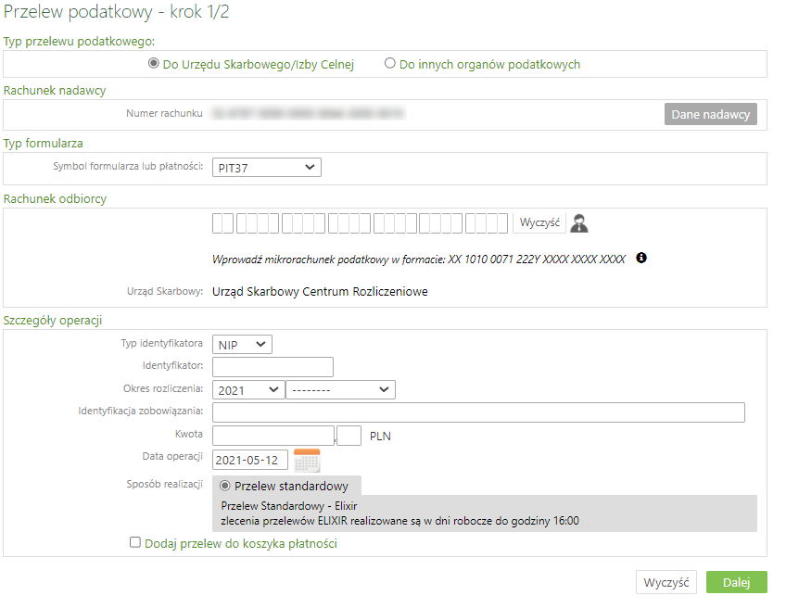

Po dokładnym sprawdzeniu czy wszystkie dane zostały wypełnione prawidłowo i użyciu przycisku Zatwierdź należy wpisać zautoryzować operację i przyciskiem Podpisz zrealizować przelew lub Anuluj powrócić do edycji przelewu. Po wyjściu z okna autoryzacji przelewów (użyciu przycisku Anuluj) i przy braku zmiany danych przelewu w momencie powrotu (ponownym użyciu przycisku Zatwierdź) nie jest generowane zapytanie o nowy kod (w przypadku autoryzacji SMS), pamiętany jest numer ostatnio pobieranego kodu, co widocznie zmniejsza opłaty za SMS. Czas ważności kodu SMS wynosi od momentu prośby o wprowadzenie maksymalnie 10 minut. Wylogowanie użytkownika albo zmiana danych w przelewie unieważnia kod.
    - Prawidłowe zakończenie operacji wprowadzania przelewu powinno zakończyć się wyświetleniem komunikatu Dyspozycja została przyjęta. Od tej chwili, wprowadzony przelew pojawi się na liście przelewów oczekujących i zostanie zrealizowany w wyznaczonym dniu w polu Data operacji w oknie Przelew podatkowy – krok 1/2.
    - Jeśli przelew został skierowany do Koszyka płatności, to czeka tam na autoryzację - akceptację pojedynczą lub grupową. Przelewy zaakceptowane
z koszyka płatności zostają przeniesione na listę przelewów oczekujących, skąd następnie są realizowane.

Przelew na rachunek własny
Jeżeli w banku przydzielono do obsługi przez Internet Banking więcej niż jeden rachunek, to system umożliwia wykonanie przelewu z wybranego rachunku na inny rachunek własny (bieżący).

Aby zrealizować przelew na rachunek własny:

    - Z menu należy wybrać opcję Rachunki. Wyświetli się Lista rachunków, z której klient wybiera rachunek (klikając w wybrany lewym przyciskiem myszy), z którego będzie wykonywana operacja.
    - Zostanie wyświetlona informacja o wybranym rachunku. Z rozwiniętego menu należy wybrać Przelewy jednorazowe a następnie opcję Przelew na rachunek własny. Wyświetli się okno Przelew na rachunek własny – krok 1/2. Program sam uzupełnia numer rachunku, z którego będzie wykonany przelew. Dane nadawcy, czyli właściciela rachunku program domyślnie podstawia.
    - W obszarze Rachunek odbiorcy należy wybrać, rozwijając listę odpowiedni rachunek własny, na który będzie wykonany przelew. Jeżeli przelew wykonywany będzie z rachunku walutowego na rachunek prowadzony w PLN (waluta przeliczana po kursie kupna dewiz z godziny realizacji) lub odwrotnie z rachunku prowadzonego w PLN na rachunek walutowy (waluta przeliczna po kursie sprzedaży dewiz z godziny realizacji), to w serwisie pokaże się stosowna informacja, o tym, że operacja zostanie rozliczona po kursie z Tabeli walut
z godziny przyjęcia dyspozycji do realizacji.
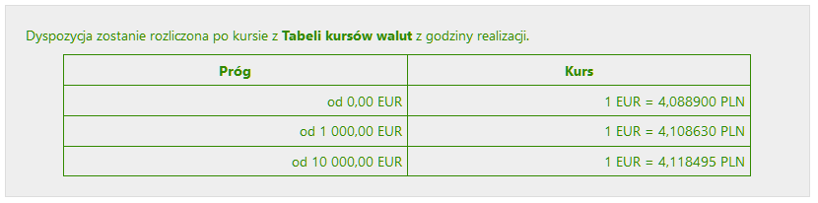
Szczegółowe dane dotyczące kursów walut są dostępne po naciśnięciu tekstu Tabeli kusów walut.
    - W polu Tytuł w obszarze Szczegóły operacji należy podać opis przelewu.
W tytule można wprowadzać następujące znaki:
()*:[]/\.,+&%$_@;0123456789QAĄBCĆDEĘFGHIJKLŁMNŃOÓPRSŚTqaąbcćdeęfghijklłmnńoóprsśtuwvzżźxy. Inne są usuwane.
    - Wpisać kwotę przelewu w polu Kwota.
    - Podać datę wykonania operacji. System domyślnie podpowiada aktualną datę, lecz można ją zmienić (wyłącznie na datę przyszłą), posługując się listą wyboru roku, miesiąca i dnia lub korzystając z kalendarza poprzez kliknięcie na ikonkę.
    - Po wypełnieniu pól formularza, wybrać jedno z poleceń dostępnych w postaci przycisków:
- Wyczyść – usunięcie wprowadzonych danych;
- Dalej – sprawdzenie przez program poprawności wprowadzonych danych.
    - Jeżeli formularz został wypełniony prawidłowo, nastąpi przejście do okna Przelew na rachunek własny – krok 2/2. W oknie klient może sprawdzić poprawność wprowadzonych danych. W przypadku błędów można cofnąć się do edycji danych używając przycisku Anuluj albo – w przypadku prawidłowo wprowadzonych danych - przejść do akceptacji przelewu używając przycisku Wykonaj. Przelew na rachunek własny nie wymaga autoryzacji, o ile nie jest przekierowany do Koszyka płatności. Jeżeli Przelew na rachunek własny trafi do Koszyka płatności, to razem z innymi przelewami będzie wymagał autoryzacji.
    - Prawidłowe zakończenie operacji wprowadzania przelewu powinno zakończyć się wyświetleniem komunikatu Dyspozycja została przyjęta, nr ref. xxxxxx. Zatwierdź przyciskiem OK.

Przelewy zdefiniowane
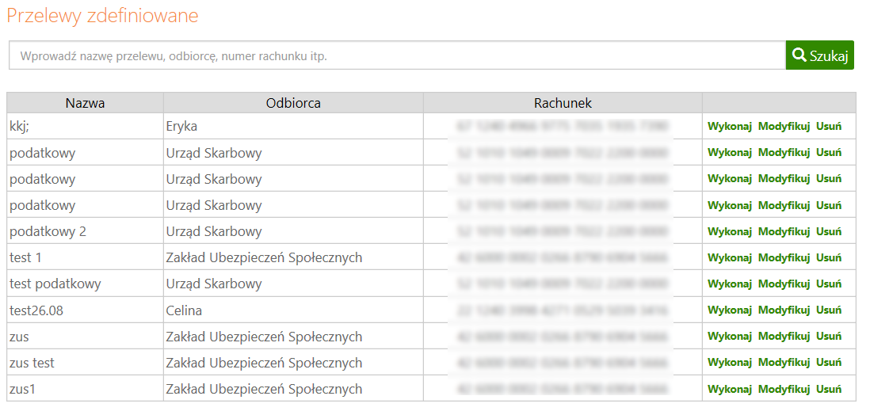

Przelew zdefiniowany przydatny jest wtedy, gdy klient posiada odbiorców, na rzecz których często realizuje płatności (więcej niż raz). Może go zastosować w rozliczeniach ze stałymi kontrahentami (np. opłata za energię elektryczną, czynsz, abonament telewizyjny). Różnice pomiędzy przelewem zwykłym, czyli jednorazowym, a przelewem zdefiniowanym są następujące:
    - Wykonanie przelewu z listy przelewów zdefiniowanych nie wymaga autoryzacji (tylko dodanie czy modyfikacja przelewu zdefiniowanego jej wymaga).
    - Wybierając przelew z listy wcześniej zdefiniowanych, należy podać w przypadku: przelewu dowolnego i przelewu do ZUS – tytuł, kwotę i datę realizacji przelewu; przelewu podatkowego – typ identyfikatora, identyfikator, okres rozliczenia, identyfikację zobowiązania, kwotę, datę operacji.
Wybierając zakładkę Przelewy zdefiniowane, automatycznie wyświetli się okno, w którym znajduje się lista przelewów zdefiniowanych. Zakładka wybrana po raz pierwszy jest pusta. Dopisanie przelewu zdefiniowanego powoduje jego pojawienie się na liście. Przelew zdefiniowany można również wykonać z rachunku oszczędnościowego.

Wykonanie takiego przelewu wymaga wcześniejszego zdefiniowania. W tym celu:

    - Z Listy rachunków należy wybrać numer rachunku, z którego mają być przelewane środki,
    - Z rozwiniętego menu należy wybrać polecenie Przelewy zdefiniowane,
    - W oknie Przelew zdefiniowany – krok 1/2 w polu Nazwa przelewu - podać krótką nazwę, która w przyszłości ułatwi odszukanie danego przelewu na liście przelewów zdefiniowanych,
    - W obszarze Z rachunku/ Rachunek nadawcy widoczny jest numer wybranego rachunku, program domyślnie podpowiada dane właściciela rachunku,
    - W obszarze Na rachunek/Rachunek odbiorcy i Szczegóły operacji w przypadku:
Przelewu dowolnego wpisać numer rachunku odbiorcy (pole wymagane); dane odbiorcy (pole wymagane). Program automatycznie wypełni pola Numer rachunku
i Dane odbiorcy, jeśli odbiorca przelewu zostanie wskazany z listy zarejestrowanych kontrahentów, która jest dostępna poprzez kliknięcie na ikonkę widoczną obok przycisku Wyczyść oraz tytuł operacji. Klikniecie w ikonkę wywoła sprawdzenie rachunku na białej liście podatników VAT.
W przypadku kontrahenta, któremu nie został przypisany NIP program wyświetli komunikat NIP podatnika, Wprowadź NIP i Zatwierdź.

- Przelewu do ZUS wpisać indywidualny numer rachunku składkowego oraz podać tytuł operacji.
- Przelewu podatkowego wpisać numer rachunku odbiorcy. Program automatycznie wypełni pole Numer rachunku jeśli odbiorca przelewu zostanie wskazany z listy zarejestrowanych kontrahentów, która jest dostępna poprzez kliknięcie na ikonkę widoczną obok przycisku Wyczyść oraz podać: typ identyfikatora, identyfikator, okres rozliczenia, symbol formularza lub płatności, identyfikację zobowiązania (pole nie jest wymagane).
W obszarze Tytuł przelewu wprowadzać można następujące znaki: ()*:[]/\.,+&%$_@;0123456789QAĄBCĆDEĘFGHIJKLŁMNŃOÓPRSŚTqaąbcćdeęfghijklłmnńoóprsśtuwvzżźxy. Inne są usuwane.
    - Zapisać definicję przelewu (wymaga autoryzacji).
Każdy przelew zdefiniowany ma swoją nazwę. Aby wykonać dany przelew, wystarczy wybrać jego nazwę z listy przelewów zdefiniowanych, a następnie podać tytuł, kwotę i datę realizacji przelewu
a w przypadku przelewu podatkowego dodatkowo: typ identyfikatora, identyfikator, okres rozliczenia, symbol formularza lub płatności, identyfikację zobowiązania (pole nie jest wymagane).

Program umożliwia wyszukanie przelewów zdefiniowanych po nazwie przelewu, nazwie odbiorcy
i numerze rachunku.
Program przyjmie przelew do realizacji nawet, jeżeli dzień realizacji przelewu wypada w dzień wolny.
Przy przelewie zdefiniowanym podatkowym do Urzędu Skarbowego/Izby Celnej można edytować dane nadawcy, typ identyfikatora oraz identyfikator.
Wykonując przelew zdefiniowany, nie trzeba go autoryzować, jest ona potrzebna jedynie w chwili definiowania i modyfikacji tego przelewu.

Przelewy oczekujące
Menu Przelewy oczekujące pokazuje listę przelewów (z wybranego z Listy rachunków rachunku) oczekujących na realizację, czyli na zaksięgowanie w Banku. Przelewy prezentowane są w formacie: odbiorca (nazwa odbiorcy i tytuł przelewu), kwota i data. Dodatkowo ostatnia kolumna posiada dostępne polecenia: szczegóły, modyfikuj, usuń. Zwykle są to wszystkie przelewy z wybranego rachunku z przyszłą datą realizacji. Jeżeli dzień realizacji przelewu zdefiniowanego wypada w dzień wolny to program go przyjmie do realizacji i umieszcza na liście przelewów oczekujących. Również przelewy z bieżącą datą operacji system umieszcza przez krótki czas na liście przelewów oczekujących (czas ustalony w Banku) aż do momentu ich realizacji.
Korzystając z kolumny po prawej stronie (szczegóły, modyfikuj, usuń) można:
    - Obejrzeć szczegóły przelewu oczekującego klikając na pole odbiorca pożądanego przelewu lub na polecenie szczegóły w ostatniej kolumnie;
    - Zmienić dane przelewu wybierając komendę modyfikuj;
    - Usunąć wybrany przelew oczekujący, wybierając komendę usuń w oknie danych przelewu. Operacja usunięcia wymaga autoryzacji i zatwierdzenia Wykonaj. Program nie pozwala usunąć zlecenia stałego. Zlecenia stałe można usunąć tylko w oknie edycji zlecenia stałego, opis dalej w rozdziale Zlecenia.
W serwisie internetowym jest możliwość usunięcia przelewów oczekujących BlueCash
i Express ELIXIR wprowadzonych z data przyszłą, z listy przelewów oczekujących.

Ważne
Jeżeli przelew został wprowadzony, jako oczekujący należy pamiętać, aby
w dniu jego realizacji na rachunku były zgromadzone odpowiednie środki.
W przypadku braku środków na rachunku przelew nie zostanie wykonany.

Zlecenia
Zakładka Zlecenia jest związana z konkretnym rachunkiem wybranym z Listy rachunków. Umożliwia klientowi definiowanie nowych zleceń okresowych (zwykłych i podatkowych) oraz modyfikację/usunięcie istniejących zleceń stałych zdefiniowanych przez klienta w serwisie Internet Banking. Zlecenia okresowe zdefiniowane przez pracownika w banku klient może przeglądać bez możliwości modyfikacji lub z możliwością edycji – w zależności od wartości odpowiedniego parametru ustawionego w banku.

Dodaj zlecenie
Aby zdefiniować zlecenie stałe do wybranego rachunku, należy wybrać menu Zlecenia,
a następnie przycisk Dodaj zlecenie.

W wyświetlonym oknie należy:

    - Wybrać rodzaj zlecenia spośród:
- okresowe ze stałą kwotą – w przypadku, jeśli kwota zlecenia jest stała,
a jego realizacja odbywa się w jednakowych odstępach czasu, mierzonych
w miesiącach, np. 15 dnia każdego miesiąca. Data pierwszego zlecenia powinna być ustawiona przynajmniej na jutro. Można ustawić datę ostatniej realizacji identyczną jak data następnej realizacji,
- z harmonogramem – w przypadku, jeśli kolejne kwoty zlecenia i daty realizacji nie są stałe i cykliczne, a wymagają zdefiniowania indywidualnego harmonogramu wpłat. Harmonogram wpłat klient buduje sam, podając daty
i kwoty do realizacji,

    - W obszarze Z rachunku/Rachunek nadawcy system automatycznie podstawia dane wybranego przez klienta rachunku, nazwę nadawcy i dane adresowe można zmienić,
    - W obu przypadkach należy wypełnić dane adresata zlecenia w obszarze Na rachunek/Rachunek odbiorcy oraz tytuł w obszarze Szczegóły operacji (analogicznie jak przy wprowadzaniu przelewu dowolnego),

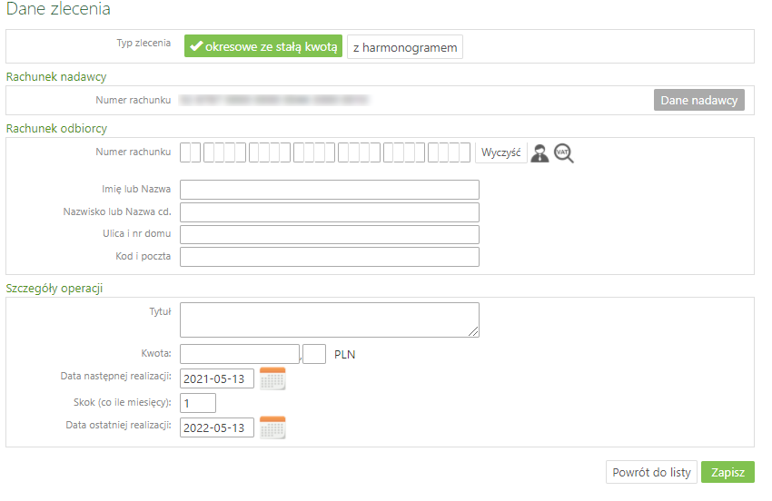
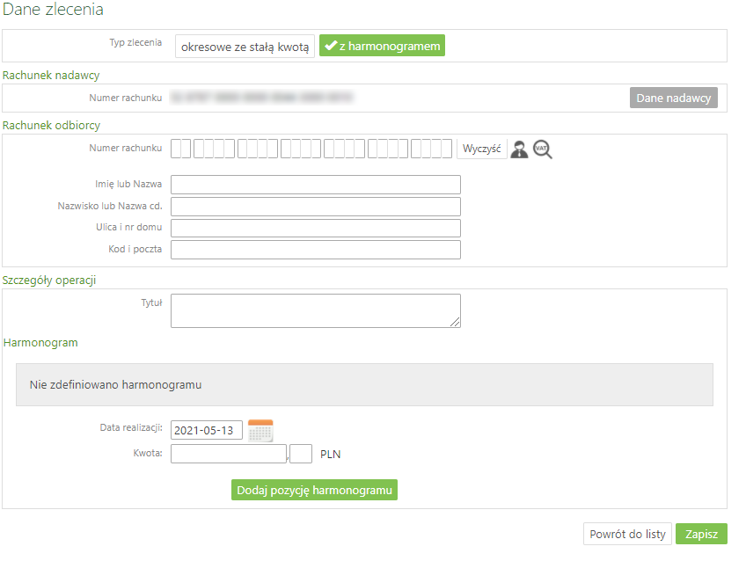
    - Jeśli definiuje się zlecenie okresowe ze stałą kwotą, to należy:
- Wpisać kwotę zlecenia w polu Kwota,
- Podać datę pierwszej wypłaty i jednocześnie dzień miesiąca każdej wypłaty w polu Data następnej realizacji,
- Ustalić długość w miesiącach okresu pomiędzy kolejnymi realizacjami zlecenia w polu Skok (co ile miesięcy),
- Podać datę końca realizacji zlecenia, czyli Datę ostatniej realizacji,
    - Jeśli zlecenie zdefiniowane jest wg harmonogramu, to:
- Wpisać kolejne kwoty wypłat i daty ich realizacji;
- Każdą pozycję zatwierdzić komendą Dodaj pozycję harmonogramu. Zbudowany harmonogram zlecenia wypłat z rachunku widoczny będzie
w obszarze Harmonogram,
    - Poprawnie wprowadzone dane zlecenia należy zapisać poleceniem Zapisz. Sprawdzić poprawność podanych danych i przyciskiem Zatwierdź przejść do autoryzacji dyspozycji i decyzję dodania nowego zlecenia do listy zleceń zatwierdzić komendą Podpisz. Po wyjściu z okna autoryzacji zlecenia (użyciu przycisku Anuluj) i przy braku zmiany danych zlecenia w momencie powrotu (ponownym użyciu przycisku Zatwierdź) nie jest generowane zapytanie o nowy kod (w przypadku autoryzacji SMS), pamiętany jest numer ostatnio pobieranego kodu, co widocznie zmniejsza opłaty za SMS. Czas ważności kodu SMS lub wynosi od momentu prośby o wprowadzenie maksymalnie 10 minut. Wylogowanie użytkownika albo zmiana danych w przelewie unieważnia kod,
    - Można zmienić definicję już istniejącego zlecenia, wybranego z listy zleceń. W tym celu należy kliknąć w nazwę wybranego zlecenia lub numer rachunku odbiorcy i w oknie Dane zlecenia użyć komendy Edytuj. Wprowadzić zmiany, zapisać je Zapisz, sprawdzić poprawność zmienionych danych i użyć przycisku Zatwierdź. Po wyjściu z okna autoryzacji modyfikacji zlecenia (użyciu przycisku Anuluj) i przy braku zmiany danych zlecenia w momencie powrotu (ponownym użyciu przycisku Zatwierdź) nie jest generowane zapytanie o nowy kod (w przypadku autoryzacji SMS), pamiętany jest numer ostatnio pobieranego kodu, co widocznie zmniejsza wykorzystanie opłaty za SMS. Czas ważności kodu SMS wynosi od momentu prośby o wprowadzenie maksymalnie 10 minut. Wylogowanie użytkownika albo zmiana danych w przelewie unieważnia kod. Należy wybrać Podpisz
i zautoryzować operację. Zleceń stałych założonych w siedzibie banku nie można edytować ani usunąć, można je tylko przeglądać,
    - Można usunąć definicję już istniejącego zlecenia, wybranego z listy zleceń. W tym celu należy wybrać kliknięciem (w nazwę zlecenia albo numer rachunku odbiorcy) zlecenie a następnie użyć komendy Usuń. Zatwierdzić decyzję usunięcia definicji komendą Zatwierdź i zautoryzować dyspozycję. Po wyjściu z okna autoryzacji usunięcia zlecenia (użyciu przycisku Anuluj) i przy braku zmiany danych zlecenia
w momencie powrotu (ponownym użyciu przycisku Zatwierdź) nie jest generowane zapytanie o nowy kod (przypadku autoryzacji SMS), pamiętany jest numer ostatnio pobieranego kodu, co widocznie zmniejsza opłaty za SMS. Czas ważności kodu SMS wynosi od momentu prośby o wprowadzenie maksymalnie 10 minut. Wylogowanie użytkownika albo zmiana danych w przelewie unieważnia kodu. Zleceń stałych założonych w siedzibie banku nie można edytować ani usunąć, można je tylko przeglądać.
Za realizację zleceń odpowiada Bank – poszczególne zlecenia wykonuje zgodnie ze zdefiniowanym terminem realizacji.
Przed ostatnim terminem płatności zlecenia stałego wysyłany jest do klienta komunikat
o kończącym się zleceniu okresowym (generacja powiadomień następuje tyle dni przed zdarzeniem, ile ustawiono w banku).
W przypadku zlecenia na rachunek własny należy wcześniej ustawić parametr Umożliwiaj wykonanie przelewu na ten sam rachunek w Ustawienia → Przelewy.

Dodaj zlecenie podatkowe
Aby zdefiniować zlecenie podatkowe do wybranego rachunku, należy wybrać menu Zlecenia,
a następnie przycisk Dodaj zlecenie podatkowe.

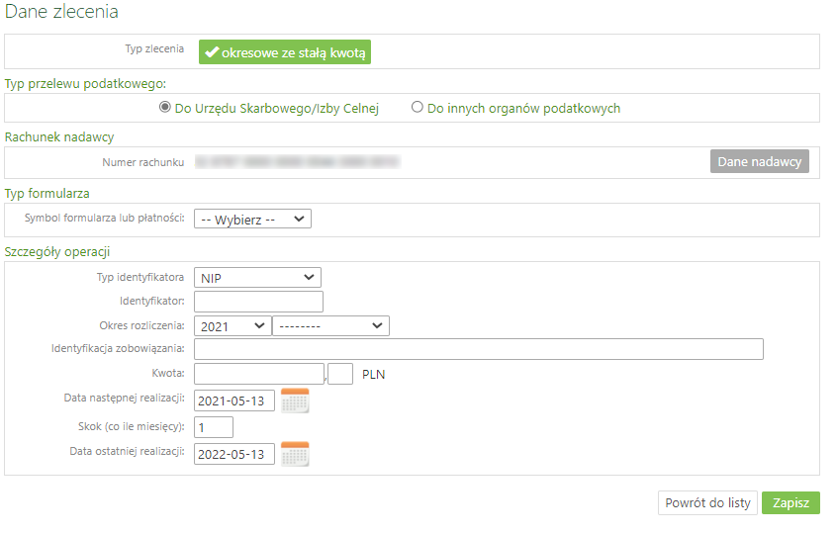

W wyświetlonym oknie należy:

    - wybrać typ przelewu podatkowego: do Urzędu Skarbowego/Izby Celnej lub do innych organów podatkowych,
    - uzupełnić Rachunek nadawcy, system automatycznie podstawia dane wybranego przez klienta rachunku, nazwę nadawcy i dane adresowe można zmienić,
    - wybrać Typ formularza,
    - uzupełnić Szczegóły operacji: typ identyfikatora, identyfikator, okres rozliczenia, identyfikacje zobowiązania, kwotę, datę następnej realizacji zlecenia, skok – co ile miesięcy ma być realizowane zlecenie oraz datę ostatniej realizacji.

Historia
Zakładka Historia jest związana z wybranym rachunkiem, lokatą, kredytem. Domyślnie wyświetla operacje księgowe z ostatnich 14 dni, chyba, że klient ustawił inaczej (Ustawienia → Rachunki
→ Liczba dni historii – możliwość wstawienia od 1 do 14 dni). Historia dotyczy rachunku, lokaty, kredytu, wybranego odpowiednio w menu Lista rachunków / Lista lokat
/ Lista kredytów. Ponadto umożliwia eksport zestawienia w plikach formatu CSV, XLS, PDF, ELIXIR, VideoTel, Plik definiowany (plik definiujesz w zakładce Ustawienia → Parametry
→ parametr: Format eksportowanego pliku → Zdefiniowany). Pliki dostępne po użyciu przycisku Zestawienie znajdującego się w prawym dolnym rogu listy operacji wykonanych
w zadanym okresie.

Sortowanie danych w tabeli
Klikniecie w nazwę kolumny spowoduje posortowanie danych w tabeli według zawartości tej kolumny. Wyświetlona zostaje jednocześnie strzałka (↑;↓) pokazująca, jak posortowano:
    - strzałka w górę oznacza, że posortowano rosnąco w dół kolumny,
    - strzałka w dół oznacza, że posortowano malejąco w dół kolumny.
Powtórne kliknięcie na daną kolumnę zmienia kierunek sortowania.

W momencie wyboru zakładki Historia z menu Lista rachunków programu rozszerzy się o następujące opcje:
    - Operacje wykonane
    - Blokady środków
    - Wyciągi
    - Wyciąg w formacie JPK

Spośród zestawionych operacji w tabeli można wybrać żądane operacje przez znaczenie kwadratu z lewej strony operacji. Można zaznaczyć/odznaczyć wszystkie operacje w tabeli jednym kliknięciem/ zaznaczeniem kwadratu w nagłówku tabeli.

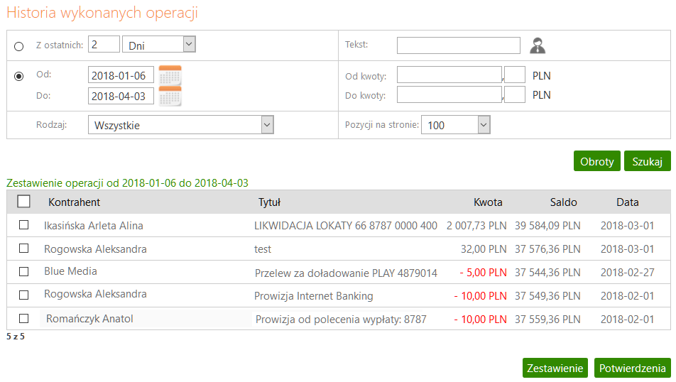
Przy wyborze zakładki Historia z menu Lokaty i Kredyty program rozszerzy się o Operacje wykonane, Wyciągi, Wyciągi w formacie JPK.

Operacje wykonane
Pierwszym krokiem do otrzymania informacji o wykonanych operacjach jest wybranie przedziału czasowego, za jaki mają być wyświetlone operacje. W oknie Historia wykonanych operacji jest możliwość określenia zakresu poprzez:
- podanie liczby ostatnich dni, których ma dotyczyć historia: Z ostatnich … dni; miesięcy;
- podanie dat brzegowych („Od” „Do”); zakres dat sięga do 10 lat wstecz, jednak należy pamiętać, aby zawężać zakres dat w filtrze, co ułatwi wyszukanie odpowiednich operacji;
- określenie rodzaju operacji: „wszystkie”, „wszystkie z wyjątkiem wpłat na rachunki wirtualne”, „obciążenia rachunku”, „obciążenia rachunku z wyjątkiem prowizji”, „uznania rachunku”, „uznania rachunku z wyjątkiem płatności podzielonych”, „wpłaty kasowe”, „wpłaty bankomatowe”, „prowizje”, „autowypłaty”, „płatności podzielone”, „płatności podzielone – kwota VAT”;
- wprowadzenie nazwy kontrahenta w polu Tekst. System automatycznie wypełni pole numerem rachunku kontrahenta, jeśli kontrahent zostanie wskazany z listy zarejestrowanych kontrahentów, która jest dostępna poprzez kliknięcie na ikonkę widoczną obok pola Tekst.
- określenie zakresu kwot („Od kwoty; Do kwoty”);
- określenie liczby wyświetlanych pozycji na stronie (10,25,50,100).
Po określeniu żądanych parametrów filtracji należy kliknąć przycisk Szukaj. Na ekranie zostaną wyświetlone operacje w postaci tabeli (o ile takie czynności miały miejsce na wybranym rachunku). Wówczas można: uzyskać szczegółowe informacje o konkretnej wybranej operacji dostępnej poprzez kliknięcie na jej nazwę (Kontrahent/Tytuł), widoczną na liście operacji. Wówczas można:
- zobaczyć wszystkie dane nadawcy – numer rachunku, bank, dane nadawcy;
- zobaczyć wszystkie dane odbiorcy – numer rachunku, bank, dane odbiorcy;
- zobaczyć szczegóły operacji: tytuł, kwota, data – nadania, waluty, księgowania, utworzenia dokumentu księgowego (z dokładnym czasem); numer referencyjny; rodzaj; informacje dodatkowe – saldo po operacji oraz prowizja naliczona;
- wykonać przelew ponownie – przycisk Wykonaj ponownie (zlecenie, Sorbnet, BlueCash, Exspress Elixir), domyślnie przelew ustawia się na Przelewie Standardowym – można jednak wybrać inny z pozostałych dostępnych przelewów. W powtórnie wykonywanym przelewie nie ma możliwości modyfikacji/edycji numeru rachunku odbiorcy.
Uwaga! Z historii nie można ponownie wykonać doładowania telefonu jednorazowego, zdefiniowanego, cyklicznego;
- wykonać zlecenie – za pomocą przycisku Utwórz zlecenie można przejść do formatki Dane zlecenia, gdzie definiowane są nowe zlecenia dla wybranego rachunku (szczegółowe informacje na temat definiowania zlecenia
- rozdział Zlecenia);
- zapisać dane kontrahenta za pomocą przycisku Dodaj kontrahenta;
- wyświetlone informacje za pomocą przycisku Potwierdzenie – można wydrukować - Drukuj; podejrzeć w formacie PDF lub wysłać na adres email podając adres w wyświetloną rubrykę;
- zestawienie wybranych operacji można wydrukować - przycisk Potwierdzenia (przycisk rozszerzy się o polecenia: PDF lub Drukuj), lub eksportować – przycisk Zestawienie w formacie: PDF, CSV, XLS, ELIXIR, Video Tel, Plik definiowany (według własnych ustawień parametrów - zakładka Ustawienia → Parametry → Format eksportowanego pliku).

Formaty wyciągów (Typ1 lub Typ2), widoczną/bądź nie na wydruku kolumnę „Adnotacje”
i „Saldo” można uzyskać przez użycie w menu bocznym zakładki Ustawienia → Wydruki i pliki → Format wyciągów → Zmień oraz „Kolumna „Saldo”/”Adnotacje” na wyciągach”.

Do otwarcia dokumentu zapisanego w formacie PDF niezbędny jest program Adobe Acrobat Reader lub inny umożliwiający odczyt plików w tym formacie. Należy zainstalować aktualną wersję programu Adobe Acrobat dostosowaną do używanego systemu operacyjnego.
Program (darmowy) można pobrać ze strony producenta poprzez kliknięcie na ikonę: Adobe Acrobat Reader lub bezpośrednie wprowadzenie adresu URL strony w pasku adresu przeglądarki WWW:
http://get.adobe.com/reader/otherversions/

Więcej informacji na temat programu Adobe Reader znajdziesz na stronach internetowych, np. http://www.adobe.com/pl/products/reader/faq.html

Blokada środków
Menu Blokady środków jest dostępne w wyniku wyboru dowolnego rachunku z menu Lista rachunków → Historia i pozwala na wgląd w blokady, o ile takie zostały założone na wyświetlonym rachunku. W oknie Lista blokad w tabeli są wyświetlone blokady z danymi: Data operacji – data założenia blokady, Data końca – data zakończenia blokady (dla blokad komorniczych jest to pole puste), wypełnione dla blokad kartowych, Opis blokady – krótki opis blokady i jej rodzaju (np. komornicza, kartowa lub inna), Kwota, Rodzaj – typ blokady. Można wydrukować wyświetlone informacje za pomocą przycisku Drukuj.

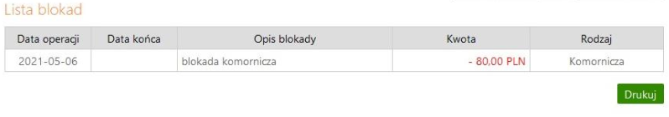
Jeżeli zajęty rachunek bankowy prowadzony jest w walucie obcej, to program pomniejszy dostępne środki na rachunku o wysokość danej blokady przeliczonej:
- po kursie NBP kupna waluty (zgodnie z Art. 889(1) Kodeksu postępowania cywilnego) jeżeli w banku pozyskiwana jest Tabela C kursów NBP,
- po kursie średnim waluty aktualnym w momencie wystawienia blokady, jeżeli
w banku pozyskiwana jest Tabela A kursów NBP.

Wyciągi
Menu Wyciągi jest dostępne w wyniku wyboru dowolnego rachunku z menu Lista rachunków
→ Historia → Wyciągi. Okno Wyciągi pokazuje Listę wyciągów wybranego rachunku w postaci tabeli z danymi:

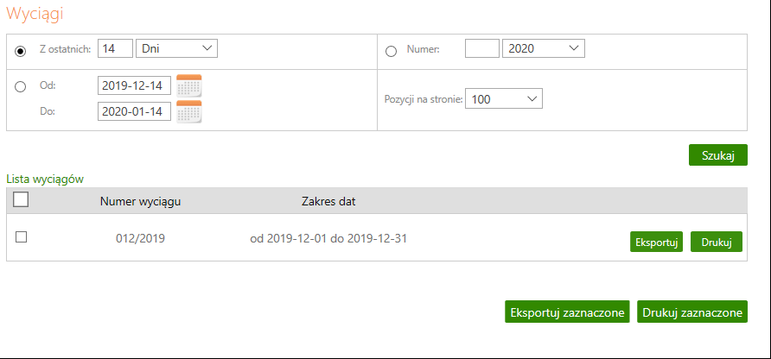
- Przez zaznaczenie w pierwszej kolumnie kwadratów wyboru przy wybranym/każdym wyciągu możliwy jest wydruk lub eksport jednego/wielu wyciągów jednocześnie. Można zaznaczyć/odznaczyć wszystkie operacje w tabeli jednym kliknięciem w kwadrat w nagłówku tabeli.
- Numer wyciągu i Zakres dat (Od, Do) – przedstawia numer kolejnego wyciągu wygenerowanego w Banku za okres, w którym został sporządzony wyciąg; może w nim nie być żadnych operacji, jeśli takie w danym okresie nie były wykonywane z wybranego rachunku;
- Dodatkowo można wyszukać właściwy wyciąg po żądanym numerze i roku kalendarzowym, wpisując w filtrze odpowiednie wartości, a następnie używając przycisku Szukaj. W efekcie wyświetli się okno Wyciągi z żądanym wyciągiem.

Pod tabelą za pomocą przycisków Eksportuj zaznaczone lub Drukuj zaznaczone (analogicznie przy pojedynczym wyciągu Eksportuj / Drukuj) można wybrać czy zaznaczone (wybrane) wyciągi z tabeli mają być wydrukowane lub wyeksportowane do pliku w wybranym formacie. Po wybraniu Eksportuj zaznaczone zostaną wyświetlone możliwe dostępne formaty (PDF, MT940, VideoTel, Elixir, CSV, XLS, Plik definiowany, XML, MT940 MultiCash), w jakim wybrany wyciąg można zapisać. Do otwarcia dokumentu zapisanego w formacie PDF niezbędny jest program Adobe Acrobat Reader (darmowy program pobrać można ze strony producenta
z Internetu) lub inny umożliwiający odczyt plików w tym formacie. Formaty PDF, MT940, VideoTEL, Elixir, CSV, XLS, Plik definiowany, XML są wykorzystywane do wysyłania wyciągów do systemów księgowych małych firm. Dokładny opis formatu wyciągów znajduje się
w rozdziałach:

ZAŁĄCZNIK 2. Struktura wyciągu w formacie MT940.; ZAŁĄCZNIK 4. Struktura formatu Elixir 0; ZAŁĄCZNIK 5. Struktura formatu CSV (płatności masowe); ZAŁĄCZNIK 6. Export w formacie XLS, ZAŁĄCZNIK 8. Struktura exportowanego formatu XML.

W przypadku eksportu poszczególne wyciągi są eksportowane do pliku skompresowanego ZIP
– w przypadku wyboru opcji „Odzielne pliki skompresowane w jednym pliku ZIP” :

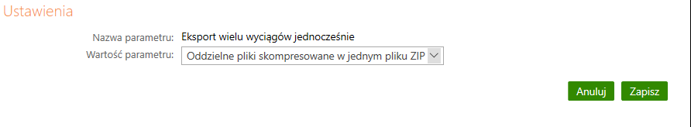.

Lub są exportowane do pojedynczego pliku - wartość parametru „Pojedyńczy plik bez kompresji”

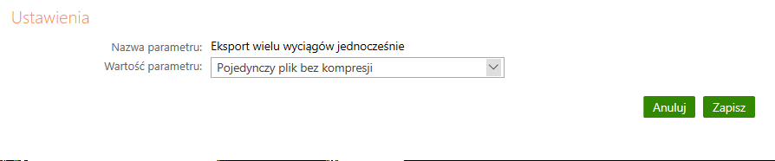

Dla wyciągu z zerową liczbą operacji, dostępna jest opcja eksportu do pliku PDF oraz wydruk
z saldami, natomiast niedostępny jest eksport do MT940 oraz VideoTel (wyświetlany jest odpowiedni alert).

W zależności od ustawień (zakładka Ustawienia → Wydruki i pliki) wydruk wyciągu może przyjmować różną formę. Dokładny opis w pkt. Wydruki i pliki.

Wyciąg w formacie JPK
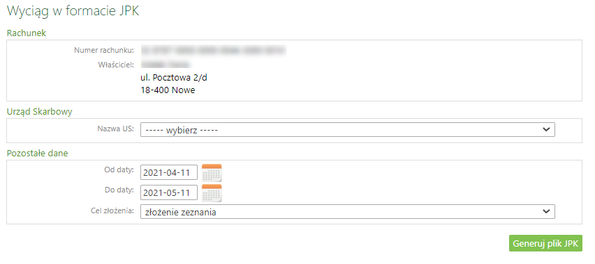
Jednolity Plik Kontroli (JPK) pozwala na szybkie i bezpieczne przekazywanie w formie elektronicznej informacji o prowadzonej ewidencji VAT organom podatkowym. Dane służą do kontroli podatkowej.
JPK, to zbiór danych pochodzących z ksiąg podatkowych oraz z dowodów księgowych podatnika. Dane o prowadzonej ewidencji zakupu i sprzedaży VAT w formacie Jednolitego Pliku Kontrolnego powinny być wysyłane bez wezwania, co miesiąc w terminie do 25 dnia miesiąca.
Okno Wyciąg w formacie JPK (Rachunki → wybrany rachunek → Historia → Wyciąg
w formacie JPK) umożliwia wybór:
- nazwy Urzędu Skarbowego odpowiedniego dla klienta. Przy pierwszym otwarciu zakładki należy wskazać właściwy Urząd Skarbowy, chyba, że wcześniej podany był dla wybranego rachunku w banku, wtedy będzie już podstawiony;
- daty (Od daty - Do daty);
- celu złożenia.
Przycisk Generuj plik JPK pozwala na otwarcie lub zapisanie pliku (domyślnie - Office XML Handler).

Doładowania
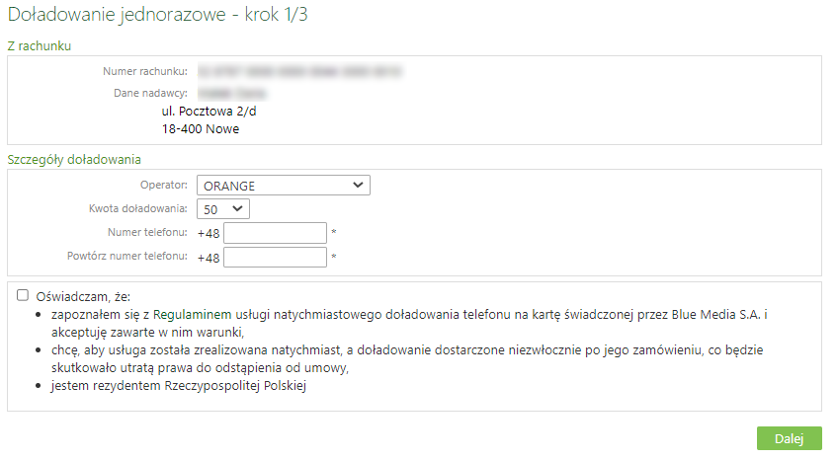
Za pomocą formatki w oknie Doładowania można dokonać zasilenia konta telefonu komórkowego. Po wybraniu rachunku, z którego zostanie pobrana kwota doładowania, należy:
- wskazać opcję Doładowania → Jednorazowe,
- wybrać operatora, w którego sieci działa doładowywany numer,
- wybrać bądź wpisać (zależnie od oferty operatora) kwotę doładowania,
- dwukrotnie wprowadzić numer telefonu. Jest to jednocześnie zabezpieczenie przed błędnym wprowadzeniem numeru. W przypadku, gdy zmieniony został dostawca usług telefonicznych z zachowaniem numeru telefonu, z rozwijalnej listy należy wybierać operatora, w którego sieci aktualnie pracuje numer,
- zaznaczyć oświadczenia po wcześniejszym zapoznaniu się z Regulaminem: zapoznałem się z Regulaminem usługi natychmiastowego doładowania telefonu na kartę, świadczonej przez Blue Media S.A. i akceptuję zawarte w nim warunki; chcę, aby usługa została zrealizowana natychmiast, a doładowanie dostarczone niezwłocznie po jego zamówieniu, co będzie skutkowało utratą prawa do odstąpienia od umowy, oraz jestem rezydentem Rzeczypospolitej Polskiej.
Przechodząc dalej, klient ma możliwość sprawdzenia poprawności wprowadzonych danych.
W ostatnim kroku następuje autoryzacja operacji. Zlecenie zostanie przekazane do realizacji. Kwota pojawi się na koncie telefonu komórkowego w przeciągu kilkunastu sekund do kilku minut.

W zakładce Doładowania → Zdefiniowane → Dodaj doładowanie istnieje możliwość wprowadzenia doładowania zdefiniowanego. Otwarta po raz pierwszy zakładka jest pusta (brak zdefiniowanych doładowań). W celu dodania doładowania należy:
- użyć przycisk Dodaj doładowanie,
- wybrać operatora,
- wpisać dwukrotnie numer telefonu,
- nazwę doładowania,
- opcjonalnie nazwę skróconą.
W kolejnym kroku można sprawdzić poprawność wprowadzonych danych i przyciskiem Dalej przejść do akceptacji doładowania zdefiniowanego oraz autoryzacji. Dodanie doładowania zdefiniowanego znacznie skraca czas wykonywania operacji doładowania. Wykonanie zasilenia ograniczy się wówczas do podania kwoty, zaakceptowania Regulaminu oraz zatwierdzenia operacji (bez konieczności autoryzacji). Jeśli w siedzibie banku zostało złożone zlecenie doładowania telefonu w opcji „na żądanie” to będzie ono widoczne w zakładce Doładowania → Zdefiniowane.
Istnieje także możliwość zdefiniowania doładowania cyklicznego (zakładka Doładowania
→ Cykliczne → Dodaj doładowanie). Tak jak w pozostałych dwóch opcjach należy:
- wybrać z rozwijanej listy operatora,
- podać kwotę doładowania cyklicznego,
- dwukrotnie wpisać numer telefonu,
- ustalić harmonogram płatności (data następnej realizacji – automatycznie podstawiana data kolejnego dnia roboczego, skok - co ile miesięcy, data ostatniej realizacji),
- zaakceptować regulamin.
Kolejny krok to weryfikacja poprawności wprowadzonych danych oraz autoryzacja. Doładowanie cykliczne można modyfikować (przycisk Modyfikuj - można zmienić operatora, kwotę doładowania, daty realizacji). Jeżeli zachodzi potrzeba, to można także usunąć doładowanie cykliczne. Zlecenie na doładowania cykliczne można zdefiniować w serwisie Internet Banking albo złożyć w banku. Cykliczne doładowanie jest wygodną formą, ponieważ nie wymaga poza zdefiniowaniem żadnych działań dodatkowych ze strony klienta (działa jak zlecenie).
Faktura za doładowanie
Chcąc uzyskać fakturę za doładowanie, należy jednorazowo zarejestrować swoje dane na stronie https://zasilenia.faktura.pl, podając numer doładowywanego telefonu. Można otrzymać e-fakturę bądź fakturę tradycyjną, w obu przypadkach wysyłaną na adres mailowy podany przy rejestracji danych. Faktura trafia do skrzynki e-mail w ciągu maksymalnie 24 godzin. Wystawcą faktury jest spółka Blue Media. Faktura będzie wystawiana automatycznie po każdym dokonanym zasileniu. Można mieć zarejestrowanych wiele numerów, za których doładowanie będzie za każdym razem wystawiana faktura.

Koszyk płatności
Za pomocą zakładki Koszyk płatności można przejść do listy przelewów, które podczas ich tworzenia zostały skierowane do Koszyka płatności. Użyta po raz pierwszy lista jest pusta.

Uwaga! Jeśli jest kilka rachunków, z których można wykonywać przelewy, to każdy z nich ma swój koszyk płatności. Przelewy jednorazowe (dowolny, ZUS, podatkowy, dewizowy i na rachunek własny) z zaznaczoną cechą Dodaj przelew do koszyka płatności wpadają do koszyka rachunku, z którego były przygotowane.

Przelewy w oknie Koszyk płatności można zaznaczać/odznaczać w dowolnej konfiguracji, aby
je pojedynczo/grupowo usuwać lub akceptować autoryzując dyspozycję.

Lista operacji wyświetlona jest w układzie: wybór – kolumna do zaznaczania operacji, data operacji, numer rachunku + dane adresowe odbiorcy, tytuł, kwota. Klikniecie na etykietę kolumny (np. Dane odbiorcy) pozwoli ustawiać przelewy w porządku alfabetycznym lub rosnąco/malejąco według kwoty lub daty operacji.
Do zwiększenia czujności przy wykonywaniu przelewów na rachunki odbiorców, którzy wcześniej nie byli dodani do listy kontrahentów służy wyróżnienie czerwonym kolorem rachunku. Po ustawieniu kursora na numerze konta pojawia się informacja: 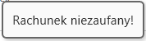.

Klient nie będzie mógł skierować do koszyka płatności przelewu do kontrahenta, którego dane wcześniej nie były dodane do listy kontrahentów, jeżeli w banku zablokowano taką mozliwość. Wyświetli się odpowiednia informacja:

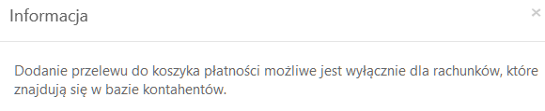

Za pomocą zakładki Import przelewów można zaimportować do Koszyka płatności przelewy ze wskazanego pliku. Przed importem należy wybrać Format plików (ELIXIR-0, Video TEL, Plik zdefiniowany, Polecenia zapłaty CitiDirect) i Kodowanie znaków spośród zaproponowanych na rozwijanej liście. Należy pamiętać, że operacja zostanie zaimportowana do koszyka tego rachunku, który jest wskazany w pliku, jako nadawca.
Uwaga! Program weryfikuje uprawnienia operatora do realizacji przelewów dla poszczególnych rachunków nadawcy importowanych przelewów (dla rachunków obciążanych). Jeśli brak uprawnienia do realizacji przelewów choćby do jednego rachunku importowanych przelewów, to wyświetli się komunikat o błędzie: Błąd importu przelewów (nr wiersza:1). Brak uprawnienia do dopisywania i edycji własnych przelewów dla numeru rachunku nadawcy: 66555500000000111111111111” i import nie zostanie zrealizowany. Uprawnienia dla operatora ustalane są w banku.
W koszyku płatności po kliknięciu na dane odbiorcy lub nr rachunku można wyświetlić szczegóły przelewu – rachunek, z jakiego nastąpiła płatność, na jaki rachunek, oraz szczegóły operacji, czyli tytuł przelewu, kwota oraz data operacji.
Program weryfikuje i sprawdza, czy w koszyku płatności nie pozostają przelewy zdefiniowane
i czekające na akceptację od 30 dni. Jeżeli takie są, to generowany jest odpowiedni komunikat pojawiający się po zalogowaniu w liście komunikatów:
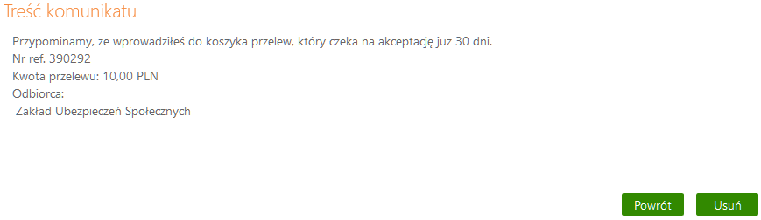
Informacja taka pomaga przy kontroli i weryfikacji przelewów - czy nie ma płatności oczekujących na akceptację, które umknęły uwadze operatora a powinny zostać zrealizowane.

LOKATY
LOKATY – opcja wyświetla listę aktualnych lokat. Po zaznaczeniu checboxu Pokaż lokaty zlikwidowane wyświetli się informacja o lokatach zlikwidowanych.
Lista z lokatami zawiera: nazwę lokaty, numer rachunku, oprocentowanie, walutę lokaty, saldo, datę zapadania (to znaczy datę, w której lokata będzie przedłużona lub zamknięta).
W momencie wyboru lokaty wyświetli się okno ze szczegółami Informacje o lokacie.

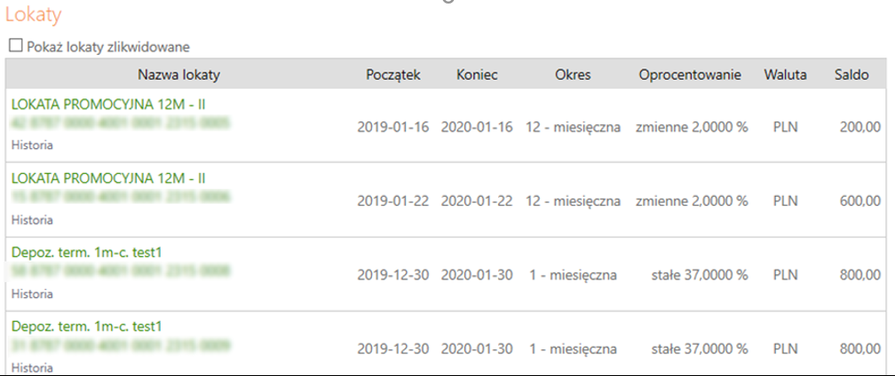

W oknie widoczne są informacje: dane właściciela, nazwa lokaty, numer rachunku, waluta, rodzaj lokaty, oprocentowanie, data otwarcia lokaty, data zapadania lokaty, okres lokaty (na jaki została lokata zawarta), odsetki bieżące, odsetki na koniec, saldo.
Ponadto do dyspozycji są przyciski Zamknij lokatę, Zmień nazwę, Drukuj.
Menu boczne programu rozszerzy się o następujące zakładki umożliwiające pełną obsługę wybranego rachunku:
  - Otwórz lokatę
  - Historia, opcja wyświetla się po wybraniu określonej lokaty

Zakładanie lokaty
Lokatę można założyć tylko w takiej walucie, w jakiej jest prowadzony rachunek powiązany (tzn.: lokatę w euro można założyć tylko z rachunku prowadzonego w euro itd.).
Aby założyć lokatę:

- Z rozwiniętego menu po lewej stronie należy wybrać zakładkę Lokaty → Otwórz lokatę;
- Następnie wybrać rachunek, z którego zostaną przelane środki na lokatę (krok 1/4). Ten rachunek będzie powiązany z lokatą;
- Wybrać rodzaj lokaty, jaka ma zostać otwarta (krok 2/4);
- W oknie Otwieranie lokaty – krok 3/4 należy określić parametry lokaty:
- kwotę lokaty - Uwaga! Zadeklarowana kwota lokaty musi:
  - mieścić się w podanym przedziale: minimalna/maksymalna granica kwoty lokaty,
  - w przypadku niektórych lokat być wielokrotnością podanej wartości (rysunek poniżej);
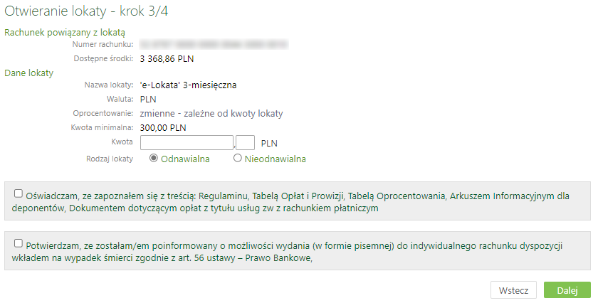

- zaznaczyć rodzaj lokaty - czy lokata ma się automatycznie odnowić po upływie terminu lokaty czy też nie;
- zaznaczyć miejsce dopisania odsetek - w zależności od rodzaju lokaty można zdecydować o miejscu, do którego mają być dopisywane odsetki od lokaty. Jeżeli wybierana zostanie opcja dopisywania odsetek do salda lokaty, wówczas kwota lokaty zostanie powiększona o odsetki, w przeciwnym razie (opcja do salda rachunku) odsetki zostaną dopisane do rachunku, z którego dana lokata została założona;
Opcje: przedłużenie lokaty oraz dopisanie odsetek do salda lokaty lub rachunku są dostępne lub nie w zależności od rodzaju nowo zakładanej lokaty.
- z Regulaminem Lokaty i zaakceptować jego warunki, przez zaznaczenie kwadratu „Zapoznałem się z treścią regulaminu”, „Potwierdzam otrzymanie Arkusza informacyjnego dla deponentów”
- sprawdzić oprocentowanie - przed zaakceptowaniem można sprawdzić
(w zależności od rodzaju lokaty) oprocentowanie lokaty:

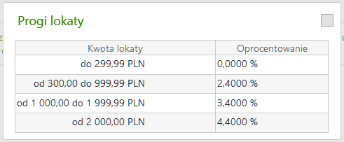

Zaakceptować przyciskiem Dalej.

- W następnie wyświetlonym oknie Otwieranie lokaty – krok 4/4 należy sprawdzić poprawność danych lokaty i przejść przyciskiem Zatwierdź do autoryzacji. Po wyjściu z okna autoryzacji przelewów (użyciu przycisku Anuluj) i przy braku zmiany danych przelewu w momencie powrotu (ponownym użyciu przycisku Zatwierdź) nie jest generowane zapytanie o nowy kod (dotyczy autoryzacja SMS), pamiętany jest numer ostatnio pobieranego kodu, co widocznie zmniejsza opłaty za SMS.
- Założona lokata automatycznie zostanie umieszczona na liście lokat obsługiwanych przez Internet Banking.
Nowo założona lokata zostanie dopisana do listy lokat w menu głównym - Lokaty.
Szczegóły dowolnej lokaty udostępnionej w internetowym serwisie, zarówno założonej
w Internecie, jak i założonej w siedzibie banku można przeglądać. W tym celu należy wybrać menu (główne) Lokaty, zostanie wyświetlona Lista lokat. Następnie kliknąć w numer rachunku lokaty (tak jak w przypadku pozostałych rachunków).

Sortowanie danych w tabeli:
klikniecie w nazwę kolumny spowoduje posortowanie danych w tabeli według zawartości tej kolumny. Wyświetlona zostaje jednocześnie strzałka (↑ ; ↓ ) pokazująca jak posortowano:
- strzałka w górę oznacza, że posortowano rosnąco w dół kolumny,
- strzałka w dół oznacza, że posortowano malejąco w dół kolumny.
Powtórne kliknięcie w daną kolumnę zmienia kierunek sortowania.

Likwidacja lokaty
- W menu Lista lokat kliknąć na wybraną lokatę, która będzie zlikwidowana;
- Wybrać polecenie Zamknij lokatę;
- Wybrać rachunek (przycisk Zmień rachunek w polu Przenieś środki na rachunek), na który zostaną przeksięgowane środki zgromadzone na lokacie. Operację wyboru potwierdzić przyciskiem Dalej;
- Po użyciu przycisku Zatwierdź wyświetlane jest okno, w którym należy zautoryzować operację. Użycie przycisku Podpisz kończy operacje likwidacji lokaty.
Przy zerwaniu lokaty odsetki nie są tak korzystne jak przy zachowaniu umowy (należy sprawdzić tę kwestię w regulaminie lokaty).
Historia lokaty:
- Przeglądanie historii wybranej aktywnej lokaty możliwe jest przez wybranie lokaty
z listy wówczas w menu z lewej strony pojawi się zakładka Historia, która udostępnia okno Historia wykonanych operacji. Również wybranie polecenia Historia znajdującego się pod nazwą i numerem rachunku w oknie Lokaty przekieruje klienta do okna Historia wykonanych operacji.
- W oknie widać operacje księgowe z zadanego okresu, a przy pomocy filtru można sprecyzować zakres czasowy, wyszukać operacje z zakresu kwot, konkretnego tekstu, rodzaju operacji, określić ilość wyświetlanych pozycji na stronie.
- Po wyszukaniu wykonanych operacji według zadanego filtrowania można zestawienie wybranych operacji można wydrukować - przycisk Potwierdzenia (przycisk rozszerzy się o polecenia: PDF lub Drukuj), lub eksportować – przycisk Zestawienie w formacie: PDF, CSV, XLS, ELIXIR, Video Tel, Plik definiowany (według własnych ustawień parametrów - zakładka Ustawienia → Parametry
→ Format eksportowanego pliku).

KREDYTY
KREDYTY → Lista kredytów – wyświetla listę kredytów dostępnych do obsługi przez Internet,
w formacie: nazwa, bieżące saldo i waluta kredytu. Wskazanie kredytu z listy lub użycie polecenia Informacje o kredycie znajdującego pod nazwą i numerem rachunku w oknie Kredyty przekieruje do szczegółowych danych kredytu, gdzie można obejrzeć i wydrukować harmonogram spłat rat i odsetek kredytu używając przycisku Harmonogram, wydrukować szczegóły danego kredytu: Drukuj, zapisać je w pliku pdf: Eksportuj oraz zmienić jego bankową nazwę na własną Zmień nazwę. Zawsze można powrócić do nazwy nadanej przez Bank za pomocą przycisku Przywróć domyślną, dostępnego w oknie Zmień nazwę rachunku.
Dla kredytu spłaty subwencji PFR dodatkowo wyświetlane są dane: aktualne zadłużenie, numer umowy subwencji finansowej, zaległości i dane rachunku do spłaty oraz informacje dodatkowe.
W kwocie zaległości prezentowanej na rachunku kredytu subwencji PFR ujęta jest wartość zaległego kapitału subwencji.

Kliknięcie w Historia spowoduje przejście do okna, gdzie widać operacje księgowe
z ostatnich 14 dni (o ile taka wartość została ustalona w Ustawienia → Rachunki → Liczba dni historii). Historię wyszukiwania można doprecyzować zmieniając zakres czasowy, wysokość kwot, tekst, rodzaju operacji, ilość pozycji na stronie a następnie używając polecenia Szukaj.

Po wyszukaniu wykonanych operacji według zadanego filtrowania można zestawienie wybranych operacji wydrukować - przycisk Potwierdzenia (przycisk rozszerzy się o polecenia: PDF lub Drukuj), lub eksportować – przycisk Zestawienie w formacie: PDF, CSV, XLS, ELIXIR, Video Tel, Plik definiowany (według własnych ustawień parametrów - zakładka Ustawienia → Parametry
→ Format eksportowanego pliku).

Przed planowaną datą spłaty kredytu system generuje komunikat przypominający/ informujący
o zbliżającym się terminie spłaty należności, kwocie raty oraz odsetkach (ilość dni przed zdarzeniem ustawiana jest według parametru przez operatora w banku).

Wniosek o wakacje kredytowe

Opcja umożliwia skorzystanie z zawieszenia spłat rat kredytu, pozwala na złożenie wniosku o tzw. wakacje kredytowe. Opcja jest udostępniana Klientowi przez Bank.

W systemie bankowości internetowej podczas składania wniosków o wakacje kredytowe:

▪ zachowana jest ciągłość okresu zawieszenia rat – można zawnioskować o zawieszenie spłaty kilku rat kredytu, pod warunkiem, że obejmują one miesiące następujące bezpośrednio po sobie tj. np. wrzesień – październik (a nie wrzesień i listopad),
▪ zawieszenie spłaty nie dotyczy rat wymagalnych na moment złożenia wniosku,
▪ można zawnioskować łącznie na 8 miesięcy zawieszenia spłaty rat kredytu, ale maksymalny okres zawieszenia spłaty kredytu wynosi:
- 2 miesiące – w okresie 1 sierpnia 2022r. - 30 września 2022r.
- 2 miesiące – w okresie 1 października 2022r. - 31 grudnia 2022r.
- 1 miesiąc – w każdym kwartale w okresie 1 stycznia 2023r. - 31 grudnia 2023r.
▪ nie można ponownie złożyć wniosku na ten sam okres w przypadku wniosku ze statusem nowy i zaakceptowany. Gdy wniosek ma status odrzucony, można ponownie złożyć go na ten sam okres.

Złożenie wniosku o pierwsze zawieszenie rat kredytu (wakacje kredytowe):

W celu złożenia wniosku po raz pierwszy należy wybrać z menu: KREDYTY → LISTA KREDYTÓW → Wakacje kredytowe.

Po wybraniu okresu zawieszenia rat kredytu należy kliknąć Dalej, następnie zautoryzować operację.

Wniosek pojawi się na Liście złożonych wniosków zawierającej informacje tj.: data złożenia wniosku, początek i koniec okresu zawieszenia oraz status wniosku (nowy, zaakceptowany, odrzucony).

Złożenie wniosku o zawieszenie kolejnych rat kredytu:

Każde następne wnioski o kolejne zawieszenie rat kredytu złożyć można opcją KREDYTY → LISTA KREDYTÓW → Wakacje kredytowe – lista złożonych wniosków → Nowy wniosek.

Dalsze kroki są analogiczne jak podczas składnia wniosku po raz pierwszy.

KARTY
KARTY → Lista kart – opcja wyświetla listę kart wydanych do rachunków klienta w Banku.
Na liście wyświetlany jest wizerunek karty, imię i nazwisko posiadacza, nazwa i numer karty.
W kolumnie Rodzaj wyświetlany jest rodzaj karty, w kolumnie Status – wyświetlana jest wartość:
w przygotowaniu, aktywna, tymczasowo zablokowana, zastrzeżona. Szczegóły karty wyświetlane są po kliknięciu w kartę, zawierają takie dane jak: Posiadacz, Nazwa, Numer, Rodzaj, Numer rachunku powiązanego, Data ważności, Status, Suma blokad, Płatności zbliżeniowe (jeśli taką cechę karta posiada).

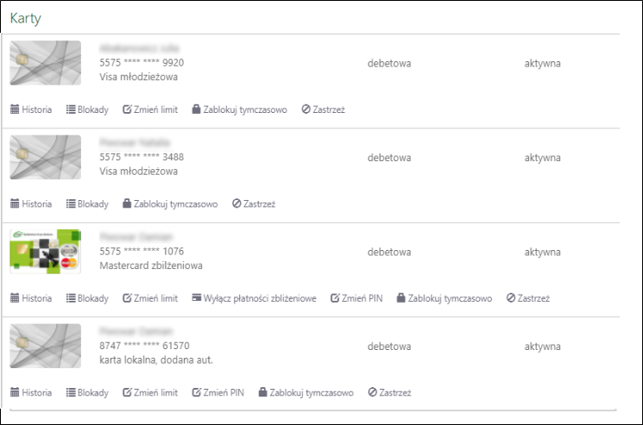

W zależności od rodzaju karty w menu pomocniczym → podmenu można:
- aktywować kartę – Aktywuj, operacja wymaga autoryzacji,
- wyświetlić historię operacji – Historia, z możliwością wydruku potwierdzeń operacji kartowych,
- wyświetlić blokady kwot na karcie – Blokady, z możliwością wydruku potwierdzeń blokad na karcie,
- zmienić PIN – Zmień PIN, zmienić PIN karty na inny niż podany przez Bank, zmianę PIN-u należy zautoryzować, usługa jest dostępna dla kart zrzeszenia SGB,
- zmienić limit transakcji – Zmień limit, zmniejszyć lub zwiększyć limit, zmianę należy zautoryzować,
- zablokować tymczasowo kartę – Zablokuj tymczasowo, operacja bez autoryzacji, jest to operacja odwracalna, odblokowanie karty odbywa się przy użyciu przycisku Odblokuj, operację należy zautoryzować,
- zatrzeć kartę – Zastrzeż, jest to operacja nieodwracalna, bez autoryzacji, wówczas zmieni się status karty na zastrzeżona i nie będzie można wykonać żadnych operacji kartą, jedynie wyświetlić jej szczegóły,
- włączyć/wyłączyć płatności zbliżeniowe na karcie – Włącz/Wyłącz płatności zbliżeniowe.

WNIOSKI
W oknie wyświetlane są tylko te wnioski, które bank udostępnił swoim klientom posiadającym dostęp do serwisu Internet Banking.
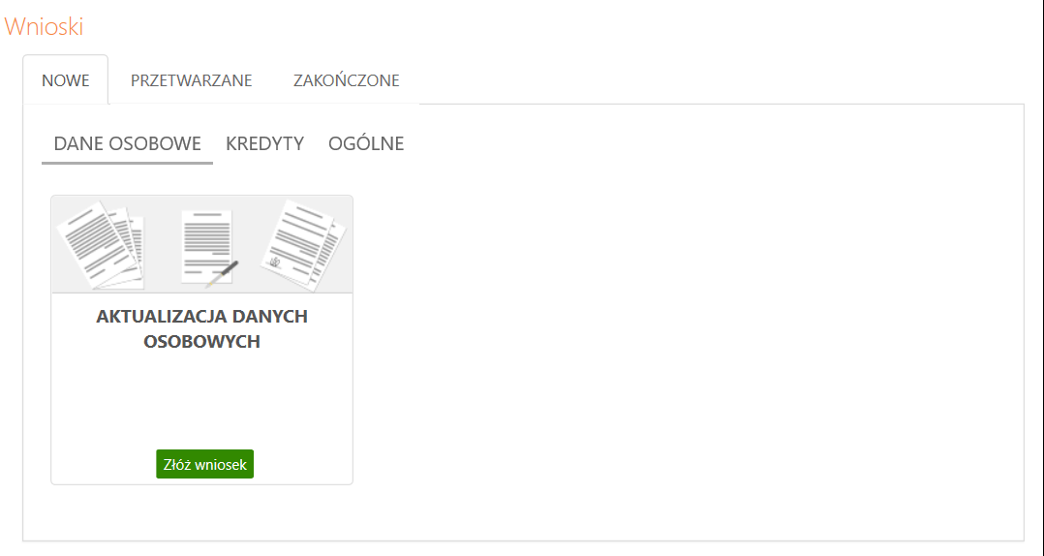
Wnioski posegregowane są w trzech grupach zadaniowych (etapach):
- Nowe – które są przygotowane dla klienta,
- Przetwarzane – które są w trakcie realizacji przez bank,
- Zakończone – które są zaakceptowane.
Zadania udostępnione do realizacji w Internet Bankingu klient będzie widział na każdym etapie, będzie mógł sprawdzić postęp w realizacji wniosku oraz dołączone do wniosku dokumenty.
W trakcie składania wniosku jest możliwość cofnięcie się do poprzedniego kroku.
W trakcie składania wniosku jest możliwość załączenia pliku Dodaj plik w formatach: jpg, jpeg, png, bmp i pdf, csv. Łączny rozmiar wszystkich załączników może wynosić 5MB.

Niedokończony wniosek złożony przez klienta w banku może być kontynuowany w serwisie Internet Banking. Bank może wysłać do klienta komunikat/informację z dołączonym linkiem do rozpoczętego wniosku. W takim przypadku obsługa linku do wniosków odbywa się z poziomu komunikatów na Pulpicie.

BANKOWOŚĆ DLA NAJMŁODSZYCH
Opcja jest widoczna w serwisie Internet Banking klienta indywidualnego pod warunkiem, że:
- Klient ma usługę Internet Banking,
- Użytkownik serwisu Internet Banking jest osobą pełnoletnią (ma powyżej 18 lat).
Definiowanie usługi
- Z menu bocznego wybrać zakładkę Bankowość dla najmłodszych,
- Dodać dane osobowe dziecka (imię/imiona, nazwisko, PESEL, data urodzenia – wpisana ręcznie albo wybrana z kalendarza ; telefon i adres e-mail nie są wymagane), zaznaczyć zgody i oświadczenie. Powyższe czynności wymagają autoryzacji. Bez wypełnienia powyższych danych system nie pozwoli przejść do kolejnych kroków,
- Dodać urządzenie mobilne – operacja wymaga autoryzacji.
Więcej na temat działania opcji w instrukcji Bankowość dla najmłodszych (instrukcja użytkownika).pdf.

RODZINA 500+
W menu banków należących do zrzeszenia BPS w menu głównym serwisu Internet Banking dostępne są dwie opcje: Rodzina 500+ oraz Dobry Start.
Wybranie opcji Rodzina 500+ umożliwia złożenie wniosku dotyczącego programu Rodzina 500+, czyli „systemowego wsparcia polskich rodzin. Zgodnie z projektem, z pomocy skorzystają rodzice oraz opiekunowie dzieci do 18 roku życia”. Szczegółowe informacje o programie "Rodzina 500+" można znaleźć na stronie Ministerstwa Rodziny Pracy i Polityki Społecznej oraz na stronie obywatel.gov.pl.
Wniosek należy wypełnić samodzielnie (nie ma możliwości złożenia wniosku w imieniu innej osoby) pamiętając, że złożenie wniosku jest bezpłatne i nie wiąże się z koniecznością instalacji dodatkowych aplikacji czy oprogramowania.
Po użyciu przycisku Rodzina 500+ wyświetli się okno z zakładkami Nowy wniosek/ Złożone wnioski:

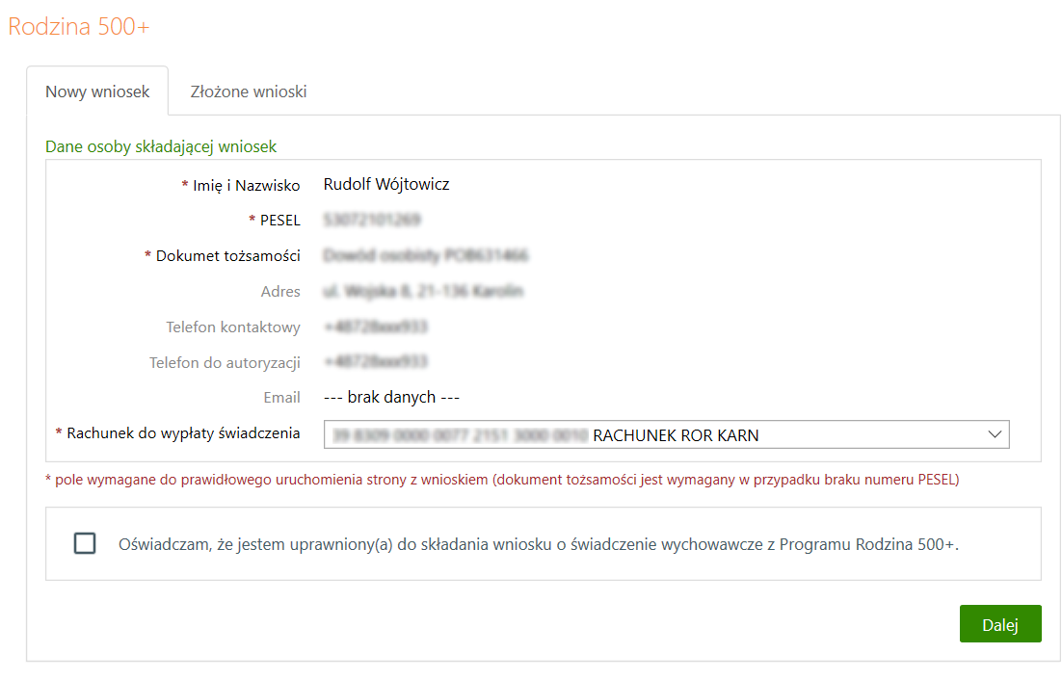
W zakładce Nowy wniosek:
- system podpowiada dane osoby składającej wniosek ((m.in.imię i nazwisko, numer dowodu osobistego, numer paszportu zagranicznego).
- Klient widzi jeden ze swoich rachunków dostępnych w serwisie Internet Banking (automatycznie podstawiany jest numer rachunku głównego), może go zmienić wybierając spośród dostępnych na rozwijalnje liście.
Należy złożyć oświadczenie, że jest się osobą uprawnioną do składania wniosków i wybrać przycisk Dalej. System komunikatem przypomni o poprawnym wpisaniu danych:
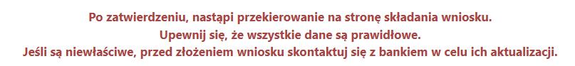
W nowym oknie przeglądarki zostanie otwarty wniosek, który należy wypełnić wg poleceń
i wskazań we wniosku.
W zakładce Złożone wnioski klient ma wgląd do swoich złożonych wniosków.

PROGRAM DOBRY START
Jak można przeczytać na stronie Ministerstwa Pracy i Polityki Społecznej https://www.mpips.gov.pl/DobryStart/wyjasniamy-krok-po-kroku:
„Program „Dobry Start” to inwestycja w edukację polskich dzieci.
To 300 zł jednorazowego wsparcia dla wszystkich uczniów rozpoczynających rok szkolny. (…)
Rodziny otrzymają wsparcie bez względu na dochód.(…)
Świadczenie dobry start przysługuje raz w roku na rozpoczynające rok szkolny dzieci do ukończenia 20 roku życia. Dzieci niepełnosprawne uczące się w szkole otrzymają je do ukończenia przez nie 24 roku życia.
Ważne!
Świadczenie dobry start przysługuje wyłącznie dzieciom uczącym się w szkole (a szkoła
w rozumieniu przepisów rozporządzenia oznacza szkołę podstawową, dotychczasowe gimnazjum, szkołę ponadpodstawową i dotychczasową szkołę ponadgimnazjalną, z wyjątkiem szkoły policealnej i szkoły dla dorosłych, szkołę artystyczną), w której jest realizowany obowiązek szkolny lub nauki, a także młodzieżowy ośrodek socjoterapii, specjalny ośrodek szkolno-wychowawczy, specjalny ośrodek wychowawczy, ośrodek rewalidacyjno-wychowawczy.
Program nie obejmuje dzieci realizujących przygotowanie przedszkolne ani w przedszkolu, ani
w tzw. „zerówce” prowadzonej w szkole. Nie obejmuje także studentów, uczniów szkół policealnych i uczniów szkół dla dorosłych.(…)
Jak otrzymać świadczenie dobry start?
Aby otrzymać wsparcie, należy złożyć wniosek. Może to zrobić mama lub tata dziecka, opiekun prawny lub opiekun faktyczny dziecka, a w przypadku dzieci przebywających w pieczy zastępczej – rodzic zastępczy, osoba prowadząca rodzinny dom dziecka lub dyrektor placówki opiekuńczo-wychowawczej.”
Tak jak w przypadku wypełniania wniosku Rodzina 500+ wniosek Dobry Start należy wypełnić samodzielnie (nie ma możliwości złożenia wniosku w imieniu innej osoby).
Złożenie wniosku jest bezpłatne i nie wiąże się z koniecznością instalacji dodatkowych aplikacji czy oprogramowania.
Po użyciu przycisku Program Dobry Start wyświetli się okno z zakładkami Nowy wniosek/ Złożone wnioski (analogicznie jak w przypadku wniosku rodzina 500+).
W zakładce Nowy wniosek:
- system podpowida dane osoby składającej wniosek ((m.in.imię i nazwisko, numer dowodu osobistego, numer paszportu zagranicznego).
- Klient widzi jeden ze swoich rachunków dostępnych w serwisie Internet Banking (automatycznie podstawiany jest numer rachunku głównego), może go zmienić wybierając spośród dostępnych na rozwijalnje liście.
Należy złożyć oświadczenie, że jest się osobą uprawnioną do składania wniosków i wybrać przycisk Dalej. System komunikatem przypomni o poprawnym wpisaniu danych:
W nowym oknie przeglądarki zostanie otwarty wniosek, który należy wypełnić wg poleceń
i wskazań we wniosku.
W zakładce Złożone wnioski klient ma wgląd do swoich złożonych wniosków.

TARCZA ANTYKRYZYSOWA
Opcja widoczna jest w serwisie bankowości internetowej w przypadku udostępnienia jej przez bank. Daje możliwość składania wniosków o wsparcie finansowe wynikające z rządowego Programu Tarcza Finansowa Polskiego Funduszu Rozwoju (PFR). Program ten polega na wypłacaniu przedsiębiorcom (mikro, małym i średnim) subwencji, które w części będą mogły być umorzone.

Wybranie opcji Tarcza antykryzysowa umożliwia złożenie wniosku o subwencję w programie PFR 2 (drugi etap wsparcia finansowego rządu) lub złożenie wniosku odwoławczego w programie PFR 1.

Za pomocą opcji Tarcza antykryzysowa jest możliwe wybranie Tarcza antykryzysowa PFR 1 lub Tarcza antykryzysowa PFR 2.

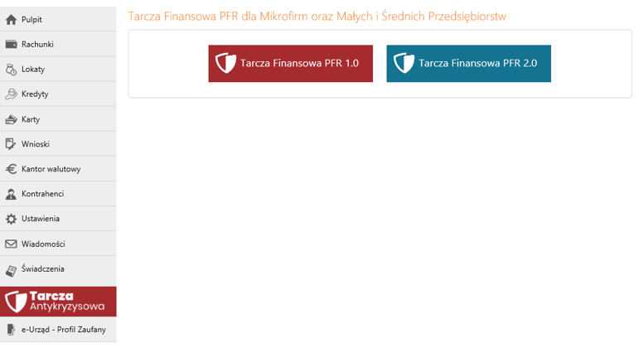

Tarcza antykryzysowa PFR 1 daje możliwość złożenia wniosku odwoławczego, wniosku o umocowanie beneficjenta, wniosku o umorzenie subwencji oraz sprawdzenia statusu złożonych wniosków.
W zakładce Wniosek odwoławczy:
- system podpowiada dane podmiotu, dla którego składany jest wniosek, rachunek do wypłaty subwencji oraz dane osoby składajacej wniosek,
- Klient może zmienić nazwę podmiotu i rachunek do wypłaty subwencji,
- należy złożyć oświadczenie, że jest się osobą uprawnioną do reprezentacji Przedsiębiorcy i wybrać przycisk Dalej. System komunikatem przypomni
o poprawnym wpisaniu danych.
Po zautoryzowaniu operacji w nowym oknie przeglądarki zostanie otwarty wniosek, który należy wypełnić wg poleceń i wskazań we wniosku.
Kolejne wykonywane kroki – widoki okien z systemu są analogiczne jak te, opisane poniżej – przy składaniu wniosku o umocowanie beneficjenta.
W zakładce Umocowanie beneficjenta:
- system podpowiada dane podmiotu, dla którego składany wniosek, rachunek do wypłaty subwencji oraz dane osoby składajacej wniosek,
- Klient może zmienić nazwę podmiotu i rachunek do wypłaty subwencji,
- należy złożyć oświadczenie, że jest się osobą uprawnioną do reprezentacji Przedsiębiorcy i wybrać przycisk Dalej. System komunikatem przypomni
o poprawnym wpisaniu danych.
Po zautoryzowaniu operacji w nowym oknie przeglądarki na stronie zewnętrznej zrzeszenia zostanie otwarty wniosek, który należy wypełnić wg poleceń i wskazań we wniosku.
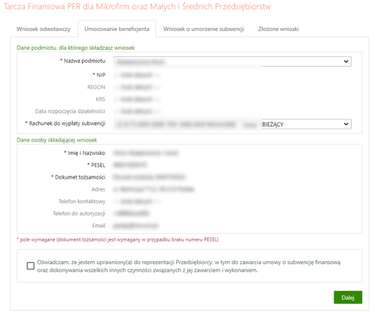
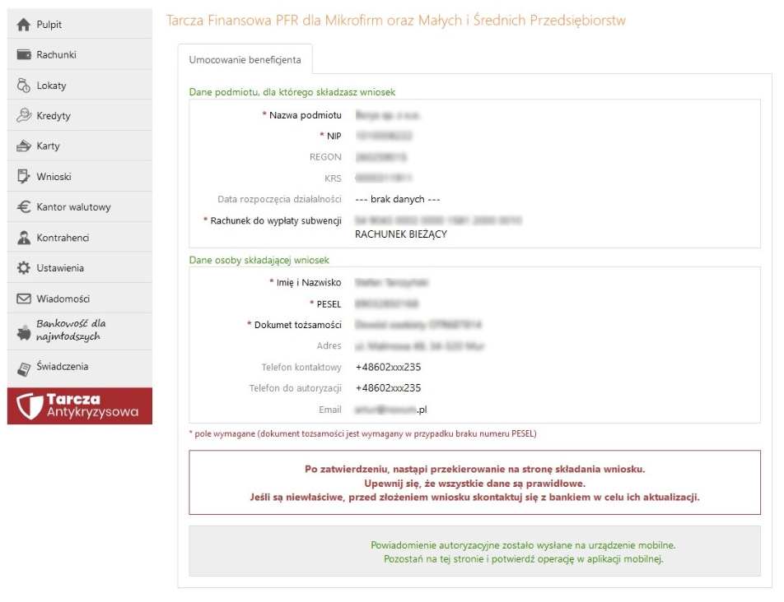

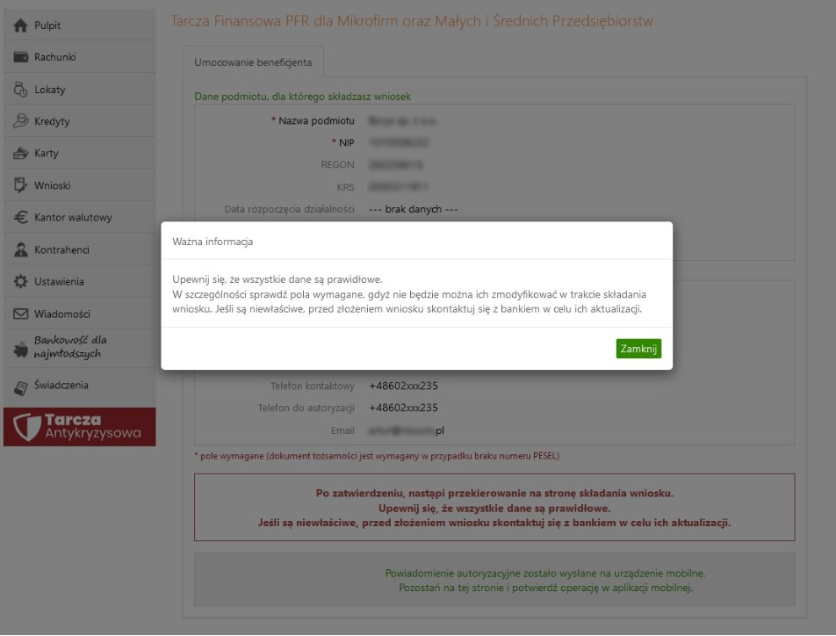

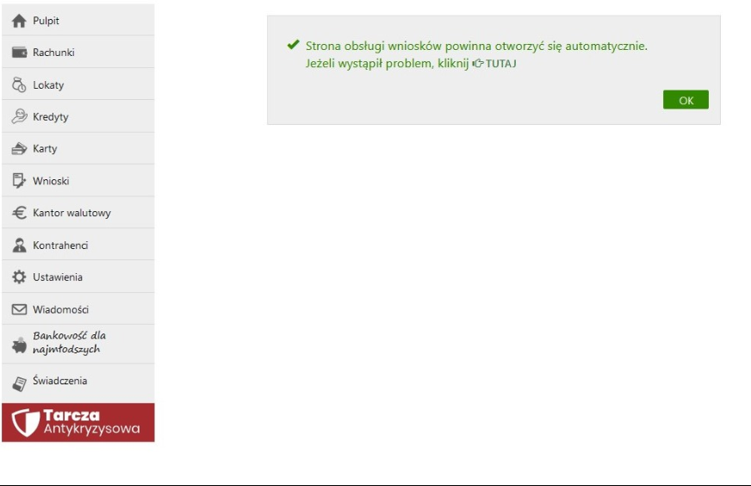
W zakładce Złożone wnioski:
- klient ma wgląd do swoich złożonych wniosków, a po przejściu na platformę zewnętrzną może sprawdzić jego status. W tym celu należy wybrać przycisk Dalej. Po zautoryzowaniu operacji w nowym oknie przeglądarki na stronie zewnętrznej zrzeszenia zostanie otwarta lista złożonych wniosków. W celu sprawdzenia statusu wniosku należy z listy wybrać numer wniosku, do którego składano dokumenty.
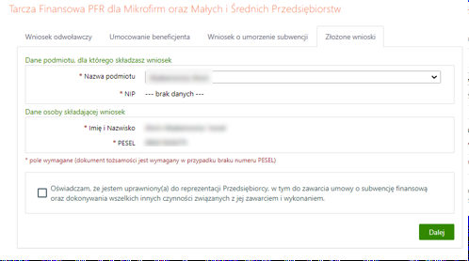

W zakładce Wniosek o umorzenie subwencji:
- system podpowiada dane podmiotu, dla którego składasz wniosek, rachunek do wypłaty subwencji oraz dane osoby składajacej wniosek,
- Klient może zmienić nazwę podmiotu i rachunek do wypłaty subwencji,
- należy złożyć oświadczenie, że jest się osobą uprawnioną do reprezentacji Przedsiębiorcy i wybrać przycisk Dalej. System komunikatem przypomni
o poprawnym wpisaniu danych.
Po zautoryzowaniu operacji w nowym oknie przeglądarki na stronie zewnętrznej zrzeszenia zostanie otwarty wniosek, który należy wypełnić wg poleceń i wskazań we wniosku.

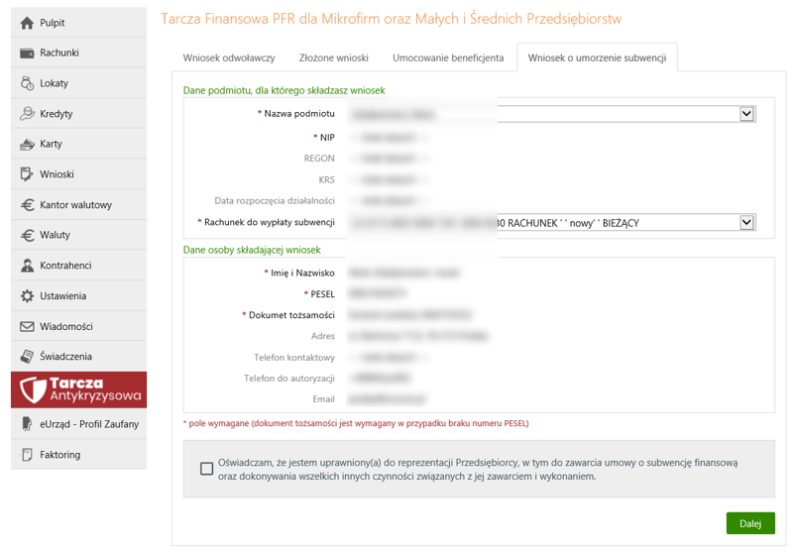

Tarcza antykryzysowa PFR 2 daje możliwość złożenia wniosku nowego/odwoławczego, wniosku
o umocowanie beneficjenta i sprawdzenia statusu złożonych wniosków.

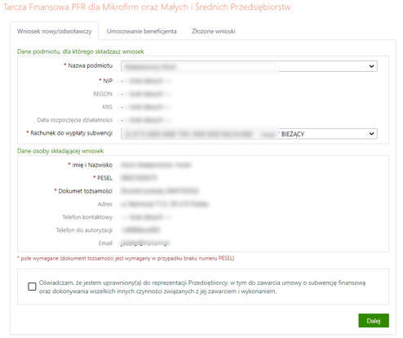

Wszystkie kroki wypełniania Wniosku nowego/odwoławczego czy Umocowania beneficjenta są analogiczne jak przy składaniu Wniosku odwoławczego (opisane powyżej). W zakładce Złożone wnioski należy również postępować analogicznie jak w opisie opcji Tarcza antykryzysowa PFR 1.

Harmonogram spłaty subwencji finansowej oraz opcja Spłać widoczna jest w opcji KREDYTY:

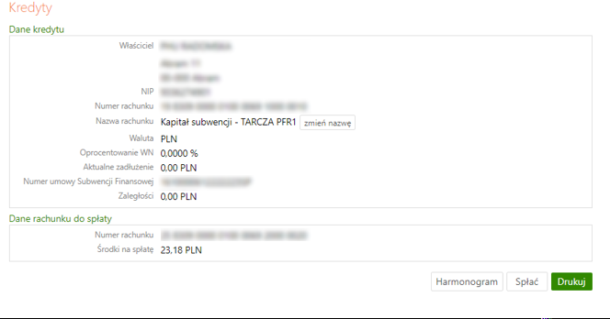

PROFIL ZAUFANY – e-Urząd
Opcja menu Profil zaufany umożliwia przekierowanie do stron internetowych np. obywatel.gov.pl oraz bonturystyczny.zus.pl, na których Klient może zrealizować swoje sprawy urzędowe lub złożyć wniosek o bon turystyczny.

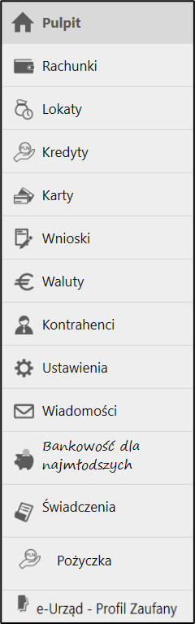

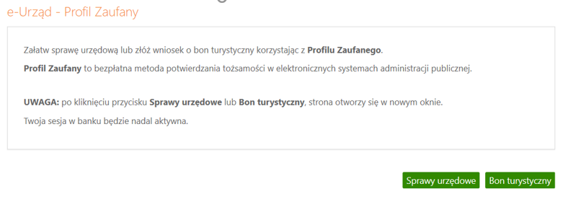

eDokumenty

Opcja umożliwia skorzystanie z platformy zewnętrznej z dokumentami. Opcja jest udostępniana Klientowi przez Bank.

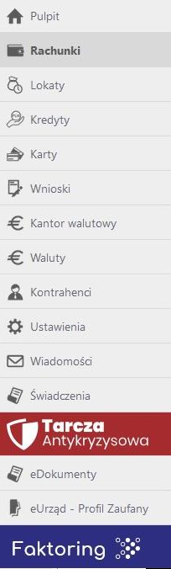

KONTRAHENCI

Menu Kontrahenci zawiera listę istniejących grup kontrahentów i umożliwia rejestrację kontrahentów w określonych typach grup:
- krajowi – kontrahenci, na rzecz których wykonywane są przelewy w PLN,
- zagraniczni – kontrahenci, na rzecz których wykonywane są przelewy
w dewizach.
W oknie można wyszukać kontrahenta po dowolnym fragmencie nazwy lub po numerze rachunku (bez spacji) dane wprowadzając w pole przy przycisku Szukaj.
Lista kontrahentów z danej grupy widoczna jest po kliknięciu w jej nazwę, dane zawarte są
w kolumnach:
- nazwa kontrahenta,
- grupa,
- ostatnia modyfikacja (zapis ostatnich zmian),
- zaufany (znacznik w przypadku klienta zaufanego),
- biała lista VAT(z informacją dotyczącą statusu oraz daty weryfikacji kontrahenta, informacja wyświetli się jedynie w przypadku pozytywnej weryfikacji – możliwy jest wydruk danych – Drukuj potwierdzenie). Weryfikacja jest przeprowadzona jeśli kontrahent posiada rachunek VAT
i ma poprawnie wypełniony numerem NIP.

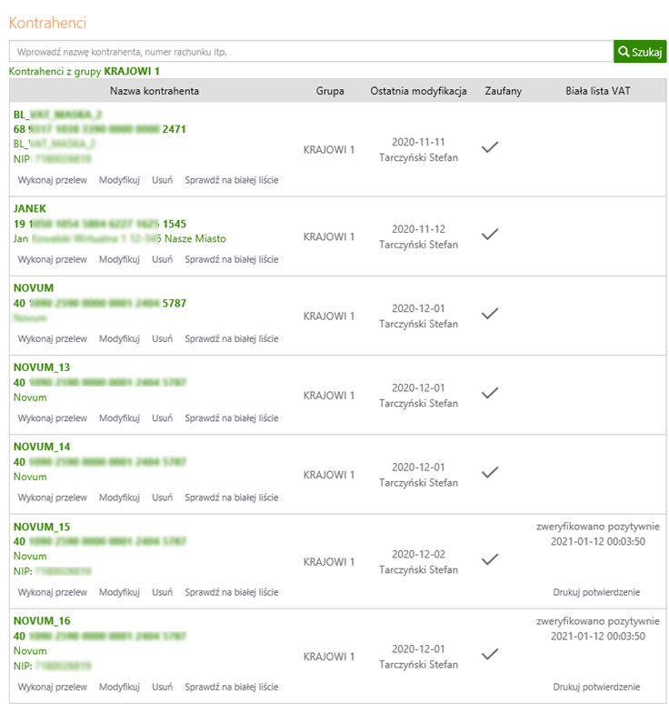

Dane szczegółowe kontrahenta dostępne do kliknięciu w nazwę grupy, a następnie w nazwę kontrahenta.
Aby zarejestrować kontrahenta:

- Do nowej grupy:
  - należy dodać nazwę grupy za pomocą polecenia Dodaj grupę i zapisać ją używając jednego z dwóch poleceń: Zapisz jako krajowa lub Zapisz jako zagraniczna. Nazwa tej grupy zostanie dopisana do listy grup kontrahentów. Kolejne kroki podczas dopisywania nowego kontrahenta jak w przypadku dodawania kontrahenta do grupy już istniejącej.
- Do grupy już istniejącej:
  - należy kliknąć w nazwę wybranej grupy lub użyć polecenia Dodaj kontrahenta
  - w wyświetlonym oknie wskazać grupę z rozwijanej listy w polu Nazwa grupy, wprowadzić krótką nazwę w polu Opis i szczegółowe dane w polu Imię, Nazwisko, Ulica, numer domu, Kod i poczta oraz koniecznie podać rachunek kontrahenta (istnieje możliwość – przy kontrahencie krajowym
i zagranicznym – kopiowania i wklejania numeru rachunku bez dwóch pierwszych znaków, te operator musi dopisać ręcznie). Można dopisać: NIP, PESEL, Regon.
Czynność dodawania kontrahenta należy zaakceptować poprzez kliknięcie na przycisk Dalej, co spowoduje przejście do kolejnego kroku, gdzie należy zweryfikować wprowadzone dane. Jeżeli są one prawidłowe to przyciskiem Zatwierdź można przejść do dalszej części formularza, w której należy zautoryzować operację. Nowy kontrahent zostanie przypisany do listy kontrahentów wskazanej grupy.

Do określonego kontrahenta dotrzeć można przez:
- wybór z grupy, do której został przypisany (wybranie go z listy);
- wpisanie nazwy kontrahenta w polu Tekst i kliknięciu przycisku Szukaj;
Można zmienić nazwę grupy lub usunąć grupę wraz ze wszystkimi przypisanymi do niej kontrahentami za pomocą polecenia Usuń w ostatniej kolumnie tabeli.
Można usunąć kontrahenta z listy używając polecenia Usuń znajdującego się pod nazwą wybranego kontrahenta.

W oknie z listą kontrahentów dostępne są następujące operacje:
- Modyfikuj, w celu sprawdzenia lub edycji danych – nastąpi przejście do okna „Edycja kontrahenta”;
- Wykonaj przelew, wykonanie przelewu;
- Usuń, usunięcie z listy kontrahentów. Przed ostatecznym usunięciem kontrahenta z listy wyświetlane jest ostrzeżenie Czy na pewno usunąć kontrahenta XXXX XXXXXX. Decyzję usunięcia należy potwierdzić przyciskiem Tak;
- Sprawdź na białej liście – opcja umożliwia pobieranie białej listy rachunków VAT i sprawdzenie czy widnieje na niej kontrahent. Biała lista podatników VAT, to wykaz informacji o podatnikach VAT, który pozwala szybko weryfikować kontrahentów. W przypadku kontrahenta, któremu nie został przypisany NIP
(w momencie dodania go do bazy kontrahentów) program wyświetli komunikat NIP podatnika, Wprowadź NIP i Zatwierdź.

W przypadku wyboru kontrahenta z poziomu przelewu, dostępne jest wyłącznie jedno polecenie: Wybierz.

Aby wykonać przelew z wybranego rachunku na rachunek wybranego kontrahenta:

- wybrać rachunek, z którego będzie wykonany przelew a następnie polecenie Przelew znajdujące się pod nazwą rachunku lub wybrać rachunek, z którego będzie wykonywany przelew a następnie z menu po lewej stronie ekranu wybrać rodzaj przelewu;
- kontrahenta wybrać, klikając na ikonkę w obszarze Na rachunek/Rachunek odbiorcy. Otworzy się wówczas okno Wybór kontrahenta z listą kontrahentów, (jeśli uprzednio zostali tam wprowadzeni), w którym należy wybrać kontrahenta. Polecenie Szukaj ułatwi odszukanie po nazwie kontrahenta – odbiorcę przelewu. Wybór należy zatwierdzić poleceniem Wybierz zanjdujacym się pod nazwą kontrahenta, na rzecz którego wykonywany będzie przelew;
- następnie postępuje się analogicznie jak przy wykonaniu przelewu jednorazowego (uzupełnić trzeba tytuł, kwotę, datę operacji, zautoryzować operację).
Aby wykonać przelew na rachunek wybranego z listy kontrahenta należy:
- wybrać zakładkę Kontrahenci;
- wybrać grupę a z niej konkretnego kontrahenta;
- użyć polecenia Wykonaj przelew znajdującego się pod nazwą wybranego kontrahenta;
- z wyświetlonej listy wybrać/zaznaczyć rachunek, z którego będzie wykonywany przelew na rzecz kontrahenta. Wybór zatwierdzić przyciskiem znajdującym się na dole listy rachunków Zatwierdź;
- następnie postępuje się analogicznie jak przy wykonaniu przelewu jednorazowego (uzupełnić trzeba tytuł, kwotę, datę operacji, zautoryzować operację).
Po wykonaniu przelewu klient powraca do okna z Kontrahentami niezależnie od ustawionego parametru "Domyślna akcja po zapisaniu przelewu jednorazowego”.
Inaczej jest, jeśli klient z poziomu przelewu (okno Przelew dowolny – krok 1/2) wybierze kontrahenta, wówczas respektowana jest wartość parametru "Domyślna akcja po zapisaniu przelewu jednorazowego".

USTAWIENIA
W momencie wyboru opcji Ustawienia menu programu rozszerzy się o:
- Bezpieczeństwo
- Moje dane
- Rachunki
- Przelewy
- Wydruki i pliki
- Kanały dostępu i urządzenia
- Zgody

Bezpieczeństwo
- Dozwolone adresy IP – można podać w tym miejscu, używając polecenia dodaj, adres IP, z którego klient ma dostęp do Internetu. Wówczas obsługa internetowego konta bankowego będzie możliwa tylko i wyłącznie z tego komputera/ów o podanym adresie/adresach.

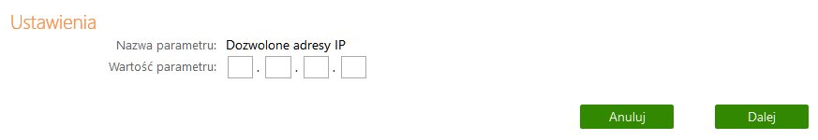

Dodawanie poszczególnych adresów jak i ich usuwanie wymaga autoryzacji.
Uwaga! Adres musi być adresem stałym; w przypadku większości usług domowego dostępu do Internetu jest on zmienny (Neostrada, Netia)!
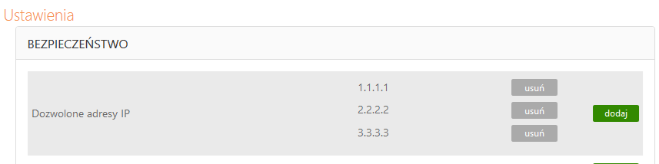

- Hasło logowania – opcja umożliwia zmianę hasła dostępu do programu Internet Banking.
W celu zmiany hasła należy podać swoje stare hasło a następnie dwukrotnie nowe hasło
i zatwierdzić używając polecenia Wykonaj. W przypadku źle wpisanego starego hasła, generowana jest informacja: Błąd wykonania operacji. Hasło nie zostało zmienione, zaś w logu zdarzeń pojawia się zapis: Zmiana hasła: niepoprawne stare hasło.
Jeżeli hasło zostanie zmienione przez operatora w banku, to u klienta po zalogowaniu do serwisu Internet Banking, dostępna jest tylko strona z formularzem zmiany hasła na nowe - inne pozycje menu niedostępne.
- Rodzaj hasła w oknie logowania – parametr dostępny w zależności od ustawień w banku. Można modyfikować sposób logowania się do serwisu Internet Banking. Do wyboru
w zależności od ustaleń z bankiem:
- hasło maskowalne – w pierwszym oknie należy podać swój - numer klienta, zaakceptować przyciskiem Dalej i przejść do następnego okna, w którym podawane są tylko niektóre, losowo wygenerowane przez system (może być zmienna ilość znaków) znaki hasła dostępu,
- lub pełne hasło - numer klienta i wszystkie znaki hasła dostępu.
Zatwierdzenie następuje przyciskiem Zaloguj.
Po poprawnym zalogowaniu na ekranie pojawi się okno główne programu. Z chwilą udostępnienia funkcji przez Bank można logować się do serwisu Internet Banking według wersji z pełnym hasłem.
- Obrazek bezpieczeństwa na stronie logowania – element graficzny widoczny w prawym górnym rogu ramki logowania z polem do wprowadzenia hasła. Po pierwszym logowaniu klienta do serwisu Internet Banking wyświetlany jest komunikat:

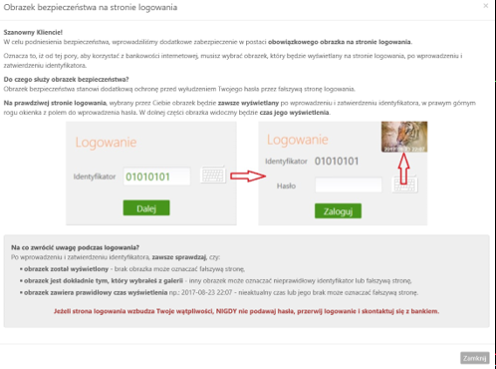

Użycie przycisku Zamknij powoduje otwarcie galerii, z której klient wybiera (z dostępnych) obrazek i zatwierdza przyciskiem Zapisz. Od tego momentu obrazek widoczny będzie
w prawym górnym rogu ramki logowania z polem do wprowadzenia hasła, po wprowadzeniu i zatwierdzeniu identyfikatora użytkownika. W dolnej części obrazka widoczny czas jego wyświetlenia:
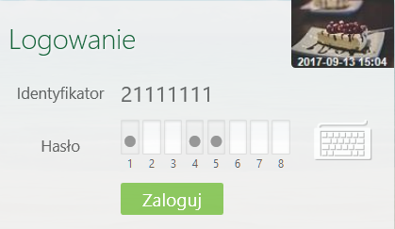
- Zdjęcie profilowe po zalogowaniu – jest to element graficzny, który widać po zalogowaniu się do serwisu internetowego w prawym górnym rogu ekranu. Grafika jest prezentowana ze względów bezpieczeństwa. Jeśli nie widać jej na stronie, po wprowadzeniu hasła, oznaczać to będzie, że klient nie jest na stronie Banku. Przy pierwszym logowaniu podstawia się domyślna ikonka grafiki, którą można zmienić poleceniem zmień. Z zaproponowanych wyświetlonych zdjęć należy wybierać jedno a wybór potwierdzić przyciskiem Zapisz.
- Powiadamianie SMS po zalogowaniu z innego kraju – można zdecydować czy po każdym logowaniu z innego kraju do serwisu klienta wysyłany będzie komunikat SMS.
W przychodzącym komunikacie SMS zawarte są następujące informacje: numer klienta
w serwisie Internet Banking, poprawne logowanie dokładny czas i data, liczba prób logowania, numer IP komputera, z którego dokonano logowania i rodzaj użytej przeglądarki internetowej oraz nazwę kraju, z którego nastąpiło logowanie. Uwaga! Usługa dostępna, jeżeli w banku został zgłoszony numer telefonu komórkowego, który jest wówczas widoczny jest w Parametrach (Moje dane → Numer telefonu komórkowego - wyświetlany
w następujący sposób np.: +48111xxx111). Wymagane jest zautoryzowanie operacji.
- Powiadamianie SMS po zalogowaniu – można zdecydować czy po każdym poprawnym zalogowaniu się do serwisu klient będzie otrzymywać SMS. Przychodzący SMS zawiera następujące informacje: numer klienta w serwisie Internet Banking, poprawne logowanie dokładny czas i data, liczba prób logowania, numer IP komputera, z którego dokonano logowania i rodzaj użytej przeglądarki internetowej.
Uwaga! Parametr dostępny w zależności od ustaleń w siedzibie Banku. Usługa dostępna, jeżeli w banku został zgłoszony numer telefonu komórkowego, który jest wówczas widoczny jest w Parametrach (parametr → Numer telefonu komórkowego - wyświetlany
w następujący sposób np.: +48111xxx111). Wymagane jest zautoryzowanie operacji.
- Powiadamianie SMS po zablokowaniu dostępu – można zdecydować czy po każdym zablokowaniu dostępu do serwisu klienta wysyłany będzie komunikat SMS. Przychodzący SMS zawiera następujące informacje: dostęp został zablokowany, przekroczona liczba prób logowania, data i godzina zdarzenia. Uwaga! Usługa dostępna, jeżeli w banku został zgłoszony numer telefonu komórkowego, który jest wówczas widoczny jest w Parametrach (parametr Moje dane → Numer telefonu komórkowego - wyświetlany w następujący sposób np.: +48111xxx111). Wymagane jest zautoryzowanie operacji.
- Sposób autoryzacji operacji – opcja wyświetla wybrany sposób autoryzacji transakcji,
z możliwością zmiany Zmień z autoryzacji aplikacją mobilną na kod SMS;
- Kod uwierzytelnienia do autoryzacji SMS – opcja jest wyświetlona w momencie gdy kod uwierzytelnienia został zdefiniowany. Można zmienić swój kod uwierzytelnienia do autoryzacji SMS wybierając opcję Zmień a następnie Zatwierdź. Kod jest 4-cyfrowy. Każdorazowo gdy operacja będzie wymagała podania kodu SMS należy je poprzedzić kodem uwierzytelnienia.
- Silne uwierzytelnienie podczas logowania – opcja pozwala na określenie kiedy będzie wymagane silne uwierzytelnienie w oknie logowania: zawsze/co 90dni.
- Hasło do załączników email – opcja umożliwia utworzenie hasła do zaszyfrowanych załączników wysyłanych przez bank w korespondencji mailowej. Jeśli klient nie posiada jeszcze hasła, po zalogowaniu do IB zostanie przekierowany na stronę ustawienia hasła. Warunkiem jest posiadanie adresu email podanego w banku.

Moje dane

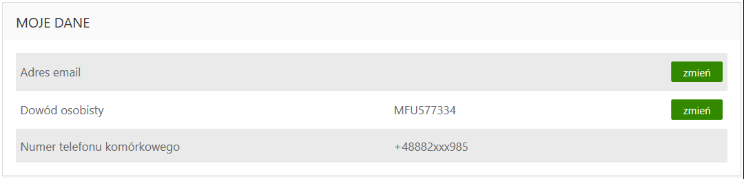

- Adres email – po wybraniu przycisku Zmień jest możliwość zaktualizowania swojego adresu email. Należy pamiętać aby nie kopiować adresu e-mail, tylko wpisać ponownie
w miejscu powtórzenia.
- Dowód osobisty – po wybraniu przycisku Zmień jest możliwość zaktualizowania swoich danych z dowodu osobistego wydanego na czas określony i bezterminowo tj.: seria i numer, organ wydający, data wydania i termin ważności. Należy pamiętać, że dane są przekazywane do organów administracji publicznej (m.in. do urzędu skarbowego).
- Numer telefonu komórkowego – zostanie wyświetlony w następujący sposób: +48111xxx111 w tabeli, jeżeli został podany w siedzibie banku. Na ten numer telefony będą przysłane SMS informujące lub kody SMS.

Rachunki
- Rachunek główny – jeżeli klient posiada do obsługi przez Internet Banking więcej niż jeden rachunek rozliczeniowy, wówczas za pomocą polecenia Modyfikuj w tabeli może ustalić, który z nich będzie rachunkiem głównym.
- Liczba dni historii – można podać domyślny zakres ile dni wstecz będzie wyświetlana historia operacji bezpośrednio po otwarciu menu „Rachunki → Operacje” (od 1 do 14 dni).

Przelewy
- Domyślna akcja po wykonaniu przelewu jednorazowego – za pomocą polecenia Zmień można zdecydować, które okno z zaproponowanych będzie pojawiało się na ekranie po wykonaniu przelewu jednorazowego.
- Przejdź na stronę z listą przelewów oczekujących
- Pozostań na stronie edycji przelewu

- Sposób autoryzacji operacji – tu można zdecydować o sposobie autoryzacji. Operacje wykonane przez Internet Banking można autoryzować SMS lub autoryzacją mobilną
z banku pod warunkiem, że w siedzibie banku podany został numer telefonu komórkowego. Zmiana musi być autoryzowana.
- Umożliwiaj wykonanie przelewu własnego na ten sam rachunek – do wyboru Umożliwiaj i Nie umożliwiaj.

Kanały dostępu i urządzenia
Kanały dostępu i urządzenia – za pomocą opcji można zablokować/odblokować kanały dostępu do Internet Bankingu, Bankofonu, SMS Bankingu, Aplikacji mobilnej (o ile takie usługi klient ma włączone w banku). Ważne: w takcie dodawania urządzenia mobilnego konieczna jest akceptacja regulaminu.

Każdy z kanałów dostępu można zablokować po użyciu polecenia Zablokuj/Usuń . Program wyświetli pytanie „Czy na pewno zablokować kanał dostępu o nazwie Internet/ Bankofon/ SMS Banking?”. „Czy na pewno usunąć urządzenie? tak/nie. Odpowiedź OK zostanie zarejestrowana a program poinformuje, że „Dyspozycja została przyjęta”. Po zablokowaniu status danego kanału zmieni się z „Aktywny” na „Zablokowany”.
Zablokowaną w ten sposób usługę może odblokować operator w banku, albo w przypadku usługi Internet Banking również sam klient pod warunkiem, że nie opuścił okna
z wymienionym menu. Użycie wówczas opcji „Aktywuj” pozwoli wpisać nowe hasło i po autoryzacji dyspozycji odblokuje dostęp do serwisu Internet Banking.

W zależności od ustawień odpowiednich parametrów przez Bank możliwe jest dodanie/aktywacja usług np. teleserwisu, bankofonu, Aplikacji mobilnej Nasz Bank.
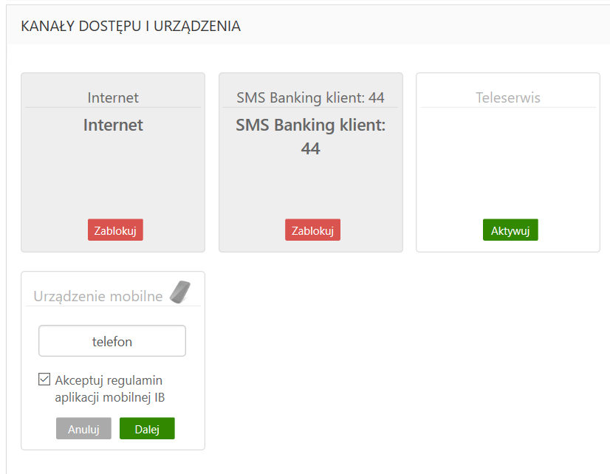

Wydruki i pliki
- Adresy e-mailowe dla wyciągów
Opcja umożliwia podanie adresu e-maila, na który Bank będzie wysyłał wyciągi
z wybranych rachunków klienta. Jest to jednoznaczne z rezygnacją z przesłania wyciągów papierowych dla wybranych rachunków.
W celu podania adresu e-mail dla wyciągów należy:
- Z rozwijanej listy wybierać rachunek, z którego klient chce otrzymywać wyciągi;
- Użyć przycisku Dodaj e-mail;
- Wpisać adres e-mail;
- Zaznaczyć kwadrat oświadczenia: Oświadczam, iż rezygnuję z wyciągów
w formie papierowej oraz wyrażam zgodę na przesyłanie wyciągów w formie elektronicznej na wskazany przeze mnie adres (adresy) e-mail; użyć przycisk Dalej;
- Akceptacja następuje przyciskiem Zatwierdź i zautoryzowaniem dyspozycji. System rozpoznaje niewłaściwy format adresu e-maila;
Przy każdym z rachunków istnieje możliwość dopisania kolejnego adresu e-mail. Wpisany adres e-mail można modyfikować. Wszystkie zmiany, dodawania czy usuwania adresu e-mail do wysyłki wyciągów wykonywane w serwisie IB są odzwierciedlane poprzez odpowiedni zapis w Rejestr zdarzeń (ikonka pasek tytułu na górze ekranu).

- Eksport wielu wyciągów jednocześnie – do wyboru: pojedynczy plik bez kompresji lub oddzielnie pliki skompresowane w jednym pliku ZIP
- Format eksportowanego pliku przelewów – możliwość zdefiniowania struktury pliku do eksportu przelewów z innego programu księgowego. Opis poszczególnych pól poniżej
w punkcie: Format importowanego pliku do przelewów.
- Format importowanego pliku do przelewów → Dodaj - możliwość zdefiniowania struktury pliku do importu. Definiować można: Nagłówek; Sekcję główną i Stopkę tworzonego dokumentu. W tym celu należy określić, jaki znak będzie separatorem głównym, jaki znak będzie separatorem podpól (w polach 4x35 znaków), w których zawarte są dane odbiorcy i nadawcy; podać format kwoty i daty, określić separator daty. W przypadku definiowania pliku do eksportu z historii operacji dodatkowo należy ustalić: separator dziesiętny kwoty (kropka lub przecinek), czy kwota strony WN ma być ze znakiem minus i czy w pliku mają znajdywać się nazwy pól w nagłówku.
W dolnej części okna znajduje się tabela podzielona na dwie części. W części po lewej stronie znajdują się etykiety pól, które można przenieść za pomocą przycisku Dodaj>> na stronę prawą.
Dostępne etykiety to:
- Rachunek zest.,
- Rachunek wirt. (rachunek wirtualny płatności masowych),
- Dane właściciela,
- Rachunek Nadawcy,
- Rachunek Odbiorcy,
- Dane Nadawcy (4x35),
- Dane Odbiorcy (4x35),
- Tytuł Operacji (4x35),
- Kwota,
- Data operacji (data waluty w banku),
- Kod Operacji (to identyfikacja typu dokumentu np.: wartość komunikatu „51” - przelew zwykły lub składka ZUS, „71” – płatność podatkowa),
- Typ Operacji (przykładowe typy: 110, 210),
- Numer wyciągu,
- Numer operacji,
- Data bieżąca,
- Data wyciągu,
- Data nadania (data fizycznego wykonania przelewu),
- Data księgowania (data zaksięgowania przelewu)
- DOWOLNA WARTOŚĆ – jest istotnym polem, szczególnie przy eksporcie danych, jest DOWOLNA WARTOŚĆ, którą można umieszczać w dowolnym miejscu tworzonego pliku. Po podświetleniu/wybraniu etykiety DOWOLNA WARTOŚĆ nad przyciskiem Dodaj pojawia się ramka z poleceniem: wprowadź wartość. W ramce można wpisać do 20 znaków alfanumerycznych (cyfry, litery). Jeżeli nic nie zostanie wpisane w ramce, wówczas pole DOWOLNA WARTOŚĆ w pliku ma wartość domyślną X. Przy pliku eksportowanym będzie to pusta wartość, zaś przy imporcie pojawi się w tym miejscu wartość z odpowiedniego pola pliku importowanego.
- DOWOLNY ZAKRES (można wybrać dowolne z dostępnych pól i ustalić dla nich zakres, np.: wybrać pole „Kwota” w zakresie od 100 zł do 1500 zł),
- POLE ZŁOŻONE (pole złożonej można zdefiniować przez dodanie kilku pól z określonym zakresem wartości i każde pole musi być oddzielone od siebie znakiem – separatorem, należy tylko pamiętać, aby nie używać tu separatora głównego, jest tu również podgląd zdefiniowanego POLA ZŁOŻONEGO).
Prawa strona tabeli przedstawia strukturę pliku tworzonego przez klienta. Etykiety pól można przenosić w dowolnej kolejności. Sekwencję wybranych etykiet pól dodatkowo można zmieniać za pomocą przycisków W górę, W dół znajdujących się po prawej stronie tabeli. Za pomocą przycisku Usuń można usunąć niechcianą etykietę pola z prawej strony tabeli.
W dole okna pod tabelą znajduje się podgląd tworzonego przez klienta pliku. Po wprowadzeniu zmian za każdym razem należy odnowić widok podglądu przyciskiem Odśwież.
System pozwala na import pliku definiowanego bez podanej nazwy nadawcy i daty (pola te mogą być puste lub może ich nie być). Pola te są automatycznie uzupełniane, podstawiana jest data bieżąca kalendarzowa a dane nadawcy pobierane są z systemu.
Można ustawić sobie tylko jeden format importowanego/eksportowanego pliku przelewów, który można modyfikować. W formacie nie wszystkie pola muszą być wypełnione, ale niezbędne jest wypełnienie pól takich jak: Separator, Rachunek nadawcy, Rachunek odbiorcy, Kwota, itp.... System nie pozwoli zapisać formatu bez któregoś z wymaganych pól.
- Format wyciągów – daje możliwość wyboru formatu wydruku wyciągów: Typ1,
Typ 1. Przykładowe wydruki wyciągów Typu 1 i Typu 2 można zobaczyć
w ZAŁĄCZNIK 3. Przykładowe wydruki wyciągów Typ1 i Typ2. Gdy wartość sortowania wyciągów jest ustawiona na: Wg ustawionego sortowania – zestawienie pdf jest generowane w takiej samej kolejności jak w tabelce z historią operacji.
- Kolumna ‘Adnotacje’ na wyciągach i zestawieniach operacji – daje możliwość dodania lub usunięcia kolumny Adnotacje na wydruku. Przykład w ZAŁĄCZNIK 3. Przykładowe wydruki wyciągów Typ1 i Typ2.
- Kolumna ‘Saldo’ na wyciągach i zestawieniach operacji – opcja „widoczne”
i „niewidoczne” – oznacza, że na wydruku pojawi się lub nie informacja o saldzie rachunku.
- Liczba drukowanych potwierdzeń na stronie A4 – umożliwia drukowanie jednego lub dwóch potwierdzenia (domyślnie ustawiony dwa) na stronie A4.
- Numerowanie wierszy w wyciągu – wartość parametru TAK lub NIE powoduje pojawienie się numeracji wierszy/pozycji na wyciągu.
- Orientacja strony na zestawieniach w formacie PDF – umożliwia ustawienie
w poziomie lub pionie wydruku zestawienia operacji w formacie PDF poprzez wybranie z menu zakładki: Rachunki → Wybór rachunku → Historia → Typ dokumentu → Zestawienie lub Rachunki → Wyciągi → PDF.
- Podsumowanie prowizji na zestawieniach – w zależności od ustawień Parametru– Widoczne/Niewidoczne na wydruku wyciągu, pod tabelą z przelewami może być wyświetlone zestawienie prowizji dla poszczególnych rodzajów operacji (ME, WY, WE, K, Pozostałe), Liczba operacji (liczba wszystkich operacji danego typu na zadanym wyciągu) oraz Kwota prowizji (suma kwot prowizji pobrana od danego rodzaju operacji).
- Pola typu 4x35 znaków (Nadawca, Odbiorca, Tytuł) w plikach eksportowanych w formacie XLS, CSV – do wyboru dwie wartości:
- Pozostaw rozdzielone – oznacza, że Nadawca (czyli nazwa i dane adresowe) będą rozbite na 4 kolumny, a każda z nich będzie mogła zawierać po 35 znaków. Odpowiednio ma to zastosowanie do Odbiorcy (nazwa i dane adresowe) oraz Tytułu operacji.
- Scalaj do pojedynczej kolumny – oznacza, że Nadawca /Odbiorca/Tytuł każde z nich będzie umieszczone w jednej kolumnie.
- Saldo początkowe i końcowe na wyciągach i zestawieniach operacji – opcja widoczne i niewidoczne – oznacza, że na wyciągach i zestawieniach operacji pojawi się lub nie informacja o saldzie początkowym i końcowym rachunku.
- Sortowanie wyciągów – sortowanie operacji na wyciągach, opcja pozwala na posortowanie informacji na wyciągach według:
- daty,
- kwoty (malejąco),
- ustawionego sortowania – opcja dotyczy wyciągu wygenerowanego z historii wykonanych operacji, użytkownik ma możliwość posortowania wyciągu według kryterium jednej z kolumn tabeli prezentującej historię wykonanych operacji,
- operacji na rachunkach wirtualnych.
- Strona kodowa eksportowanych plików – w zależności od potrzeb (aby w przeglądarce internetowej móc odczytywać wszystkie zastosowane znaki diakrytyczne, np. polskie ą, ę itd.) można wybrać stronę kodową plików
z zaproponowanych. Program domyślnie wybiera stronę „Środkowoeuropejski (Windows - 1250).
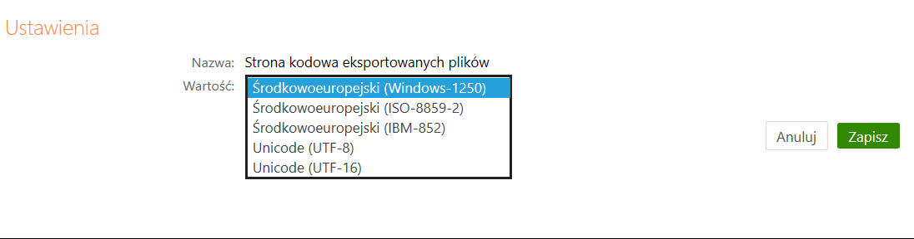
- Strona kodowa importowanych plików – w zależności od potrzeb (aby w przeglądarce internetowej móc odczytywać wszystkie zastosowane znaki diakrytyczne, np. polskie ą, ę itd.) można wybrać stronę kodową plików z zaproponowanych tak jak w poprzedniej opcji.
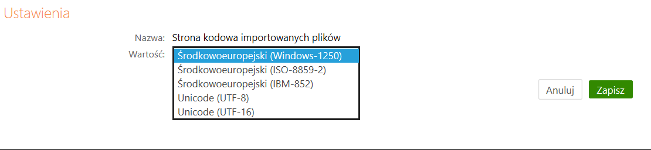
- Załączniki do wyciągów (potwierdzenia operacji) – jeśli ustawiony na Tak, wówczas do wyciągu są dodawane potwierdzenia operacji (wydruk potwierdzeń operacji
w postaci załącznika do wyciągu – 6 potwierdzeń na stronie A4).

WIADOMOŚCI
Okno zawiera:
- komunikaty z banku
- wysłane wiadomości przez użytkownika do banku

Komunikaty z banku – w opcji wyświetlą się wiadomości przysłane przez Bank. Wiadomości będą dostępne dla użytkownika tylko do czasu osiągnięcia terminu ważności (Data ważności). Po jego upływie komunikat zostanie automatycznie usunięty z listy wiadomości.

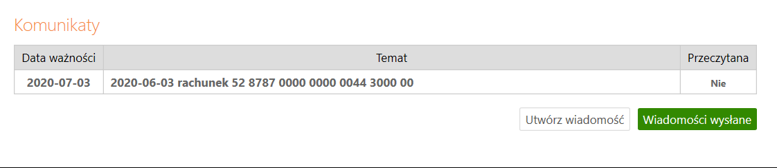

Jeżeli użytkownik ma nieprzeczytane wiadomości, to po zalogowaniu zamiast widoku pulpitu wyświetlane jest okno z wiadomościami.
Aby przeczytać pełną treść wiadomości, należy kliknąć w jej temat. Czynność ta spowoduje jednoczesną zmianę statusu wiadomości na przeczytaną (kolumna „Przeczytana” zmieni wartość z: „Nie” na: „Tak”).
Usunięcie wiadomości następuje poprzez kliknięcie na przycisk Usuń w oknie z jej treścią, natomiast powrót do okna Wiadomości poprzez kliknięcie na przycisk Powrót.
Wśród wiadomości pojawiają się między innymi te o:
- o upłynięciu daty ważności dowodu osobistego, o ile taka została odnotowana
w banku. Program generuje taki komunikat do właściciela i współwłaścicieli rachunków (klienta serwisu Internet Banking),
- o zbliżającym się upływie daty ważności dowodu osobistego. Wysyłany już na 3 miesiące przed upływem terminu. Jeżeli klient skasuje komunikat a data dowodu w danych klienta banku się nie zmieni to przy kolejnej generacji powstaje drugi (taki sam) komunikat. Program dwa razy w miesiącu weryfikuje daty ważności dowodów osobistych,
- z linkiem do otwarcia wniosku EOD. Po kliknięciu w link, następuje przekierowanie na stronę wniosku. Jeśli przed otwarciem wniosku, wymagane jest wskazanie odpowiedniego rachunku, to wyświetlane jest okienko wyboru rachunku.

Wysłane wiadomości - w opcji wyswietla się wiadomosci wyslane przez użytkownika do banku.

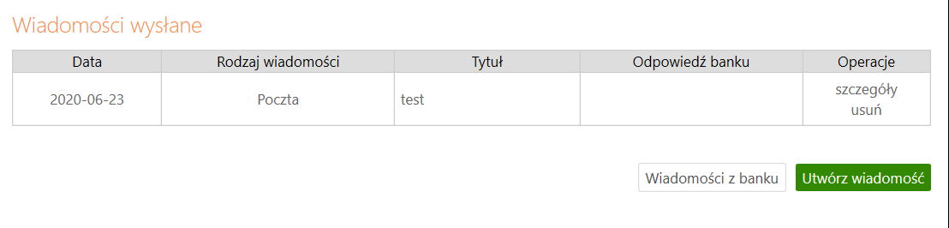

W wyświetlonym oknie klient może również napisać i wysłać wiadomość do Banku. W tym celu klient:
- wybiera przycisk Utwórz wiadomość;
- wypełnia pola: tytuł oraz treść wiadomości (400 znaków);
- przyciskiem Wyślij zatwierdza i wysyła informację.

ZAŁĄCZNIKI

ZAŁĄCZNIK 1. Struktura wyciągu w formacie VideoTel.
Wyciągi w formacie Video Tel:
Opcja eksportuje do wskazanego katalogu plik tekstowy RRRR_NNN_xxxxx.txt, zawierający wybrany wyciąg z historii operacji rachunku (o numerze NNN i roku RRRR oraz xxxxx identyfikatorze rachunku, dla którego generowany jest wyciąg).
Format pliku:
Plik zapisywany jest w formacie tekstowym.
Każda linia pola odpowiada jednej operacji.
Podczas Importu przelewów w formacie Video Tel istnieje możliwość umieszczenia innej daty dla każdego przelewu (data musi poprzedzać rekord przelewu). Dla kolejnych przelewów obowiązującą datą jest ostatnia odczytana. W przypadku braku daty, wstawiana jest data dzisiejsza.
Format linii: ”data operacji” ”numer rachunku nadawcy” ”saldo początkowe” ”saldo końcowe” ”waluta rachunku” ”kwota operacji” ”numer dokumentu w systemie” ”nazwa odbiorcy” ”waluta operacji” ”data waluty operacji” ”numer rachunku odbiorcy” ”tytuł operacji”. Jeżeli pole nie zawiera danych w pliku, wówczas należy pozostawić sam cudzysłów ””.
Przykład plików:
- 05/06/2017
"BGŻ Departament Eksploatacji Aplikacji" "ALFRED STARY NASZE MIASTO 12-345???UL.ŁOMŻYŃSKA 12/34" "46878700000003153830000010" 1 11.00 "BGŻ O. w Wałbrzychu" "ALFRED STARY NASZE MIASTO???NASZE MIASTO 12-345???UL.ŁOMŻYŃSKA 12/34" "46878700000003153830000010" "TEST" "PLN" "ALFRED STARY" "NASZE MIASTO 12-345???UL. ŁOMŻYŃSKA 12/34" "N" ""

ZAŁĄCZNIK 2. Struktura wyciągu w formacie MT940.
Wyciągi w formacie MT940 eksportowane są do pliku tekstowego z rozszerzeniem STA.
Każdy wyciąg MT940 składa się z nagłówka z numerem wyciągu i saldem otwarcia, bloków zawierających poszczególne operacje oraz stopki zawierającej saldo końcowe i dostępne.
Podpola w polu: 86: rozpoczynają się znakiem mniejszości <
W przypadku pustych podpól w polu: 86:, całe podpole łącznie ze znacznikiem może zostać pominięte w pliku.
NAGŁÓWEK WYCIĄGU
Nr pola | Format | Opis zawartości pola | Przykładowa zawartość
:20: | 6 cyfr | Referencje wyciągu:  Data generacji wyciągu w formacie RRMMDD | :20:061110
:25: | 2litery 26cyfr | Identyfikator rachunku – numer rachunku IBAN („PL” + NRB) | :25:PL25908200050000294520000020
:28C: | do 5 cyfr | Numer wyciągu w roku:  RRNNNN; gdzie RR – 2 ostatnie cyfry roku generacji wyciągu, NNNN – kolejny nr wyciągu w danym roku | :28C:0682  czyli wyciąg nr 82 w roku 2006
:NS:22 | do 35 zn. dowolnych (cyfry, litery, spacje, przecinki, itp.) | Skrócona nazwa właściciela rachunku | :NS:22Okręgowa Spółdzielnia Mleczarska w Łąkowie
:NS:23 | do 35 zn. dowolnych (cyfry, litery, spacje, przecinki, itp.) | Typ rachunku:  Opis konta rachunku | :NS:23Rach. bieżące przeds. i sp. pryw.
:60F: |  | Saldo otwarcia: | :60F:C061108PLN101,99
 | 1 litera | C (credit – uznanie) jeśli dodatnie,  D (debit – obciążenie) jeśli ujemne
 | 6 cyfr daty | RRMMDD – data salda otwarcia
 | 3 litery | Kod waluty ISO
 | Liczba dziesiętna z przecinkiem - do 15zn. | Kwota salda zapisana z przecinkiem
BLOK OPERACJI NA WYCIĄGU
Nr pola | Format | Zawartość pola | Przykładowa zawartość
:61: |  | Dane księgowe operacji 1: | :61:1503040304CN  000000000049,99NTRFNONREF//150304A0160000006T.op. 296:NS:192359
 | 6 cyfr daty | RRMMDD – data nadania operacji
 | 4 cyfry daty | MMDD – data księgowania operacji
 | 1 lub 2 litery | C (credit – uznanie) - dodatnia kwota  D (debit – obciążenie) – ujemna kwota  RC – storno (zwrot) uznania  RD – storno (zwrot) obciążenia
 | 1 litera | 3-cia litera kodu waluty ISO
 | Liczba dziesiętna z przecinkiem - do 15zn. | Kwota operacji z zerami wiodącymi zapisana z przecinkiem
 | N 3 alfanumeryki (litery/cyfry) | Stała N wraz z kodem transakcji SWIFT, patrz niżej ‘Tabela kodów transakcji’
 | do 16 zn. dowolnych (cyfry, litery, spacje, przecinki, itp.) | Referencje klienta:  wartość NONREF jeśli brak referencji
 | (//)
 | do 16 zn. dowolnych (cyfry, litery, spacje, przecinki, itp.) | Referencje banku:  Data księgowania operacji w formacie RRMMDDP (RR rok bez 0, P– przekrój) oraz numer dokumentu w systemie NB
 | do 34 zn. dowolnych (cyfry, litery, spacje, przecinki, itp.) | Referencje banku:  opis typu operacji w systemie NB
:NS:19 | 4 cyfry | Godzina księgowania operacji 1  w formacie HHMM | :NS:191830 (dla godziny 18:30)
:86: |  | Szczegóły operacji 1 (tytuł operacji, dane kontrahenta, kody operacji):
 | 3 cyfry | Kod operacji GVC, patrz niżej ‘Tabela kodów transakcji’ | 020
<00 | do 27 liter | Typ operacji – opis tekstowy operacji | <00Przelew
<10 | do 10 cyfr | Numer referencyjny – kolejny numer operacji w systemie NB | <100151000015
<20 | do 35 zn. dowolnych | 1 linia tytułu operacji | <20Zapłata za fakturę nr
<21 | do 35 zn. dowolnych | 2 linia tytułu operacji | <212006/11-9999
<22 | do 35 zn. dowolnych | 3 linia tytułu operacji
<23 | do 35 zn. dowolnych | 4 linia tytułu operacji
<27 | do 35 zn. dowolnych | Nazwa kontrahenta – 1 linia | <27ROLMECH s.c.
<28 | do 35 zn. dowolnych | Nazwa kontrahenta – 2 linia | <Alina i Jan Kowalscy
<29 | do 35 zn. dowolnych | Adres kontrahenta - ulica | <29Długa 18 / 22
<30 | do 10 zn. dowolnych | Identyfikator jednostki bankowej kontrahenta – nr rozliczeniowy banku | <3092881066
<31 | do 24 zn. dowolnych | Identyfikator rachunku kontrahenta – od 11 do 26 znaku NRB kontrahenta | <311147644120000010
<32 | do 27 zn. dowolnych | Nazwa skrócona kontrahenta – 1 linia | <27ROLMECH s.c.
<38 | do 34 zn. dowolnych | Rachunek kontrahenta | <3816928810661147644120000010
<60 | do 35 zn. dowolnych | Adres kontrahenta - miasto | <6018-400 Łomża
<63 | do 35 zn. dowolnych | Pełny numer referencyjny transakcji w głównym systemie bankowym z przedimkiem REF :  data księgowania operacji w formacie RRMMDDP (RR rok bez 0, P– przekrój) oraz numer dokumentu w systemie NB z przedimkiem REF | <63REF61108A0151000015
:61: |  | Dane księgowe operacji 2
:NS:19 | 4 cyfry | Godzina księgowania operacji 2
:86: |  | Szczegóły operacji 2
:61: |  | Dane księgowe operacji 3
:NS:19 | 4 cyfry | Godzina księgowania operacji 3
:86: |  | Szczegóły operacji 3
.......... | .................... | ......................................................
BLOK KOŃCA WYCIĄGU
Nr pola | Format | Zawartość pola | Przykładowa zawartość
:62F: |  | Saldo końcowe: | :62F:C061108PLN3105,20
 | 1 litera | C (credit – uznanie) jeśli dodatnie,  D (debit – obciążenie) jeśli ujemne
 | 6 cyfr daty | RRMMDD – data salda końcowego
 | 3 litery | Kod waluty ISO
 | Liczba dziesiętna z przecinkiem - do 15zn. | Kwota salda zapisana z przecinkiem

Tabela kodów transakcji
Typ operacji w NB | Kod wg SWIFT | Opis kodu | Kod wg GVC
200, 0 i pozostałe | TRF | Przelew | 020
15, 210 | STO | Zlecenie stałe | 008
902 | DDT | Polecenie zapłaty | 005
516, 519, 208, 211 | TRF | Płatność ZUS | 030
517, 520, 209, 212 | TRF | Płatność US | 031
503 | FEX | Kupno waluty | 411
503 | FEX | Sprzedaż waluty | 412
0 | MSC | Gotówka - wpłata | 710
0 | MSC | Gotówka - wypłata | 711
217 | TRF | Płatność masowa | 720
202, 202 | MSC | Operacje kartą | 801
581, 582, 590, 600, 601, 40, 41, 213, 214, 215, 216, 9581, 9582, 9630, 14, 17 | CHG | Opłaty i prowizje | 809
151, 154, 155 | INT | Odsetki winien | 814
81, 82 | INT | Odsetki ma | 815
50, 51, 52, 53, 54, 12, 13 | INT | Korekta odsetek | 817
300, 301, 302, 303, 219 | LDP | Depozyt terminowy | 823
395, 398, 399, 400 | LDP | Likwidacja lokaty | 843
350, 360 | INT | Depozyt odsetki | 844
6, 7, 23, 24, 26, 27 | MSC | Zamknięcie rachunku | 899
9151, 151, 154, 155, 157, 173, 174 | MSC | Spłata odsetek | 951
Przykład wyciągu:
:20:090722
:25:PL93872900000000003920000010
:28C:09003
:NS:22Firma Obudowa sp. z o.o.
:NS:23Rach.bieżące jedn.budżetu terenowego
:60F:C090717PLN16385,56
:61:0907170717DN102,00NTRFNONREF//90717A0012000001T.op. 0:NS:192359
:86:020<00Przelew<100012000001<20Dopłata za grunty<27pko<3010201332<310000170200275172<32pko<3852102013320000170200275172<63REF90717A0012000001
:61:0907170717DN2,80NTRFNONREF//90717A0012000002T.op. 1011:NS:192359
:86:020<00Przelew<100012000002<20OPŁATY I PROWIZJE-Przelew 36...-OPE<21RACJA 12/1<27Wales sp. z o.o.<28ul. Dworna 43/43<29Szczebrzeszyn<3087290000<310087290090000010<32Wales sp. z o.o.<3880872900000087290090000010<6043-962 Łękołody<63REF90717A0012000002
:62F:C090717PLN16280,76

ZAŁĄCZNIK 3. Przykładowe wydruki wyciągów Typ1 i Typ2.

ZAŁĄCZNIK 4. Eksport przelewów – format Elixir-0
Format pojedynczego rekordu (wiersza) pliku w formacie ELIXIR-O:
Pole 1 (istotne): Typ transakcji (3 cyfry):
- Symbol zaczynający się od jedynki są to uznania rachunku z pola 7 (np. 110 Polecenia przelewu: przelew zwykły lub do Urzędu Skarbowego, 120 ZUS)
- Symbol zaczynający się od dwójki są to obciążenia rachunku z pola 7 (np. 210 polecenie zapłaty)
Pole 2 (istotne): Data dokumentu w formacie rrrrmmdd
Pole 3 (istotne): Kwota w groszach (bez kropki dziesiętnej, mogą być zera z przodu (maksymalnie 15 cyfr)
Pole 4: Numer banku rozliczającego nadawcy lub własny numer rozliczeniowy w przypadku banku rozliczającego się samodzielnie (8 cyfr, dopuszcza się ‘0’)
Pole 5: Numer banku rozliczającego odbiorcy (8 cyfr, dopuszcza się ‘0’)
Pole 6 (istotne): Numer rachunku klienta nadawcy - 26 znaków - dozwolone tylko cyfry;
Pole 7 (istotne): Numer rachunku klienta odbiorcy - 26 znaków - dozwolone tylko cyfry;

Uwaga! W zależności od typu komunikatu w Polu 1, w Polach 6 i 7 znajdują się rachunki, na które księgowanie jest odpowiednio na stronę WN lub MA:

Pole 1 | Pole 6 | Pole 7
1** (np. 110) | Rachunek na WN | Rachunek na MA
2** (np. 210) | Rachunek na MA | Rachunek na WN

Np.: W przypadku płatności masowych, gdy Pole 1 = 210, to:
Pole 6 – NRB rachunku wirtualnego przydzielonego klientowi płatności masowych przez Firmę (kolorem żółtym zaznaczono maskę rachunku wirtualnego)
Pole 7 – NRB płatnika
Pole 16 (pole opcjonalnie) – NRB rachunku klienta fizycznego | data (data wykonania operacji)
Przykładowy rekord przelewowy (płatności masowych):
210,20200525,2200,0,0,"98966000079970000000000001","69947800000000223520000010","Rada Rodziców|Wełnianka|11-111 sto jedenaście","Krzynówek sp. z o.o.|ul. Obrońców 53/59|Szczebrzeszyn|60-033 Łękołody",0,0,"wir","","","51","87966000070000047502000002|20200525"
Pole 8 (istotne): Nazwa klienta nadawcy (4 * 35 znaków → pole 8 może składać się z 4 podpól rozdzielonych znakiem | maksymalna długość podpola 35 znaków);
Pole 9 (istotne): Nazwa klienta odbiorcy (4 * 35 znaków jw.). Dla ZUS-u zostawić puste pole, dla Urzędu Skarbowego mogą być dwa podpola 35 znaków separator | i 19 znaków;
Pole 10: Numer banku nadawcy (8 cyfr, dopuszcza się ‘0’)
Pole 11: Numer banku odbiorcy (8 cyfr, dopuszcza się ‘0’)
Pole 12 (istotne): Informacje dodatkowe:
- w przypadku dokumentów ZUS należy wpisać NIP, PESEL, REGON lub numer dowodu osobistego oraz typ, datę i numer deklaracji ZUS
- w przypadku przelewu do Urzędu Skarbowego należy wpisać: /TI/identyfikator/OKR/okres/SFP/formularz/TXT/opis, gdzie:
  - identyfikator - typ identyfikatora (N - NIP, P - PESEL, R - REGON, 1 - dowód osobisty, 2 - paszport) plus numer identyfikatora (np. P65060511477) – łącznie 15 znaków
  - okres – okres w formacie: rok (w formacie "YY"), typ okresu (R: rok, P: półrocze, M: miesiąc, K: kwartał, D: dekada), numer okresu np.:
    - 01M12 - opłata za miesiąc grudzień rok 2001
    - 01R - opłata za rok 2001;
    - 02K01 - opłata za pierwszy kwartał roku 2002;
    - 02D0207 - opłata za drugą dekadę lipca roku 2002
plus spacje łącznie 7 znaków;
- formularz - symbol formularza lub płatności plus spacje (łącznie 6 znaków), np.:
- PIT37, VAT7, CIT2, AKC2A
- opis - identyfikacja zobowiązania (maksymalnie 21 znaków), np.:
  - DEC.RYCZAŁT, TYT.WYK.POD.DOCH., POD.OD POS.PSÓW
- w innych przypadkach tytuł przelewu (4 * 35 znaków jw.)
Pole 13: puste
Pole 14: puste
Pole 15: Dodatkowa identyfikacja – typ dokumentu: „51” - przelew zwykły lub składka ZUS, „71” – płatność podatkowa np.: przelew do Urzędu Skarbowego.
Pole 16: (pole opcjonalne) Informacje Klient-Bank. Poszczególne wiersze oddzielone są znakiem „|”. W przypadku eksportu płatności masowych jest to NRB klienta fizycznego, nadawcy | Data (data wykonania operacji)

ZAŁĄCZNIK 5. Eksport przelewów w formacie CSV (płatności masowe)
Pole 1: Lp. liczba porządkowa;
Pole 2: Tytuł operacji;
Pole 3: NRB rachunku nadawcy, dłużnika;
Pole 4: Nazwa odbiorcy, wierzyciela (4 * 35 znaków → pole może składać się z 4 podpól rozdzielonych znakiem „|” maksymalna długość podpola 35 znaków);
Pole 5: NRB rachunku odbiorcy, wierzyciela; lub rachunek wirtualny lub pomocniczych techniczny.
Pole 6: Nazwa nadawcy (4 * 35 znaków → pole może składać się z 4 podpól rozdzielonych znakiem „|” maksymalna długość podpola 35 znaków);
Pole 7: Data operacji (RRRR-MM-DD np.: 2020-01-05);
Pole 8: Kwota;
Pole 9: Saldo;
Pole 10: Numer dokumentu w systemie w banku;
Pole 11: Data waluty (RRRR-MM-DD np.: 2020-01-05);
Przykład
1 | 2 pole | 3 pole | 4 pole | 5 pole | 6 pole | 7 pole | 8 pole | 9 pole | 10 pole | 11 pole
Lp | Tytuł operacji | Rachunek Nadawcy | Odbiorca | Rachunek Odbiorcy | Nadawca | Data operacji | Kwota | Saldo | Nr_  dokumentu | Data waluty
1 | wir |  | Krzynówek sp. z o.o. ul. Obrońców 53/59 Szczebrzeszyn 60-033 Łękołody |  | Rada Rodziców Wędzonka 11-111 | 2020-05-25 | 22 | 10022 | A0020000001 | 2020-05-25
2 | pensja |  | Maryla Rojek  ul. Łąkowa 12  11-111 Buknik |  | Jan Kowalski  ul. Kopernika 17/54  50-528 Szczebrzeszyn | 2020-05-25 | 17,19 | 10039,19 | A0010000003 | 2020-05-25
3 | opłata czynsz |  | Maryla Rojek  ul. Łąkowa 12  11-111 Buknik |  | Jan Kowalski  ul. Kopernika 17/54  50-528 Szczebrzeszyn | 2020-05-25 | 17,21 | 10056,4 | A0010000004 | 2020-05-25
Przykładowy plik:
1;wir;69-94780000-0000223520000010;Krzynówek sp. z o.o. ul. Obrońców 53/59 Szczebrzeszyn 60-033 Łękołody;98-96600007-9970000000000001;Rada Rodziców Wędzonka 11-111;2020-05-25;22;10022;A0020000001
2;pensja;25-87690002-0390850120000010;Maryla Rojek ul. Łąkowa 12 11-111 Buknik;98-96600007-9970000000000001;Jan Kowalski ul. Kopernika 17/54 50-528 Szczebrzeszyn;2020-05-25;17,19;10039,19;A0010000003
3;opłata czynsz;25-87690002-0390850120000010; Maryla Rojek ul. Łąkowa 12 11-111 Buknik;98-96600007-9970000000000001; Jan Kowalski ul. Kopernika 17/54 50-528 Szczebrzeszyn;2020-05-25;17,21;10056,4;A0010000004

ZAŁĄCZNIK 6. Eksport przelewów w formacie XLS (płatności masowe)
Pole 1: Lp. liczba porządkowa;
Pole 2: Tytuł operacji;
Pole 3: NRB rachunku nadawcy, dłużnika;
Pole 4: Nazwa odbiorcy (4 * 35 znaków (140) → pole może składać się z 4 podpól rozdzielonych znakiem „|” maksymalna długość podpola 35 znaków);
Pole 5: NRB rachunku odbiorcy, wierzyciela; lub rachunek wirtualny lub pomocniczych techniczny nadany dłużnikowi.
Pole 6: Nazwa nadawcy(4 * 35 znaków (140) → pole może składać się z 4 podpól rozdzielonych znakiem „|” maksymalna długość podpola 35 znaków);
Pole 7: Data operacji (w formacie RRRR-MM-DD np.: 2020-01-05);
Pole 8: Kwota;
Pole 9: Saldo;
Pole 10: Numer dokumentu w systemie w banku;
Pole 11: Data waluty (w formacie RRRR-MM-DD np.: 2020-01-05);
Przykład
1 | 2 pole | 3 pole | 4 pole | 5 pole | 6 pole | 7 pole | 8 pole | 9 pole | 10 pole | 11 pole
Lp | Tytuł | Rachunek Nadawcy | Odbiorca | Rachunek Odbiorcy | Nadawca | Data operacji | Kwota | Saldo | Nr_  dokumentu | Data waluty
1 | wir | 69-94780000-0000223520000010 | Krzynówek sp. z o.o. ul. Obrońców 53/59 Szczebrzeszyn 60-033 Łękołody | 98-96600007-9970000000000001 | Rada Rodziców Wędzonka 11-111 | 2020-05-25 | 22 | 10022 | A0020000001 | 2020-05-25
2 | pensja | 25-87690002-0390850120000010 | Maryla Rojek  ul. Łąkowa 12  11-111 Buknik | 98-96600007-9970000000000001 | Jan Kowalski  ul. Kopernika 17/54  50-528 Szczebrzeszyn | 2020-05-25 | 17,19 | 10039,19 | A0010000003 | 2020-05-25
3 | czynsz | 25-87690002-0390850120000010 | Maryla Rojek  ul. Łąkowa 12  11-111 Buknik | 98-96600007-9970000000000001 | Jan Kowalski  ul. Kopernika 17/54  50-528 Szczebrzeszyn | 2020-05-25 | 17,21 | 10056,4 | A0010000004 | 2020-05-25

ZAŁĄCZNIK 7. Format pliku ELIXIR-O do obsługi Split Payment
Pole 1 (istotne): Typ komunikatu (3 cyfry):
- 110 - Polecenia przelewu: zwykłe, płatności podatku, SORBNET
- 210 - Polecenie zapłaty, Polecenie zapłaty Split
Pole 2 (istotne): Data dokumentu w formacie rrrrmmdd

Pole 3 (istotne): Kwota w groszach (bez kropki dziesiętnej, mogą być zera z przodu (maksymalnie 15 cyfr)

Pole 4: Numer banku rozliczającego nadawcy lub własny numer rozliczeniowy w przypadku banku rozliczającego się samodzielnie (8 cyfr, dopuszcza się ‘0’)

Pole 5: Numer banku rozliczającego odbiorcy (8 cyfr, dopuszcza się ‘0’)

Pole 6 (istotne): Numer rachunku klienta nadawcy - 26 znaków - dozwolone tylko cyfry;

Pole 7 (istotne): Numer rachunku klienta odbiorcy - 26 znaków - dozwolone tylko cyfry;

Pole 8 (istotne): Nazwa klienta nadawcy (4 * 35 znaków → pole 8 może składać się z 4 podpól rozdzielonych znakiem | maksymalna długość podpola 35 znaków);

Pole 9 (istotne): Nazwa klienta odbiorcy (4 * 35 znaków jw.). Dla ZUS-u zostawić puste pole, dla Urzędu Skarbowego mogą być dwa podpola 35 znaków separator | i 19 znaków;

Pole 10: Numer banku nadawcy (8 cyfr, dopuszcza się ‘0’)

Pole 11: Numer banku odbiorcy (8 cyfr, dopuszcza się ‘0’)

Pole 12 (istotne): Informacje dodatkowe - w przypadku przelewu Split Payment należy wpisać:
- /VAT/kwota wyrażona w złotych i groszach. Separatorem jest znak przecinka „,” (pole numeryczne – maksymalna ilość znaków: 10 przed znakiem „,” i 2 po znaku „’” wpisywana bez zer wiodących)
- /IDC/numer, za pomocą którego dostawca towaru lub usługodawca jest identyfikowany na potrzeby podatku – NIP (pole alfanumeryczne – maksymalna ilość znaków: 14)
- /INV/numer faktury VAT - w przypadku przelewu pomiędzy własnymi rachunkami zamiast numeru faktury należy wpisać „przekazanie własne” (pole alfanumeryczne – maksymalna ilość znaków: 35 – bez spacji końcowych)
- /IDP/identyfikator płatności (pole alfanumeryczne – maksymalna ilość znaków: 20 – bez spacji końcowych)
- /TXT/dowolny tekst - wartość nieobowiązkowa(pole alfanumeryczne – maksymalna ilość znaków: 33 – bez spacji końcowych)
Pole 13: puste

Pole 14: puste

Pole 15: 53 - jeśli przelew Split Payment

Pole 16: puste

Przykład pliku ELIXIR-O do obsługi Split Payment:

110,20180621,46200,10900004,16100019,"13109022137982290233612127","51878700000000002620000010","Wiatr sp. z o.o.||SZCZEBRZESZYN ul. Sikorskiego 3/94|24-515 Łękołody","Świat sp. z o.o.|ul. Globalna 8|11-111 Miasteczko|",10902213,87870000,"/VAT/138,00/IDC/1179733301/INV/1234|/56||","","","53",""

ZAŁĄCZNIK 8. Format exportowanego pliku XML

Struktura eksportowanego pliku (XML)
<?xml version = '1.0' encoding = 'ISO-8859-2'?>
<RACH_WIRTUALNE>
<RACH_WIRTUALNY num="numer kolejny operacji na liście">
<DATA_KS>data księgowania</DATA_KS>
<DATA_WALUTY>data waluty</DATA_WALUTY>
<NR_DOK>numer dokumentu</NR_DOK>
<RACH_BENEF>numer rachunku</RACH_BENEF>
<KWOTA>kwota operacji w formacie ZL.GR</KWOTA>
<ZLECENIODAWCA>zleceniodawca</ZLECENIODAWCA>
<TYTUL>tytuł operacji</TYTUL>
</RACH_WIRTUALNY>
</RACH_WIRTUALNE>

Przykład pliku:
<?xml version = '1.0' encoding = 'ISO-8859-2'?>
<RACH_WIRTUALNE>
<RACH_WIRTUALNY num="1">
<DATA_KS>2016-08-23</DATA_KS>
<DATA_WALUTY>2016-08-23</DATA_WALUTY>
<NR_DOK>A1311000007</NR_DOK>
<RACH_BENEF>62878700001110222055006601</RACH_BENEF>
<KWOTA>6000.00</KWOTA>
<ZLECENIODAWCA>FIRMOŃSKI SP. Z O.O.</ZLECENIODAWCA>
<TYTUL>Wpłata</TYTUL>
</RACH_WIRTUALNY>
</RACH_WIRTUALNE>

Pole :86: składa się z ponumerowanych subpól rozdzielonych separatorem <; jeśli subpole jest puste, czyli brak informacji dla tego subpola, to całe subpole łącznie ze znacznikiem zostanie pominięte.

